

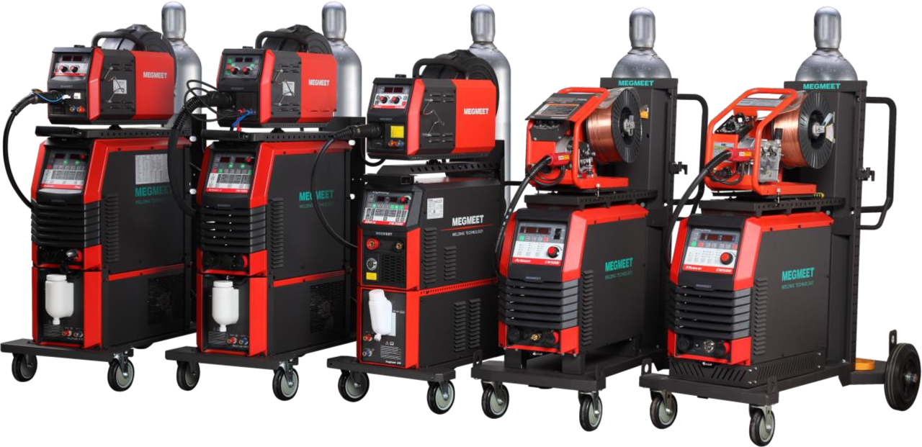

Цифровой IGBT многофункциональный инверторный сварочный источник питания CO₂/MAG/MIG

Proxima/Pluton

РУКОВОДСТВО ПОЛЬЗОВАТЕЛЯ

Цифровой IGBT многофункциональный инверторный сварочный источник питания CO₂/MAG/MIG Proxima/Pluton

Руководство пользователя
Модель: Proxima/Pluton Версия №.: V1.1
Зав. №: 33010579

MGT Co., Ltd. предоставляет всестороннюю техническую поддержку для своих клиентов, включая, но не ограничиваясь: активизация CAN-связи, групповой контроль сварочных аппаратов, координация с роботами, обновление программного обеспечения базы технологий и режимов сварки и послепродажное обслуживание. Клиенты могут связаться с любым нашим офисом или непосредственно с центром обслуживания клиентов в MGT Co., Ltd. или напрямую связаться с штаб-квартирой нашей компании.

MGT Co., Ltd.
Адрес: Block 2,No.25 Hangdu Road,
Pudong New District, Shanghai,China.
Веб-сайт: www.mgt-rus.ru
Линия обслуживания клиентов: 8 (495) 108 06 75
Электронная почта: info@mgt-rus.ru

Предисловие
Благодарим вас за покупку многофункционального инверторного сварочного источника питания CO₂/MAG/MIG Proxima/Pluton производства MGT Co., Ltd.
Это Руководство предоставляет нашим клиентам информацию об устройстве и подключении, настройке параметров, диагностике неисправностей и устранении неисправностей для устройства а также о соответствующих мерах предосторожности и ежедневном обслуживании. Чтобы правильно установить и эксплуатировать промежуточное устройство подачи проволоки и наилучшим образом реализовать его отличные характеристики, внимательно прочитайте это руководство перед его установкой и надлежащим образом сохраните и передайте это Руководство оператору устройства.

Компания MGT Co., Ltd. продолжит совершенствовать свою продукцию с помощью исследований, разработок и инноваций, поэтому, если вы обнаружите какие- либо различия между содержанием, параметрами и показателями в данном Руководстве, и данными реального оборудования, реальный продукт будет иметь преимущественную силу. Мы можем вносить любые изменения без предварительного уведомления. Компания MGTCo., Ltd. имеет право окончательного толкования данного руководства.

 | Меры безопасности ………………………………………………… | 7
 | Определения безопасности …………………………………………………………….. | 7
 | Меры предосторожности при установке ……………………………………………… | 7
 | Меры безопасности при эксплуатации…………………………………………............ | 8
 | Меры предосторожности при утилизации …………………………………………….. | 9
Глава I. | Общая информация ………………………………………………… | 10
1.1. | Описание сварочного источника питания и сварочной системы ……………………. | 10
1.2. | Состав сварочной системы ……………………………………………………………... | 10
1.3. | Пояснения к кодировке модели сварочного источника питания ……………………. | 12
1.4. | Описание конфигурации ……………………………………………………………….. | 12
1.5. | Размеры оборудования …………………………………………………………………. | 12
1.6. | Технические параметры сварочного источника питания …………………………….. | 14
1.6.1 | Процессы сварки …………………………………………………………………………………. | 14
1.6.2 | Рабочая нагрузка сварочного источника питания ……………………………………………… | 16
Глава II. | Установка и подключение …………………………………………. | 16
2.1. | Осмотр после распаковки ………………………………………………………………. | 16
2.2. | Условия размещения ……………………………………………………………………. | 16
2.3. | Меры предосторожности при эксплуатации ………………………………………….. | 17
2.4. | Требования к сети питания ……………………………………………………………... | 17
2.5. | Порядок подключения ………………………………………………………………….. | 18
2.5.1. | Подключение кабель-пакета к сварочному источнику питания ………………………………. | 18
2.5.2. | Подключение блока подачи проволоки ………………………………………………………… | 19
2.5.3. | Подключение сварочной горелки ……………………………………………………………….. | 19
2.5.4. | Подключение сварочной горелки типа "Push-Pull" ……………………………………………. | 20
2.5.5. | Подключение обратного кабеля ("земля") ……………………………………………………… | 21
2.5.6. | Подключение кабеля обратной связи по напряжению ………………………………………… | 21
2.5.7. | Подключение защитного газа ……………………………………………………………………. | 24
2.5.8. | Подключение водоохладителя …………………………………………………………………... | 25
2.5.9. | Подключение входного кабеля питания (переменный ток, 380 В) …………………………… | 25
Глава III. | Функции и управление ……………………………………………... | 26
3.1. | Панель управления ……………………………………………………………………… | 26
3.2. | Светодиодный дисплей …………………………………………………………………. | 29
3.3. | Проверка подачи проволоки …………………………………………………………… | 30
3.4. | Проверка подачи газа …………………………………………………………………… | 31
3.5. | Режимы управления сваркой …………………………………………………………… | 32
3.5.1. | Режим управления "2-такта" …………………………………………………………………….. | 32
3.5.2. | Режим управления "4-такта с заваркой кратера" ………………………………………………. | 33
3.5.3. | Режим управления "4-такта специальный" ……………………………………………………... | 34
3.5.4. | Сварка точками …………………………………………………………………………………… | 35
3.5.5. | Сварка интервалами ……………………………………………………………………………… | 36
3.6. | Проверка подачи воды ………………………………………………………………….. | 36
3.7. | Дожигание проволоки ………………………………………………………..…………. | 37
3.8. | Подача газа перед сваркой ………………………………………………………..……. | 38
3.9. | Предварительная подача проволоки …………………………………………………... | 39
3.10. | Зажигание дуги ………………………………………………………………………….. | 40
3.11. | Заварка кратера ………………………………………………………..………………… | 41
3.12. | Отвод проволоки ………………………………………………………………………... | 42
3.13. | Подача газа после сварки ………………………………………………………..……... | 43
3.14. | Проверка подачи проволоки …………………………………………………………… | 44
3.15. | Сохранение параметров ………………………………………………………………… | 44
3.16. | Блокировка параметров ………………………………………………………………… | 45
3.17. | Удаление параметров …………………………………………………………………… | 45
3.18. | Восстановление заводских параметров и настроек …………………………………... | 46
3.18.1. | Восстановление заводских настроек ……………………………………………………………. | 46
3.18.2. | Восстановление заводских параметров …………………………………………………………. | 46

3.18.3. | Восстановление заводских настроек блока подачи проволоки ……………………………….. | 47
3.19 | Ручное переключение номера задания (JOB) …………………………………………. | 48
3.20. | Обновление прошивки с помощью USB-накопителя ………………………………… | 48
3.20.1. | Подготовка обновлений ………………………………………………………………………….. | 48
3.20.2. | Общий режим обновления …………………………………………………………….................. | 49
3.20.3. | Режим обновления с помощью power bank …………………………………………………….. | 50
3.20.4. | Обновление прошивки коммуникационного блока ……………………………………………. | 51
3.20.5. | Восстановление заводских настроек по умолчанию …………………………………………... | 52
Глава IV. | Конфигурация сварочного источника питания …………………... | 53
4.1. | Конфигурация параметров программы сварки ……………………………………….. | 53
4.1.1. | Выбор режима управления сварочным источником питания (P02) …………………………... | 53
4.1.2. | Активация системы водяного охлаждения сварочного источника питания (P03) …………... | 54
4.1.3. | Активация роботизированного коммуникационного модуля (P05) …………………………... | 54
4.1.4. | Выбор блока подачи проволоки (P06) ………………………………………………………….. | 55
4.1.5. | Отображение заданий (JOB) (P07) ……………………………………………………………… | 56
4.1.6. | Включение и выключение заварки кратера (P08) ……………………………………………… | 56
4.1.7. | Активация проверки расхода воды (P09) ………………………………………………………. | 57
4.1.8. | Активация светодиодной индикации на блоке подачи проволоки (P10) ……………………... | 57
4.1.9. | Активация модуля уменьшения разбрызгивания (P11) ………………………………………... | 58
4.1.10. | Активация подключения горелок типа "push-pull" (P12) ……………………………………… | 58
4.1.11. | Регулировка тягового усилия двигателя подачи проволоки (P13) ………………………..…... | 59
4.1.12. | Коррекция тягового усилия двигателя подачи проволоки (P14) ………………………..…….. | 59
4.1.13. | Переключение отображения между предварительно установленными
 | и реальными параметрами (P15) ………………………..………………………………………. | 60
4.1.14. | Переключение между отображениями скорости подачи проволоки
 | и сварочного тока (P16) ………………………..………………………………………………… | 60
4.1.15. | Переключение между режимами сварки (P17) ………………………..………………………... | 61
4.1.16. | Активация защиты холостого хода (P19) ………………………..……………………………… | 61
4.1.17. | Переключение между отображениями коррекции и
 | абсолютного значения скорости подачи проволоки (P20) ………………………..…………… | 61
4.1.18. | Активация контроля глубины проплавления (P21) ………………………..…………………… | 62
4.1.19. | Регулировка чувствительности модуля уменьшения разбрызгивания (P22) …………............ | 62
4.1.20. | Активация коррекции параметров сварочной цепи (P23) ……………………………………... | 63
4.1.21. | Компенсация сопротивления сварочного контура (P24) ………………………………………. | 63
4.1.22. | Компенсация индуктивности сварочного контура (P25) ………………………..…………….. | 63
4.1.23. | Активация режима сварки двумя проволоками "twin wire" (P26) …………………………….. | 64
4.1.24. | Регулировка времени стабилизации стартовой дуги (P27) ………………………..................... | 64
4.1.25. | Регулировка напряжения стабилизации стартовой дуги (P28) ………………………............... | 65
4.1.26. | Переключение режима рабочего цикла (P29) ………………………........................................... | 65
4.1.27. | Проверка версии программного обеспечения табло дисплеев панели управления
 | сварочного источника питания (P30) …………………………………………………………… | 65
4.1.28. | Проверка версии программного обеспечения платы управления
 | приводом подачи проволоки (P31) ………………………..…………………………………….. | 66
4.1.29. | Проверка версии программного обеспечения панели управления
 | сварочного источника питания (P32) …………………………………………………………… | 66
4.1.30. | Проверка версии программного обеспечения табло дисплеев
 | блока подачи проволоки (P33) …………………………………………………………………... | 67
4.1.31. | Проверка версии программного обеспечения платы коммуникаций (P34) …………………. | 67
4.1.32. | Проверка версии программного обеспечения платы коммуникаций
 | соединений Ethernet (P35) ………………………..……………………………………………… | 67
4.1.33. | Проверка программного обеспечения процесса сварки (P40) ………………………………… | 68
4.1.34. | Проверка уровня мощности сварочного источника питания (P41) …………………………… | 69
4.1.35. | Проверка серии сварочного источника питания (P42) ………………………………………… | 69
4.1.36. | Проверка входного напряжения питания (P43) ………………………..………………………. | 70
4.1.37. | Проверка аппаратного кода сварочного источника питания (P50) …………………………… | 70
4.1.38. | Проверка штрих-кода сварочного источника питания (P51) ………………………………….. | 71
4.1.39. | Регулировка скорости подачи проволоки (P60) ………………………..……..……..……..…... | 71
4.1.40. | Выключатель коррекции волны тока для зажигания дуги (P61) ……………………………… | 72
4.1.41. | Регулировка времени проверки заварки кратера (P62) ………………………..………………. | 72
4.1.42. | Активация постоянного открытия охлаждающего вентилятора (P63) ……………………….. | 73

4.2. | Настройка параметров сварочной сети …………………………………………………….. |  | 73
4.2.1. | Конфигурация протокола робота (N00) ………………………………………………………… |  | 73
4.2.2. | Конфигурация MAC ID сварочного источника питания (N01) ……………………………….. |  | 74
4.2.3. | Конфигурация MAC ID робота (N02) ……………………………….. ………………………… |  | 74
4.2.4. | Скорость передачи данных робота (N04) ……………………………….. …………………….. |  | 75
4.2.5. | Сигнал обратной связи зажигания дуги (N05) ………………………………………………….. |  | 75
4.2.6. | Сигнал готовности сварочного источника питания (N06) …………………………………….. |  | 76
4.2.7. | Сигнал успешного позиционирования дуги (N07) …………………………………………….. |  | 76
4.2.8. | Переключение между предварительно заданными значениями
 | сварочного тока и скорости подачи проволоки (N08) …………………………………………. |  | 76
4.2.9. | Частота фильтрации параметров сварки (N09) ………………………………………………… |  | 77
4.2.10. | Выбор режима сварки (N10) …………………………………………………………………….. |  | 77
4.2.11. | Выбор параметров сети (N11) …………………………………………………………………… |  | 78
4.3. | Конфигурация параметров каналов сварочного источника питания ………………... |  | 78
4.3.1. | Параметры каналов ……………………………………………………………………………... |  | 78
4.3.2. | Описание параметров каналов …………………………………………………………………... |  | 79
Глава V. | Интерфейс связи с роботом ………………………………………... |  | 82
5.1. | Интерфейс связи с роботом …………………………………………………………….. |  | 82
5.2. | Аналоговый интерфейс …………………………………………………………………. |  | 83
5.2.1 | Определения цветов коммуникационных линий ………………………………………………. |  | 84
5.2.2 | Пояснения к примечаниям по определению контактов ……………………………………….. |  | 85
5.2.3 | Графики конфигурации параметров ……………………………………………………………. |  | 85
5.3. | Сеть "DeviceNet" ……………………………………………………………………………….. |  | 85
5.3.1. | Определение контактов разъёма ………………………………………………………………… |  | 85
5.3.2. | Конфигурация связи с сетью "DeviceNet" …………………………………………………. |  | 86
5.3.3. | Графики конфигурации параметров связи с сетью "DeviceNet" …………………………… |  | 86
5.4. | Сеть "EtherNet / IP" …………………………………………………………………………….. |  | 87
5.4.1. | Конфигурация связи с сетью "EtherNet / IP" …………………………………………………… |  | 87
5.4.2. | Расширенная конфигурация связи с сетью "EtherNet / IP" …………………………………….. |  | 88
5.4.3. | Графики конфигурации параметров связи с сетью "EtherNet / IP" …………………………… |  | 88
5.5. | Определения данных прикладного уровня ……………………………………………. |  | 89
5.6. | Порядок работы робота ………………………………………………………………… |  | 91
Глава VI. | Диагностика ошибок ……………………………………………….. |  | 92
6.1. | Коды ошибок сварочного источника питания ……………………………................... |  | 92
6.2. | Коды ошибок при обновлении прошивки …………………………………………….. |  | 94
Глава VII. | Техническое обслуживание ………………………………………... |  | 94
7.1. | Ежедневные проверки …………………………………………………………………... |  | 94
7.1.1. | Ежедневные проверки сварочного источника питания ………………………………………... |  | 95
7.1.2. | Ежедневные проверки сварочных кабелей ……………………………………………………... |  | 95
7.1.3. | Ежедневные проверки прочих компонентов …………………………………………………… |  | 95
7.2. | Периодические проверки ……………………………………………………………….. |  | 96
7.2.1. | План периодических проверок …………………………………………………………………... |  | 96
7.2.2. | Содержание периодической проверки ………………………………………………………….. |  | 96
7.3. | Послепродажное обслуживание ……………………………………………………….. |  | 97
7.3.1. | Гарантия 97
7.3.2. | Ремонт ……………………………………………………………………………………………... |  | 97
Приложение 1. |  | Технические характеристики ………………………………….. | 98
Приложение 2. |  | Электрическая схема …………………………………………… | 99
Приложение 3. |  | Состав системы и аксессуары – Конфигурация системы ……. | 100
Приложение 4. |  | Структурная схема ……………………………………………… | 104
Гарантийный талон 105

Меры безопасности

Определения безопасности

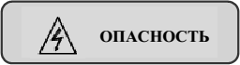 | Пожалуйста, действуйте согласно предписаниям настоящего Руководства, иначе ваши действия могут привести к серьёзным травмам или смерти.

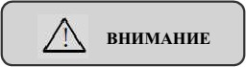 | Пожалуйста, действуйте согласно предписаниям настоящего Руководства, иначе ваши действия могут привести к лёгким травмам или повреждению оборудования.
- Перед использованием сварочного аппарата для правильности выполнения работ внимательно прочитайте настоя- щее Руководство.
- При проектировании и изготовлении этого сварочного аппарата полностью учитывалась безопасность свар- ки. Соблюдайте меры предосторожности, приведенные в настоящем Руководстве, при использовании сварочного аппарата, не допускайте травм и избегайте крупных аварий.
- Сбои в работе сварочного оборудования могут быть причиной получения травм.

Меры безопасности при установке

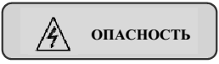
- Перед любыми действиями со сварочным оборудованием распределительная коробка входного блока питания должна быть отключена.
- Перед работой со сварочным оборудованием убедитесь, что корпус сварочного аппарата установлен надёжно.
- Пожалуйста, устанавливайте сварочное оборудование на негорючих поверхностях – в этом случае су- ществует опасность возникновения пожара.
- Не размещайте горючие материалы вокруг сварочного оборудования – это может привести к возник- новению пожара.
- Не устанавливайте сварочное оборудование в среде, содержащей взрывоопасные газы – это может привести к взрыву.
- Электромонтажные работы по подключению сварочного оборудования к сети электропитания должны выполняться профессиональным квалифицированным персоналом, в противном случае это может привести к опасности поражения электрическим током.
- Не подключайте провода сети электропитания, пока не убедитесь, что входная сеть питания полно- стью отключена, иначе это может привести к поражению электрическим током.
- Корпус сварочного аппарата перед включением должен быть закрыт; в противном случае это может привести к опасности поражения электрическим током.
- Не прикасайтесь руками к выходным разъёмам включённого сварочного аппарата, иначе это может привести к поражению электрическим током.
- Не работайте на сварочном оборудовании влажными руками – это может привести к опасности пора- жения электрическим током.
- Замена деталей сварочного оборудования должна выполняться профессиональным персона- лом. Запрещается оставлять проволоку или металлические предметы внутри сварочного оборудования
– это может привести к возникновению пожара.
- После замены панели управления перед запуском сварочного оборудования должны быть правильно установлены параметры, иначе это может привести к нарушению работы.
- Используйте токопроводящие детали кабельных разъёмов. Изолируйте их изоляционной лентой, что- бы предотвратить опасность поражения электрическим током
- Техническое обслуживание сварочного оборудования можно выполнять только через 5 минут после отключения питания сварочного аппарата. В это время световой индикатор сварочной мощности пол- ностью погаснет. Убедитесь, что положительное и отрицательное напряжение на шине ниже 36 В, иначе это может привести к опасности поражения электрическим током.
- Запрещается открывать боковую крышку блока подачи проволоки вручную при хранении или исполь- зовании сварочного полуавтомата на улице в дождливые дни.

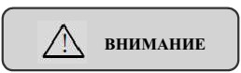
- Оберегайте панель управления от падения во время работы, иначе это может привести к риску полу- чения травмы или повреждения сварочного аппарата.
- Плотно закрепите колёса во время перемещения сварочного аппарата вилочным погрузчиком.
- Сварочный аппарат должен быть установлен на месте, которое может выдерживать его вес, в против- ном случае это может привести к травме или повреждению полуавтомата при его падении.
- Категорически запрещается устанавливать сварочный аппарат в месте, где проходят водопроводные или другие трубы, по которым может протекать вода; в противном случае это может привести к по- вреждению оборудования.
- Не вставляйте винты, прокладки и металлические стержни в сварочный аппарат – это может привести к пожару или повреждению оборудования.
- Если сварочный аппарат повреждён или компоненты не комплектны, полуавтомат нельзя подключать и использовать – это может привести к пожару или повреждению оборудования.
- Разъём терминала питания главной цепи должен быть повернут для плотного соединения, иначе это может привести к повреждению оборудования.

Меры безопасности при эксплуатации

- Для обеспечения безопасности сварка должна выполняться персоналом, обладающим знаниями по безопасной эксплуатации сварочного оборудования и навыками сварки.
- Пожалуйста, не используйте сварочное оборудование для других целей, кроме сварки.
- Установка, ввод в эксплуатацию и техническое обслуживание сварочного оборудования должны вы- полняться профессиональным персоналом.
- Операторы, которые пользуются кардиостимуляторами, не должны приближаться к сварочному обо- рудованию и месту сварки без разрешения врача.
- Не прикасайтесь к токоведущим частям – это может привести к поражению электрическим током.
- Не используйте кабель с недостаточной площадью сечения, с оголёнными проводами или другими повреждениями.
- Не демонтируйте панели корпуса сварочного аппарата во время его работы.
- При обслуживании сварочного оборудования используйте неповрежденные изоляционные перчатки с хорошими изоляционными свойствами.
- Пожалуйста, принимайте меры безопасности при работе на большой высоте.
- Пожалуйста, отключайте питание сварочного оборудования и распределительного электрического устройства в то время, когда оно не используется.
- При сварке в узком или ограниченном пространстве, пожалуйста, обеспечьте наблюдение со стороны инспекторов и достаточную вентиляцию или используйте дыхательные аппараты; в противном слу- чае сварщик может пострадать из-за недостатка кислорода.
- Процесс сварки приводит к образованию вредных паров и газов. Поэтому, пожалуйста, обеспечьте достаточную вентиляцию или используйте дыхательные аппараты, иначе это поставит здоровье сварщика под угрозу.
- Не сваривайте сосуды высокого давления, герметичные резервуары и трубопроводы, заполненные га- зом.
- Пожалуйста, не оставляйте горячие детали близко к горючим материалам.
- Пожалуйста, не сваривайте горючие материалы.
- Пожалуйста, расположите огнетушители вокруг места сварки.
- Закрепите газовые баллоны специальными кронштейнами, иначе газовый баллон может опроки- нуться, что приведет к травме.
- Воспрепятствуйте касанию электродом газового баллона.
- Пожалуйста, правильно используйте клапан сброса давления газового редуктора.
- Разборку и техническое обслуживание газовых редукторов должны выполнять только обученные спе- циалисты.
- Пожалуйста, не касайтесь вентилятора, механизма размотки и подачи проволоки и других вращаю- щихся деталей – это может привести к травме.

- Разборку и техническое обслуживание газовых редукторов должны выполнять только обученные спе- циалисты.
- Перед любыми действиями со сварочным аппаратом кабель питания должен быть отключён от рас- пределительного устройства сети питания.
- При перемещении сварочного аппарата краном убедитесь, что кольца для подъёма надёжно ввёр- нуты, а панели корпуса и крышки на сварочном аппарате установлены на своих местах.
- При перемещении сварочного аппарата краном используйте два текстильных стропа, угол наклона каждого стропа от вертикали должен быть менее 15°.
- Не поднимайте одновременно сварочный аппарат и другие предметы.
- Установите сварочный аппарат на негорючей поверхности для предотвращения опасности пожара.
- Не размещайте огнеопасные предметы возле сварочного аппарата – это может привести к пожару.
- Не устанавливайте сварочное оборудование в среде, содержащей взрывоопасные газы – это может привести к взрыву.
- Электромонтажные работы по подключению сварочного оборудования к сети электропитания долж- ны выполняться профессиональным квалифицированным персоналом, иначе существует опасность поражения электрическим током.
- Не подключайте провода сети электропитания, пока не убедитесь, что входная сеть питания полно- стью отключена, иначе существует опасность поражения электрическим током.
- Перед подключением сварочного аппарата правильно подсоедините заземляющий вывод корпуса, иначе существует опасность поражения электрическим током.
- Корпус сварочного аппарата перед включением должен быть закрыт, иначе существует опасность поражения электрическим током.
- Не прикасайтесь руками к выходным разъёмам включённого сварочного аппарата, иначе существует опасность поражения электрическим током.
- Не работайте на сварочном оборудовании влажными руками, иначе существует опасность поражения электрическим током.
- Техническое обслуживание сварочного оборудования можно выполнять только через 5 минут после отключения сварочного аппарата от электрической сети питания. За это время световой индикатор сварочной мощности полностью погаснет. Убедитесь, что положительное и отрицательное напряже- ние на шине ниже 36 В, иначе существует опасность поражения электрическим током. Класс защиты сварочного аппарата IP 23S, что означает следующее:
Рабочая температура: до +40℃ Температура транспортировки и хранения: до +70℃ Относительная влажность не более 95%
Высота над уровнем моря не более 2000 м
Не должно быть заметной механической вибрации и ударов, а угол наклона сварочного аппарата не должен превышать 15°.
Содержание пыли, металлических частиц и агрессивных газов в окружающем воздухе должно быть в пределах нормы.
Не допускайте попадания дождя на источник сварочного тока или всасывания воды вентилятором.
- Используйте специальный антифриз для заливки в водяной бак при рабочей температуре окружаю- щей среды ниже +10℃; В противном случае бак для воды может быть поврежден.

Меры предосторожности при утилизации

При утилизации источника питания следует учитывать следующие моменты:
- Электролитический конденсатор в главной цепи может взорваться при нагреве.
- При сжигании пластиковых или резиновых частей панели появляются токсичные газы.
- Источник сварочного тока следует утилизировать как промышленные отходы.

Глава I. Общая информация

Описание сварочного источника питания и сварочной системы
Полностью цифровой IGBT многофункциональный инверторный сварочный источник питания серии Proxima/Pluton для сварки CO₂/MAG/MIG имеет следующие характеристики:
- Технология импульсной сварки короткой дугой с управляемым переносом, позволяющая реализовать сварку с высокой частотой импульсов.
- Может быть реализован специальный синергетический режим сварки с импульсным управлением на контролируемом постоянном токе.
- Могут быть соответственно настроены каналы управления сваркой.
- Может быть реализовано координирующее управление подачей проволоки при использовании горелок типа "push- pull".
- Тактовая частота управления 100к Гц.
- Для подключения робота или интеллектуального оборудования могут использоваться различные порты связи.
- Поддерживается использование USB-накопителя для обновления прошивки сварочного источника питания.
- Совместимость с облегчённым блоком подачи проволоки или стандартным блоком подачи проволоки.

Дополнительно для Pluton:
- Модуль управления током во вторичной цепи, который может выполнять сварку с переносом коротким замыканием с низким разбрызгиванием.
- Возможна высокоскоростная прерывистая сварка.

Состав сварочной системы
Сварочная система сварочного источника питания серии Proxima/Pluton состоит из сварочной тележки, резервуара для воды, блока подачи проволоки, системы подачи газа, положительного выходного кабеля, обратного кабеля ("земля"), кабеля обратной связи по напряжению, сварочной горелки и комплекта соединительных кабелей.
Источник питания для ручной сварки можно превратить в источник питания для роботизированной сварки, вставив напрямую карту. Роботизированная версия сварочной системы показана на Рисунке 1-1, ручная версия со стандартным блоком подачи проволоки показана на Рисунке 1-2, а версия с ручным управлением с облегчённым блоком подачи проволоки показана на Рисунке 1-3.
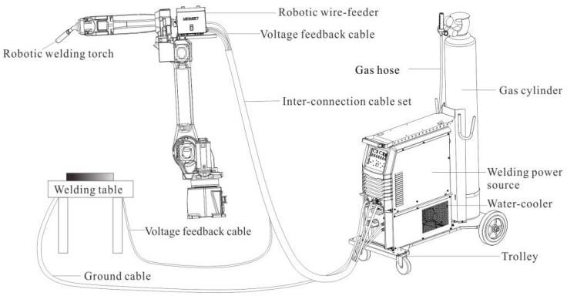
Роботизированный блок подачи проволоки
Кабель обратной связи по напряжению
Роботизированная сварочная горелка
Газовый баллон
Сварочный источник питания
Водоохладитель
Тележка
Обратный кабель ("земля")
Кабель обратной связи по напряжению
Сварочный стол
Комплект соединительных кабелей
Газовый шланг
Рисунок 1-1. Схема подключения конфигурации для роботизированной сварочной системы

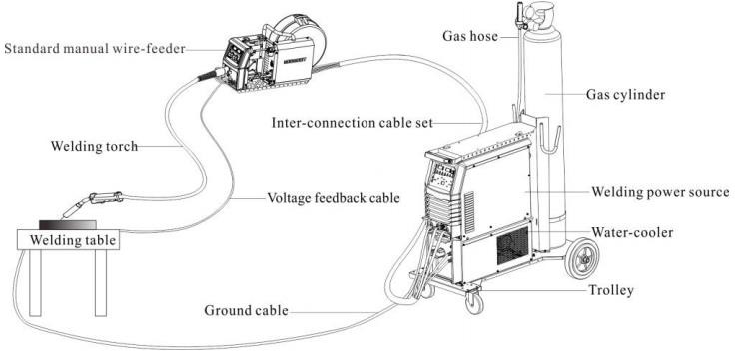
Тележка
Водоохладитель
Сварочный источник питания
Обратный кабел
("земля
Сварочный стол
Кабель обратной связи по напряжению
Сварочная горелка
Кабель-паке
Газовый баллон
Стандартный блок подачи
проволоки
Газовый шланг

Рисунок 1-2. Схема подключения конфигурации для ручной сварочной системы со стандартным блоком подачи проволоки
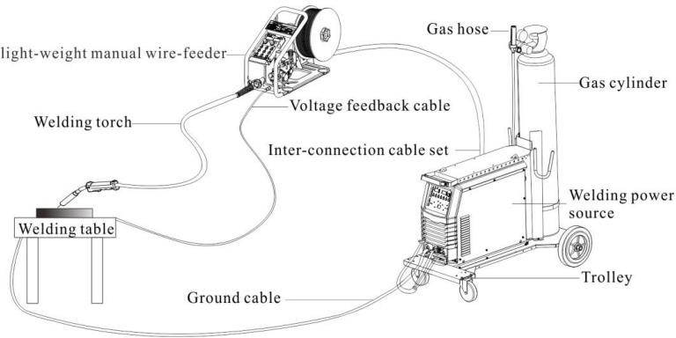
Газовый баллон
Сварочный источник питания
Тележка
Кабель-пакет
Кабель обратной связи по напряжению
Обратный кабель
("земля")
Сварочный стол
Сварочная горелка
Облегчённый блок подачи проволоки
Газовый шланг

Рисунок 1-3. Схема подключения конфигурации для ручной сварочной системы с облегчённым блоком подачи проволоки

Пояснения к кодировке модели сварочного источника питания
Описание кодировки моделей сварочных источников питания серии Proxima/Pluton показано на Рисунке 1-4.

Pluton / Proxima ХХХ (Х) (Х)

R | Роботизированная версия
D | DC CO₂/MAG, низкоуглеродистые / нержавеющие стали
P | DC CO₂/MAG, импульсная короткая дуга, низкоуглеродистые / нержавеющие стали
Q | DC CO₂/MAG, импульсная короткая дуга, низкоуглеродистые / нержавеющие стали / алюминиевые сплавы
350 | номинальный ток 350 А
400 | номинальный ток 400 А
500 | номинальный ток 500 А
500H | номинальный ток 500 А / ПВ 100%

Серия продукта

Рисунок 1-4. Описание кодировки модели сварочного источника питания серии Proxima/Pluton

Примечание: | Символ в скобках «()» является необязательным для обозначения различных моделей источников  сварочного тока

- Пример 1:
Pluton 400Q означает, что источник питания относится к серии Pluton, включая методы сварки постоянным током с низким разбрызгиванием CO₂/MAG и импульсной сваркой короткой дугой, сварочные материалы из низкоуглеродистых сталей, нержавеющих сталей, алюминиевых сплавов, источник питания для ручной сварки с номинальным током 400 А.
- Пример 2:
Pluton 500D означает, что источник питания относится к серии Pluton, включая методы сварки постоянным током с низким разбрызгиванием CO₂/MAG, сварочные материалы из низкоуглеродистых сталей, нержавеющих сталей, это источник питания для ручной сварки с номинальным током 500 А.
- Пример 3:
Proxima 400Q означает, что источник питания относится к серии Proxima, включая методы сварки постоянным током CO₂/MAG и импульсной сваркой короткой дугой, сварочные материалы низкоуглеродистых сталей, нержавеющих сталей, алюминиевых сплавов, это источник питания для ручной сварки с номинальным током 400 А.
- Пример 4:
Proxima 500D означает, что источник питания относится к серии Proxima, включая методы сварки постоянным током CO₂/MAG, сварочные материалы из низкоуглеродистых сталей, нержавеющих сталей, это источник питания для ручной сварки с номинальным током 500 А.

Описание конфигурации
Подробнее см. Приложение 3 «Конфигурации системы» для Pluton / Proxima.

Размеры оборудования
В этом разделе даются пояснение технических характеристик и габаритных размеров сварочного источника питания, стандартного и облегчённого блока подачи проволоки и роботизированного блока подачи проволоки, как показано в Таблице 1-1.
Таблица 1-1. Таблица габаритных размеров источника сварочного тока и принадлежностей к нему
Наименование сборочной единицы | Габаритные размеры  (длина × ширина × высота) | Масса брутто
Роботизированный блок подачи проволоки | 230×170×170 мм | 6,0 кг
Стандартный блок подачи проволоки | 630×250×400 мм | 14,5 кг
Облегчённый блок подачи проволоки | 519×200×370 мм | 9,6 кг
Источник сварочного тока | 620×300×480 мм | 57,5 кг

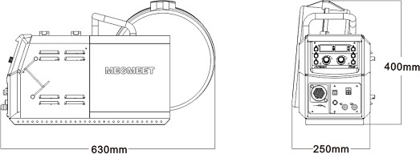
Рисунок 1-5. Габаритные размеры стандартного блока подачи проволоки.
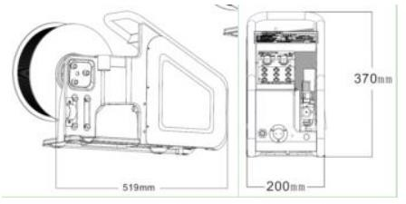
Рисунок 1-6. Габаритные размеры облегчённого блока подачи проволоки

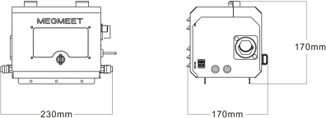
Рисунок 1-7. Габаритные размеры роботизированного блока подачи проволоки.

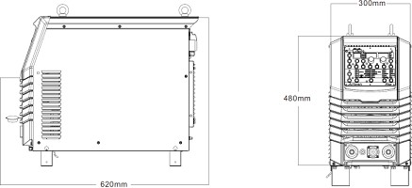

Рисунок 1-8. Габаритные размеры источника сварочного тока

Технические параметры сварочного источника питания
Подробнее см. Таблицы в Приложении 1 «Технические характеристики».

Процессы сварки
Процесс сварки с коротким замыканием и малым разбрызгиванием.
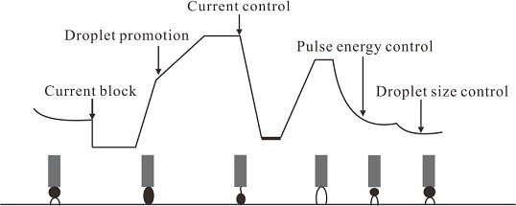
Контроль тока
Контроль энергии импульса
Контроль размера капель
Блок тока
Движение капель

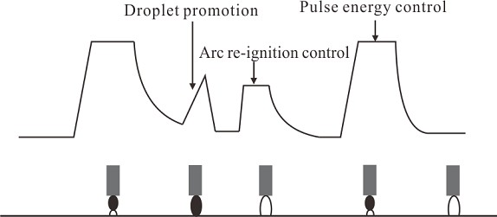
Рисунок 1-9. Сварка с коротким замыканием с малым разбрызгиванием Процесс импульсной сварки короткой дугой.
Движение капель
Контроль повторного зажигания дуги
Контроль энергии импульса

Рисунок 1-10. Импульсная сварка короткой дугой.

Процесс сварки с двойными импульсами.
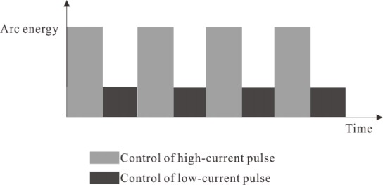
Энергия дуги
Импульс сильного тока (импульс)
Импульс слабого тока (базовый)
Время

Рисунок 1-11. Сварка с двойными импульсами

Процесс импульсной сварки короткой дугой с управляемым переносом (DP synergy)
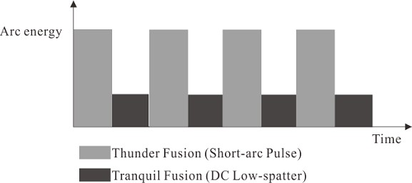
Энергия дуги
Форсированное плавление (импульс короткой дуги)
Время
Спокойное плавление (постоянный ток с низким разбрызгиванием)

Рисунок 1-12. Импульсная сварка короткой дугой с управляемым переносом DP synergy
Таблица 1-2. Конфигурация программного обеспечения для источников сварочного тока серии Pluton

Модель | Пакет программ- много обеспе- чения | Сварочные материалы | Тип сварки | Синер- гети- ческая про- граммма | Высоко- скорост- ная преры- вистая сварка | Специ- альная синер- гети- ческая про- граммма
Pluton 350/400/500D(R) | D | Стальная / нержавеющая проволока сплошного сечения | Сварка короткой дугой с малым разбрызгиванием | нет | нет | нет
Pluton 350/400/500D(R) | DD | Стальная / нержавеющая проволока сплошного сечения | Сварка короткой дугой с малым разбрызгиванием | нет | да | нет
Pluton 350/400/500P(R) | PP | Стальная / нержавеющая проволока сплошного сечения | Сварка короткой дугой с малым разбрызгиванием; импульсная сварка короткой дугой | да | да | нет
Pluton 350/400/500P(R) | DP | Стальная / нержавеющая проволока сплошного сечения |  | да | да | да
Pluton 350/400/500Q(R) | A | Стальная / нержавеющая проволока сплошного сечения; алюминиевая проволока |  | да | да | да
Таблица 1-3. Конфигурация программного обеспечения для источника сварочного тока Proxima

Модель | Пакет программ- много обеспе- чения | Сварочные материалы | Тип сварки | Синер- гети- ческая про- граммма | Высоко- скорост- ная преры- вистая сварка | Специ- альная синер- гети- ческая про- граммма
Proxima 350/400/500(H)D(R) | D | Стальная / нержавеющая проволока сплошного сечения | Сварка короткой дугой с малым разбрызгиванием | нет | нет | нет
Proxima 350/400/500(H)P(R) | PP | Стальная / нержавеющая проволока сплошного сечения | Сварка короткой дугой с малым разбрызгиванием; импульсная сварка короткой дугой | да | да | нет
Proxima 350/400/500(H)Q(R) | A | Стальная / нержавеющая проволока сплошного сечения; алюминиевая проволока |  | да | да | нет

Рабочая нагрузка сварочного источника питания
Под рабочим циклом (ПВ = продолжительность включения) понимается время в процентах от десятиминутного периода, в течение которого вы можете сваривать или резать при определенной нагрузке без перегрузки, как показано на Рисунке 1-13.
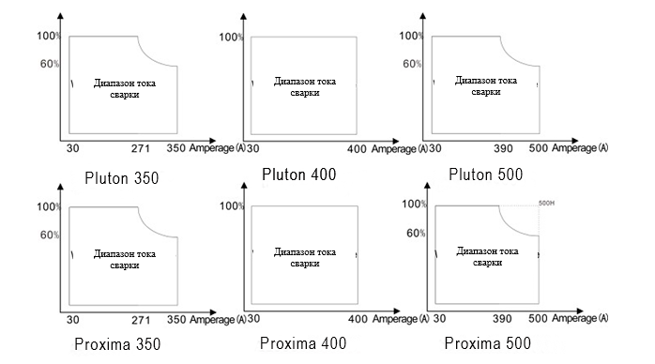

Рисунок 1-13. Рабочий цикл сварочных источников питания серии Pluton / Proxima

Примечание:
ПВ = 60% (постоянный ток): в течение 10 минут источник сварочного тока может работать непрерывно в течение 6 минут при номинальном выходном значении постоянного тока.
ПВ = 100% (постоянный ток): в течение 10 минут источник сварочного тока может работать непрерывно в течение 10 минут при номинальном выходном значении постоянного тока.

 | Предупреждение о безопасности
- Используйте источник сварочного тока в пределах его номинального рабочего цикла; при превышении номи- нального рабочего цикла источник сварочного тока может перегореть.
- Обеспечьте хорошую вентиляцию источника сварочного тока и удалите пыль вокруг него, чтобы обеспечить нормальный рабочий цикл источника питания.

Глава II. Установка и подключение
В этой главе описаны требования к установке и подключению источника сварочного тока, а также соответствующие шаги и меры предосторожности.

2.1. Осмотр после распаковки
- Перед открытием упаковки проверьте целостность внешней упаковки аппарата.
- После вскрытия упаковки подтвердите комплектность аксессуаров и убедитесь, что модель соответствует заказу.

2.2. Условия размещения
Требования к окружающей среде:
- Сварочный источник питания следует устанавливать в месте с хорошей вентиляцией и уровнем вибрации менее 5,9 м/с² (0,6 г).
- Избегайте установки источника питания в местах с большим количеством пыли и металлических частиц.
- Запрещается устанавливать источник питания в местах, где присутствует коррозионный и взрывоопасный газ.

- Температура окружающей среды должна быть не выше +40℃; Следует применять принудительный внешний отвод тепла или использовать аппарат при более низкой номинальной мощности при температуре выше +40℃.
Примечание: | Спецификация сети питания для роботизированной серии сварочных источников питания такие же, как указано выше.

- Влажность должна быть менее 95%, и на ней не должно быть конденсата.
- В месте сварки следует применять защиту от ветра, при необходимости использовать защитные экраны; в противном случае будет нарушена техника сварки.
- Если есть какие-либо особые требования к установке, пожалуйста, проконсультируйтесь заранее.

Требования к месту размещения:
Расстояние от источника сварочного тока до стены должно быть не менее 20 см; когда несколько источников питания должны быть выровнены в линию, расстояние между каждыми двумя соседними аппаратами должно быть более 30 см. Зарезервированное пространство для размещения источника сварочного тока рекомендовано в Табл. 2-1.
Таблица 2-1. Свободное место для установки источника сварочного тока

 | впереди | сверху | слева | справа | сзади
Свободное пространство | ≥20 см | ≥10 см | ≥20 см | ≥20 см | ≥20 см

Меры предосторожности при эксплуатации
- Отключите источник сварочного тока от сети питания перед его перемещением или любыми работами по обслуживанию.
- При перемещении источника сварочного тока вилочным погрузчиком колёса тележки должны быть надёжно закреплены.
- Не рекомендуется использовать подъёмник для установки источника сварочного тока, потому что есть определённый риск падения.

Требования к сети питания
Характеристики входной мощности сети питания для источников сварочного тока серии Pluton / Proxima показаны в Таблице 2-2.
Таблица 2-2. Спецификация сети питания для источников сварочного тока серии Pluton / Proxima
Характеристика |  | Модель / Мощность
 |  | Proxima/Pluton 500 | Proxima/Pluton 400 | Proxima/Pluton 500(H)
Номинальное напряжение сети питания |  | 3×380 В | 3×380 В | 3×380 В
Частота сети питания |  | 50/60 Гц | 50/60 Гц | 50/60 Гц
Потребляемая мощность | питание от сети | ≥30 кВ-А | ≥30 кВ-А | ≥30 кВ-А
Потребляемая мощность | питание от генератора | ≥50 кВ-А | ≥50 кВ-А | ≥50 кВ-А
Вводное защитное устройство | автоматический выключатель | класс C, ≥40 A | класс C, ≥63 A | класс C, ≥63 A
Кабель | вход источника питания | ≥10 мм² | ≥16 мм² | ≥16 мм²
Кабель | выход источника питания | ≥35 мм² | ≥50 мм² | ≥50 мм²
Кабель | заземление корпуса источника питания | эквивалентно выходу источника питания или больше | эквивалентно выходу источника питания или больше | эквивалентно выходу источника питания или больше

Предупреждение о безопасности
Пожалуйста, установите устройство защиты от утечек тока при работе на металлических поверхностях или во влаж- ных помещениях.


Порядок подключения
- Подключите кабеля на выходной стороне источника сварочного тока (Подробнее см. 2.5.1 Подключение свароч- ного источника питания).
- Подключите блок подачи проволоки (подробнее см. 2.5.2. Подключение блока подачи проволоки).
- Подключите сварочную горелку (подробнее см. 2.5.3. Подключение сварочной горелки).
- Подключите кабель обратной связи сварочной горелки (подробнее см. 2.5.3. Подключение сварочной горелки).
- Подключите сварочную горелку типа "Push-Pull" к разъёму подачи проволоки блока подачи проволоки (более подробную информацию см. В 2.5.4. Подключение сварочной горелки типа "Push-Pull").
- Подключите к выходному разъёму «–» источника сварочного тока обратный кабель ("земля") (подробнее см. 2.5.5. Подключение обратного кабеля ("земля")).
- Подключите кабель обратной связи по напряжению (подробнее см. 2.5.6. Подключение кабеля обратной связи по напряжению).
- Подключите защитный газ (подробнее см. 2.5.7. Подключение защитного газа)
- Подключите устройство водяного охлаждения (подробнее см. 2.5.8. Подключение водоохладителя).
- Подключите входной кабель питания (подробнее см. 2.5.9. Подключение входного кабеля питания).

Примечание: устройство водяного охлаждения не описано в стандартной конфигурации; покупатели могут приобрести его в соответствии с индивидуальной необходимостью.

Предупреждение о безопасности
  - Для выполнения операций по подключению обратитесь к квалифицированному профессиональному электрику.
  - Используйте соответствующие индивидуальные средства защиты, такие как защитные перчатки, обувь и комбинезон с длинными рукавами.
  - Электрическое подключение должно производиться только при условии, что выключатель на распреде- лительном щите питания выключен и обеспечивается электробезопасность.
  - Используйте только кабели определенных спецификаций. Не касайтесь токоведущих частей сварочного источ- ника питания, таких как входные и выходные разъёмы.
  - Убедитесь, что сварочный источник питания надежно заземлён.

Подключение кабель-пакета к сварочному источнику питания
- Подключите разъём сварочного кабеля к положительному разъёму сварочного источника питания и закрепите соединение.
- Вставьте кабель управления блоком подачи проволоки в гнездо сварочного источника питания и закрепите его, как показано на Рисунке 2-1.
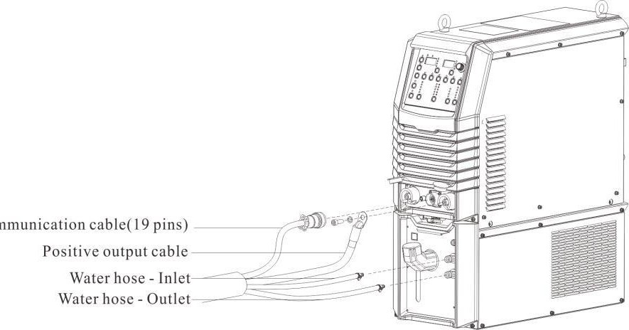

Разъём кабеля управления
(19 контактов) Силовой (сварочный) кабель Водяной шланг - вход Водяной шланг - выход
Рисунок 2-1. Подключение кабель-пакета к сварочному источнику питания

Подключение блока подачи проволоки
- Ослабьте фиксатор на разъёме блока подачи проволоки и надежно закрепите сварочный кабель кабель-пакета на болте на нижней пластине блока подачи проволоки с помощью гайки.
- Надежно закрепите кабель управления кабель-пакета в гнезде блока подачи проволоки.
- Подключение роботизированного блока подачи проволоки показано на Рисунке 2-2; подключение стандартного блока подачи проволоки показано на Рисунке 2-3.
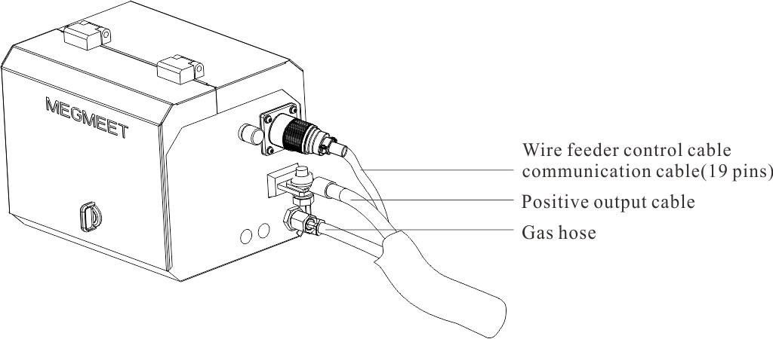

Кабель управления кабель-пакета (19 контактов) Силовой (сварочный) кабель кабель-пакета Газовый шланг кабель-пакета

Рисунок 2-2. Подключение роботизированного блока подачи проволоки

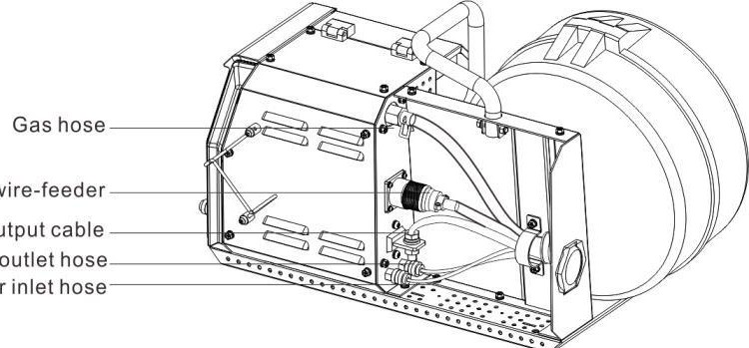

Газовый шланг кабель-пакета Кабель управления кабель-пакета (19 контактов)
Силовой (сварочный) кабель кабель-пакета
Шланг слива воды Шланг подачи воды
Рисунок 2-3. Подключение стандартного блока подачи проволоки

Подключение сварочной горелки
- Закрепите сварочную горелку на разъёме подачи проволоки для сварочной горелки блока подачи проволоки.
- Закрепите кабель управления блока подачи проволоки в разъёме управления на блока подачи проволоки, завершив установку и проверку сварочной горелки.
- Подключение роботизированной сварочной горелки показано на Рисунке 2-4; подключение ручной сварочной горелки показано на Рисунке 2-5; подключение ручной сварочной горелки к облегчённому блоку подачи проволоки показано на Рисунке 2-6.

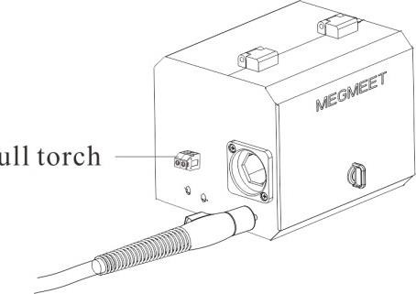
Рисунок 2-4. Подключение роботизированной сварочной горелки

Разъём для подачи проволоки в сварочную
горелку

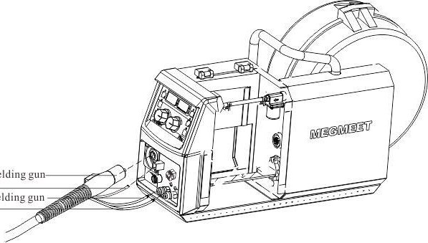

Разъём для подачи проволоки
сварочной горелки
Разъём управления сварочной горелки Выход воды из сварочной горелки
Подача воды в сварочную горелку

Рисунок 2-5. Подключение ручной сварочной горелки
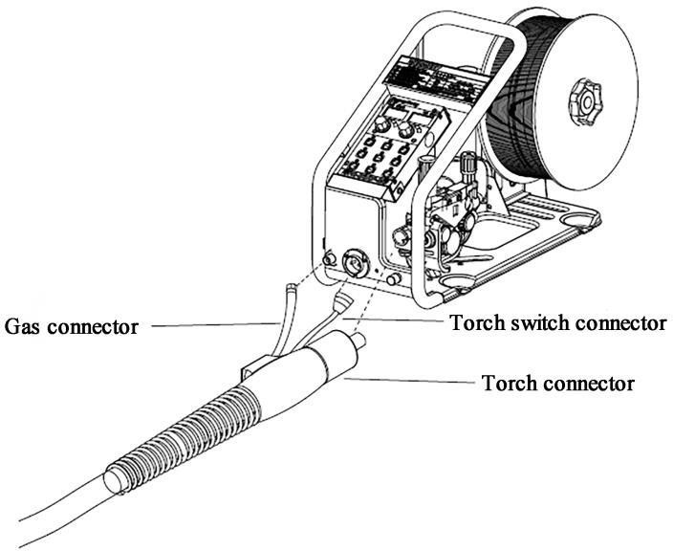
Газовый шланг сварочной горелки
Разъём управления сварочной горелки
Разъём для подачи проволоки сварочной горелки

Рисунок 2-6. Подключение сварочной горелки к облегчённому блоку подачи проволоки

Подключение сварочной горелки типа "Push-Pull"
- При подключении электродвигателя сварочной горелки типа "Push-Pull" к разъёму управления на блоке подачи проволоки левая клемма разъёма обозначена «–» (минус), а правая - «+» (плюс).
- Разъём управления для подключения сварочной горелки типа "Push-Pull" к роботизированному блоку подачи проволоки показан на Рисунке 2-7; разъём управления для подключения сварочной горелки типа "Push-Pull" к стандартному блоку подачи проволоки показан на Рисунке 2-8.

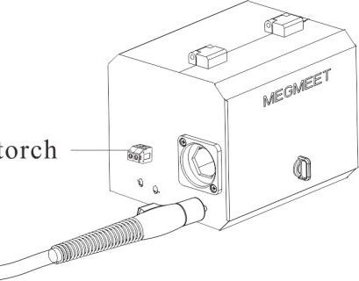
Разъём управления сварочной горелки типа "Push-Pull"

Рисунок 2-7. Разъём управления роботизированного блока подачи проволоки

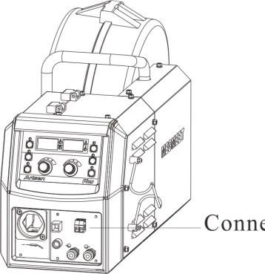

Разъём управления сварочной горелки типа "Push-Pull"

Рисунок 2-8. Разъём управления стандартного блока подачи проволоки

Подключение обратного кабеля ("земля")
Закрепите винтом один конец обратного кабеля ("земля") к выходной клемме «–» (минус) сварочного источника питания; другой конец – к свариваемой детали, как показано на Рисунке 2-9.
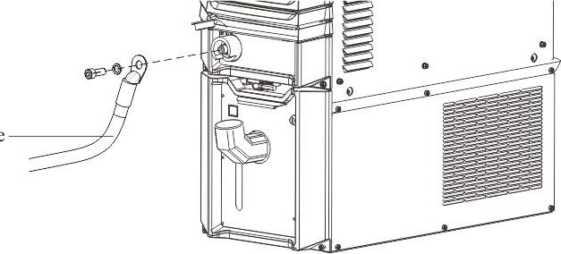

Обратный кабель
("земля")
Рисунок 2-9. Подключение обратного кабеля ("земля") к сварочному источнику питания

Подключение кабеля обратной связи по напряжению
Примечание
При подключении кабеля обратной связи по напряжению необходимо строго соблюдать следующие условия, чтобы избежать увеличения разбрызгивания.
- Обратный кабель ("земля") должен быть подключен как можно ближе к месту сварки.
- Обратный кабель ("земля") и сварочный (силовой) кабель кабель-пакета должны быть разнесены на как можно большее расстояние (не менее 100 мм).
- При использовании внешнего позиционирующего оборудования кабель обратной связи по напряжению должен быть подключен к винтам на крепёжной крышке основания внешнего позиционирующего оборудования.

Когда кабель обратной связи по напряжению подключен к сварочному источнику питания, он используется для проверки источника сварочного тока; когда кабель обратной связи по напряжению подключен к блоку подачи проволоки, он используется для проверки блока подачи проволоки. Мы рекомендуем подключать кабель обратной связи по напряжению к блоку подачи проволоки.
a) Подключение кабеля обратной связи по напряжению к сварочному источнику питания

- Закрепите один конец кабеля обратной связи по напряжению на клемме обратной связи сварочного источника питания, как показано на Рисунке 2-10.
- Другой конец кабеля обратной связи закрепите к свариваемой детали.
- Подключение кабеля обратной связи по напряжению со стороны сварочного источника питания завершено.

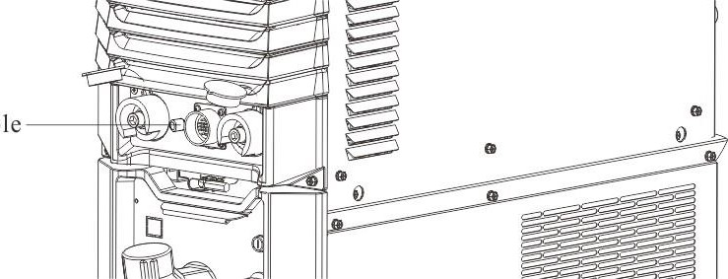

Разъём подключения кабеля обратной связи по
напряжению

Рисунок 2-10. Подключение кабеля обратной связи по напряжению к сварочному источнику питания

Подключение кабеля обратной связи по напряжению к блоку подачи проволоки
- Закрепите один конец кабеля обратной связи по напряжению на клемме обратной связи блока подачи проволоки.
- Другой конец кабеля обратной связи закрепите к свариваемой детали.
- Подключение кабеля обратной связи по напряжению со стороны блока подачи проволоки завершено.
- Подключение кабеля обратной связи по напряжению к роботизированному блоку подачи проволоки показано на Рисунке 2-11; подключение кабеля обратной связи по напряжению к стандартному блоку подачи проволоки показано на Рисунке 2-12; подключение кабеля обратной связи по напряжению к облегчённому блоку подачи проволоки показано на Рисунке 2-13.
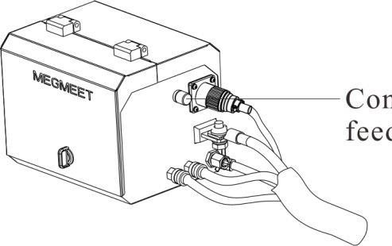

Разъём подключения кабеля обратной связи по напряжению

Рисунок 2-11. Подключение кабеля обратной связи по напряжению к роботизированному блоку подачи проволоки
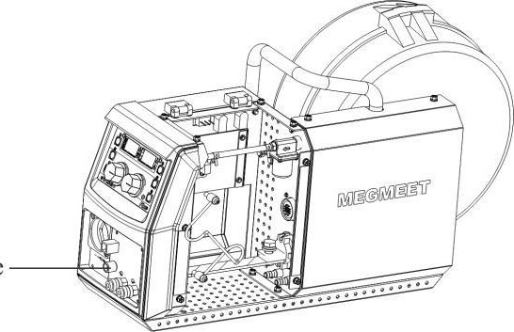

Разъём подключения кабеля обратной связи по напряжению
Рисунок 2-12. Подключение кабеля обратной связи по напряжению к стандартному блоку подачи проволоки

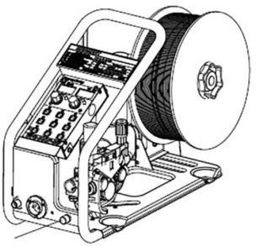
Разъём подключения кабеля обратной связи по напряжению
Рисунок 2-13. Подключение кабеля обратной связи по напряжению к облегчённому блоку подачи проволоки

Подключение кабеля обратной связи по напряжению при сварке на одном сварочном полуавтомате
Если должна выполняться сварка на одном сварочном полуавтомате, кабель обратной связи по напряжению должен быть подключен к самой дальней от сварочного источника питания части свариваемой детали, как показано на Ри- сунке 2-14.
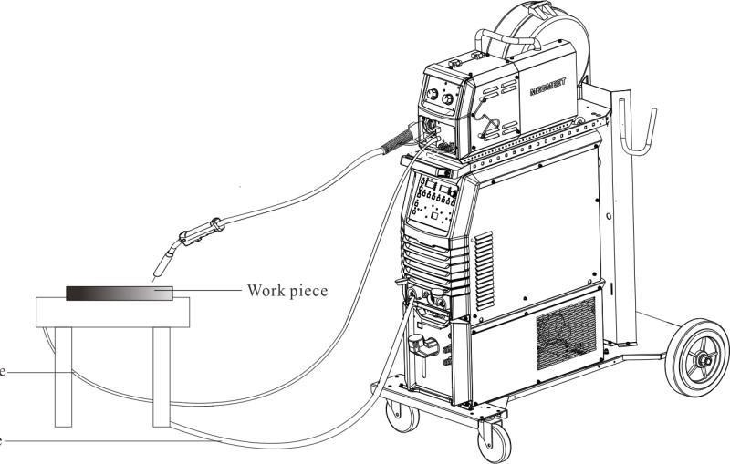

Подключение кабеля обратной связи по
напряжению

Обратный кабель
("земля")
Свариваемая деталь
Рисунок 2-14. Подключение обратного кабеля ("земля") и кабеля обратной связи по напряжению для одного сварочного полуавтомата

Подключение кабеля обратной связи по напряжению для двух или более сварочных полуавтоматов
Если для сварки одной детали используются два или более сварочных полуавтоматов, все отдельные обратные кабели ("земля") должны быть подключены в непосредственной близости от свариваемой детали, кабели обратной связи по напряжению должны быть подключены таким образом, чтобы они не попадали на путь сварочного тока, и расстояние между выходным сварочным кабелем и кабелем обратной связи по напряжению должно быть не менее 100 мм. Подключение показано на Рисунке 2-15.
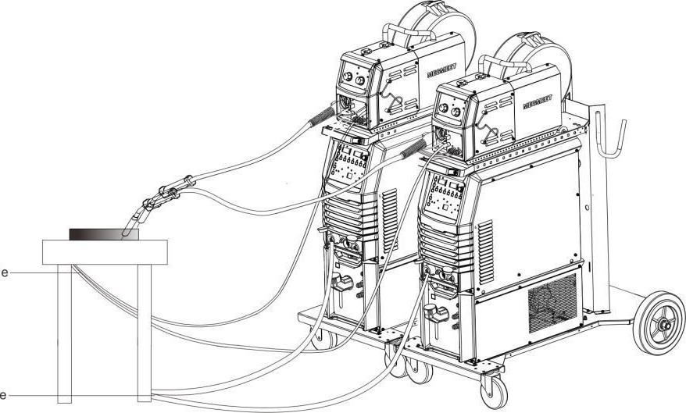
Подключение кабеля обратной связи по
напряжению
Свариваемая
деталь
Обратный кабель
("земля")

Рисунок 2-15. Подключение обратных кабелей ("земля") и кабелей обратной связи по напряжению для двух или более сварочных полуавтоматов

Подключение защитного газа
- Подключите оба конца газового шланга к входному газовому штуцеру блока механизма подачи проволоки и газовому регулятору соответственно. Затяните хомуты газового шланга с обеих сторон, чтобы закончить под- ключение газового шланга.
- Подключение газового шланга к роботизированному блоку подачи проволоки показано на Рисунке 2-16; подключение газового шланга к стандартному блоку подачи проволоки показано на Рисунке 2-17; подключение газового шланга к облегчённому блоку подачи проволоки показано на Рисунке 2-18.
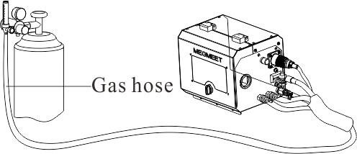
Газовый шланг

Рисунок 2-16. Подключение газового шланга к роботизированному блоку подачи проволоки
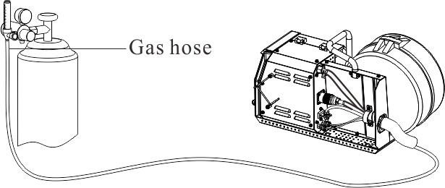
Газовый шланг

Рисунок 2-17. Подключение газового шланга к стандартному блоку подачи проволоки
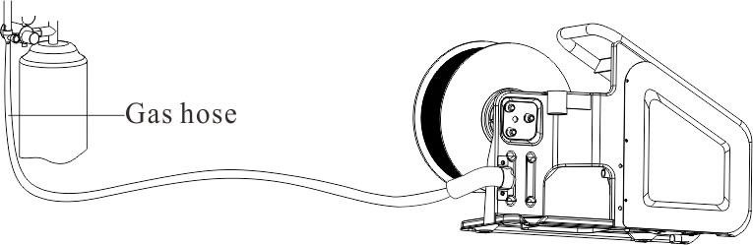
Газовый шланг
Рисунок 2-18. Подключение газового шланга к облегчённому блоку подачи проволоки

Примечание
- При использовании в качестве защитного газа CO₂ рекомендуется применение газового регулятора с подо- гревателем газа.
- Шланговые соединения должны быть затянуты должным образом как со стороны блока подачи проволоки, так и со стороны газового регулятора; в противном случае существует опасность утечки газа.

Подключение водоохладителя
Подключение водяных шлангов кабель-пакета к водоохладителю
Подключите входной и выходной водяные шланги соответственно к впускному и выпускному штуцерам водоохладителя, как показано на Рисунке 2-19.
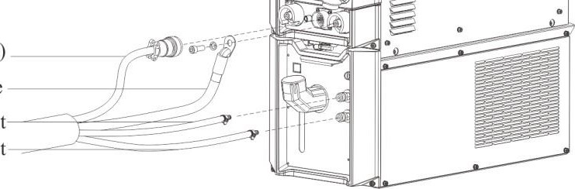

Разъём кабеля управления
(19 контактов) Силовой (сварочный) кабель
Водяной шланг - вход Водяной шланг - выход
Рисунок 2-19. Принципиальная схема подключения кабель-пакета к водоохладителю

Предупреждение о безопасности
- Разъём питания водоохладителя подключается к напряжению 380 В переменного тока; перед подключением водоохладителя сварочный источник питания должен быть отключён от сети питания, в противном случае существует опасность поражения электрическим током.
- Функция водяного охлаждения (P03) по умолчанию находится в состоянии ВЫКЛ.; активируйте функцию для использования водоохладителя.
- Перед использованием водоохладителя следует провести его проверку.
- Некоторые водоохладители не имеют устройства контроля расхода воды, в этой ситуации пользователю необходимо установить программный параметр P09 в состояние ВЫКЛ. (по умолчанию состояние включено) и сохранить его.
- При температуре окружающей среды ниже +10℃ в водоохладителе следует использовать специальный антифриз, иначе возможно повреждение водоохладителя.

2.5.9. Подключение входного кабеля питания (переменный ток, 380 В)
- Трёхфазный входной кабель питания имеет стандартную длину 4,5 м; каких-либо особых требований к последовательности подключения фаз нет.
- Трёхфазный кабель имеет четыре жилы 3 + PE, убедитесь, что провод PE (жёлто-зелёный) надёжно заземлён перед включением аппарата.
- Подключение трёхфазного кабеля питания показано на Рисунке 2-20.
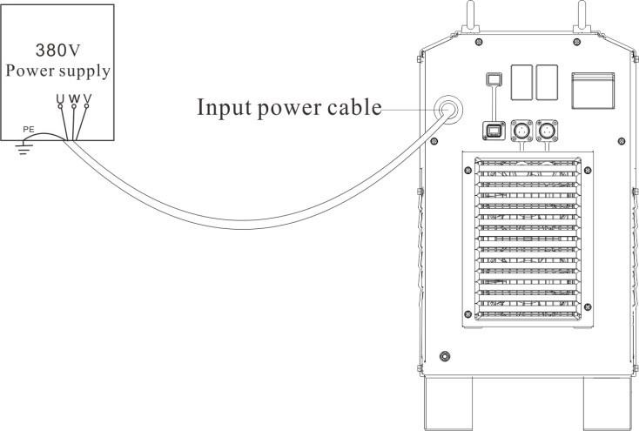
Входная муфта кабеля питания
Сеть питания 3×380 В

Рисунок 2-20. Подключение входного кабеля питания источника сварочного тока

Глава III. Функции и управление

Панель управления
- Внешний вид панели управления сварочного источника питания серии Proxima/Pluton показан на Рисунке 3-1.
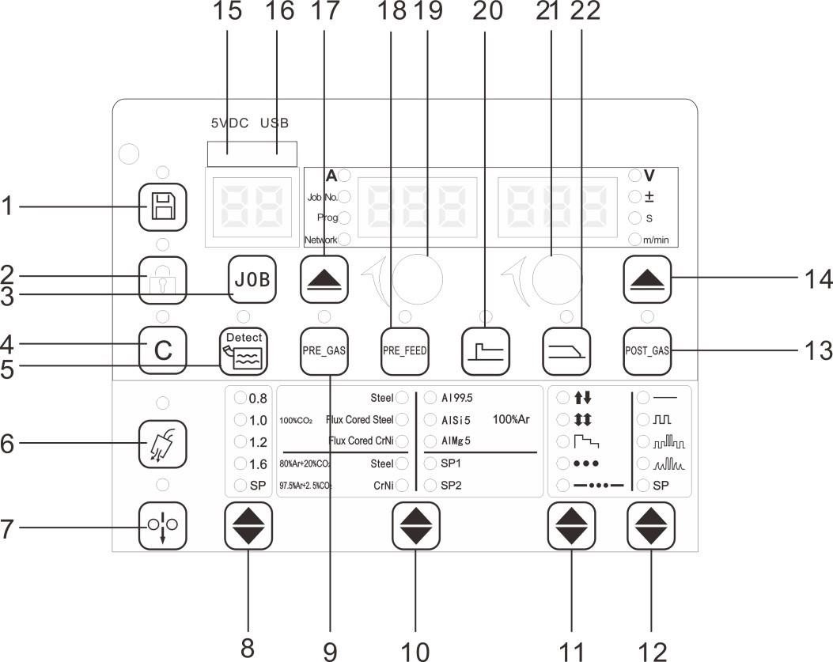
- Описание соответствующих функций приведено в Таблице 3-2.
Рисунок 3-1. Панель управления сварочного источника питания серии Proxima/Pluton
Таблица 3-1. Описание функций панели управления сварочного источника питания серии Proxima/Pluton

№ | Наименование |  |  | Описание функций управления
1 |  | Save | Сохранить | Сохранение текущих параметров сварки
2 |  | Lock | Блокировка | Блокировка панели управления
3 | JOB |  | Задание | Активирование выбора номера задания
4 |  | Clear | Очистка | Очистка отображения ошибки на панели управления
5 |  | Detect | Проверка подачи воды | Проверка подачи воды после активации функции водяного охлаждения во внутреннем меню
6 | 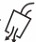 | Gas inspection | Проверка подачи газа | Проверка наличия подачи защитного газа
7 |  | Inching feeding | Проверка подачи проволоки | Подача проволоки в сварочную горелку без подключения сварочного тока
8 |  | Wire diameter | Диаметр проволоки | Выбор диаметра проволоки; "SP" – индивидуальные диаметры проволоки

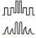
9 |  | Pre-gas | Подача газа до сварки | Предварительная подача защитного газа перед началом сварки
10 |  | Material selection | Выбор материала | Выбор различных сварочных материалов; "SP" – индивидуальный выбор сварочных материалов
№ | Наименование |  |  | Описание функций управления
11* |  | Welding control | Режим управления | Выбор различных режимов сварки: 2-такта, 4-такта, 4-такта специальный, сварка точками, сварка короткими швами (интервалами)
11* |  |  | Режим управления |  | режим 2-такта
11* |  |  | Режим управления |  | режим 4-такта
11* |  |  | Режим управления |  | режим 4-такта специальный
11* |  |  | Режим управления |  | сварка точками
11* |  |  | Режим управления |  | сварка короткими швами (интервалами)
12* |  | Welding method | Метод сварки | Выбор различных методов сварки: обычный режим, импульсный режим, сварка с двойным импульсом, синергетический режим DP synergy, специальный  синергетический режим SP synergy
12* |  |  | Метод сварки |  | обычный режим
12* |  |  | Метод сварки |  | импульсный режим
12* |  |  | Метод сварки |  | сварка с двойным импульсом
12* |  |  | Метод сварки |  | синергетический режим DP synergy
12* |  |  | Метод сварки |  | специальный синергетический режим SP synergy (индивидуально)
13 |  | Post-gas | Подача газа после сварки | Подача защитного газа после окончания сварки (защита шва)
14 |  | Select button | Кнопка выбора | Кнопка переключения для правого светодиодного дисплея:
14 |  |  | Кнопка выбора | V | напряжение
14 |  |  | Кнопка выбора | ± | настройка
14 |  |  | Кнопка выбора | s | время
14 |  |  | Кнопка выбора | m/min | скорость подачи проволоки
15 | 5 V DC |  | постоянный ток, 5 В | Использование блока питания 5 В в качестве прямого источника питания для панели дисплея
16 | USB |  | Разъём USB | Используется для обновления прошивки источника  сварочного тока, поддерживает максимальный выход 100 мА
17 |  | Select button | Кнопка выбора | Кнопка переключения для левого светодиодного дисплея:
17 |  |  | Кнопка выбора | A | сварочный ток
17 |  |  | Кнопка выбора | Job No. | номер задания
17 |  |  | Кнопка выбора | Channel | канал
17 |  |  | Кнопка выбора | Proximag. | номер программы
17 |  |  | Кнопка выбора | Network | сеть
18 |  | Pre-feed | Предварительная подача проволоки | Настройка предварительной подачи проволоки перед началом сварки
19 |  |  | Левый энкодер | Настройка параметров левого светодиодного дисплея; используется для настройки номера задания  при индикации номера задания
20 |  | Starting arc | Зажигание дуги | Установка параметров зажигания дуги: скорость подачи проволоки на старте, напряжение зажигания  дуги
21 |  |  | Правый энкодер | Настройка параметров правого светодиодного дисплея
22 |  |  | Заварка кратера | Установка параметров заварки кратера: скорость подачи проволоки во время заварки кратера, напряжение заварки кратера

Примечания

11* | Режимы управления Pluton: | 2-такта, 4-такта, 4-такта специальный, сварка точками, сварка короткими швами (интервалами)
 | Режимы управления Proxima: | 2-такта, 4-такта, 4-такта специальный, сварка точками

 | Примечания
12* | Методы сварки Pluton: | обычный режим, импульсный режим, сварка с двойным импульсом, синергетический режим DP synergy, специальный синергетический режим  SP synergy (индивидуальный)
 | Методы сварки Proxima: | обычный режим, импульсный режим, сварка с двойным импульсом, синергетический режим DP synergy

- Внешний вид панели управления для стандартного блока подачи проволоки показан на Рисунке 3-2.
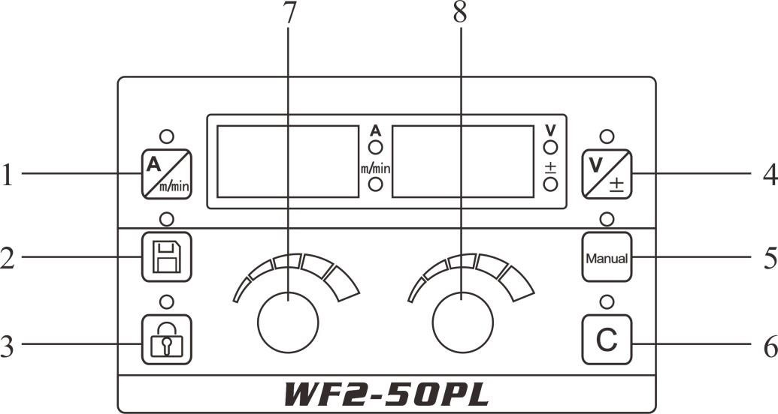
- Описание соответствующих функций приведено в Таблице 3-2.
Рисунок 3-2. Панель управления стандартного блока подачи проволоки
Таблица 3-2. Описание функций панели управления стандартного блока подачи проволоки

№ | Наименование |  |  | Описание функций управления
1 |  | А / м/мин | Переключатель ток/подача | Переключение между показаниями сварочного тока и скорости подачи проволоки в режиме ожидания
2 |  | Save | Сохранить | Сохранение текущих параметров сварки
3 |  | Lock | Блокировка | Блокировка панели управления
4 | 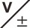 |  | Переключатель напряжение/коррекция | Переключение абсолютного значения длины дуги и отклонения в режиме ожидания
5 |  | Synergy / Manual mode | Синергетический / Ручной режим | Переключение режимов Синергетический / Ручной В ручном режиме соответственно ток и напряжение регулируются раздельно, в синергетическом режиме ток и напряжение регулируются автоматически
6 |  | Clear | Очистка | Очистка отображения ошибки на панели управления
7 |  |  | Левый энкодер | Регулировка сварочного тока
8 |  |  | Правый энкодер | Регулировка напряжения

- Внешний вид панели управления облегчённого блока подачи проволоки показан на Рисунке 3-3.
- Описание соответствующих функций приведено в Таблице 3-3.

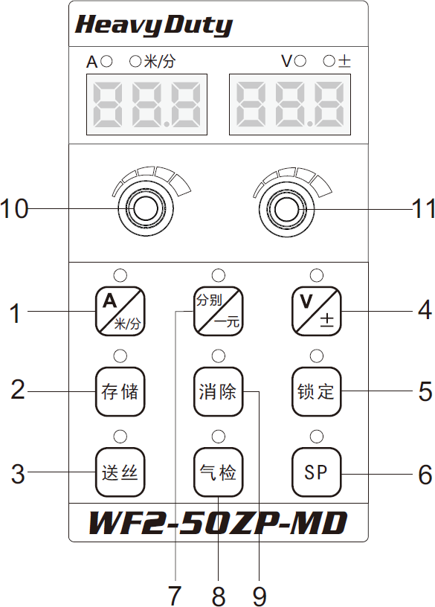
Рисунок 3-3. Панель управления облегчённого блока подачи проволоки
Таблица 3-3. Описание функций панели управления облегчённого блока подачи проволоки

№ | Наименование |  |  | Описание функций управления
1 |  | А / м/мин. |  | Переключение между показаниями сварочного тока и скорости подачи проволоки в режиме ожидания
2 |  | Save | Сохранить | Сохранение текущих параметров сварки
3 | Wire feeding |  | Подача проволоки | Подача проволоки в сварочную горелку без подключения сварочного тока
4 |  |  |  | Переключение абсолютного значения длины дуги и отклонения в режиме ожидания
5 |  | Lock | Блокировка | Блокировка панели управления
6 |  |  |  | Резерв
7 |  | Synergy / Manual mode | Синергетический / Ручной режим | Переключение режимов Синергетический / Ручной В ручном режиме соответственно ток и напряжение регулируются раздельно, в синергетическом режиме  ток и напряжение регулируются автоматически
8 |  | Gas inspection | Проверка подачи газа | Проверка наличия подачи защитного газа
9 |  | Clear | Очистка | Очистка отображения ошибки на панели управления
10 |  |  | Левый энкодер | Регулировка сварочного тока
11 |  |  | Правый энкодер | Регулировка напряжения

Светодиодный дисплей
- Левый светодиодный дисплей используется для отображения значений "А", "Канал", "Программа" и "Сеть"; при переключении загорается соответствующий светодиодный индикатор.
- Правый светодиодный дисплей используется для отображения значений "В", "±", "сек." и "м/мин.; при переключении загорается соответствующий светодиодный индикатор.
- Внешний вид светодиодного дисплея показан на Рисунке 3-4.
- Описание соответствующих функций приведено в Таблице 3-4.

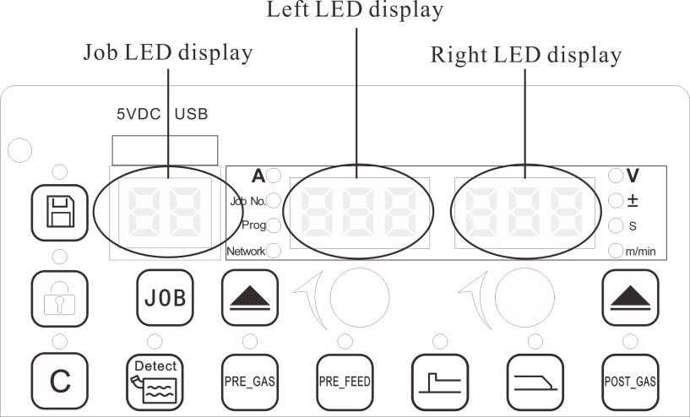
Левый светодиодный дисплей
Правый светодиодный дисплей
Светодиодный дисплей "Номер задания" (JOB)
Рисунок 3-4. Светодиодный дисплей
Таблица 3-4. Описание параметров сварки для светодиодного дисплея

Светодиодный  дисплей "Задание" (JOB) | Левый светодиодный дисплей |  | Правый светодиодный дисплей
Номер задания (JOB), выбранный в настоящее время | Параметры | Описание параметров сварки | Параметры | Описание параметров сварки
Номер задания (JOB), выбранный в настоящее время | А | Отображение  сварочного тока | V | Отображение напряжения
Номер задания (JOB), выбранный в настоящее время | Channel / Канал | Регулировка  параметров канала | ± | Отображение значения  коррекции напряжения
Номер задания (JOB), выбранный в настоящее время | Proxima gram / Программа | Регулировка  параметров программы | s | Отображение временного  параметра
Номер задания (JOB), выбранный в настоящее время | Network / Сеть | Регулировка  параметров сети | m/min | Отображение скорости  подачи проволоки

Проверка подачи проволоки
- Нажмите кнопку "Проверка подачи проволоки" (Рисунок 3-1, поз. 7) на панели управления сварочного источника питания или соответствующую кнопку на блоке подачи проволоки; удерживайте кнопку подачи для подачи проволоки.
- Кнопка подачи проволоки на роботизированном блоке подачи проволоки показана на Рисунке 3-5.
- Кнопка подачи проволоки на стандартном блоке подачи проволоки показана на Рисунке 3-6.
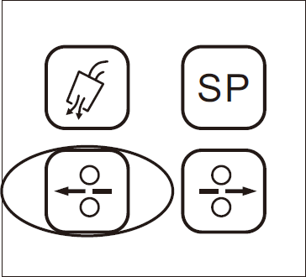
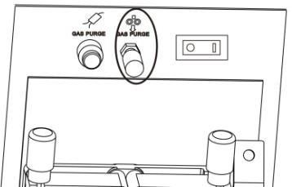
- Кнопка подачи проволоки на панели управления сварочного источника питания показана на Рисунке 3-7.

Рисунок 3-5. Кнопка "Проверка подачи проволоки" на роботизированном блоке подачи проволоки
Рисунок 3-6. Кнопка "Проверка подачи проволоки" на стандартном блоке подачи проволоки

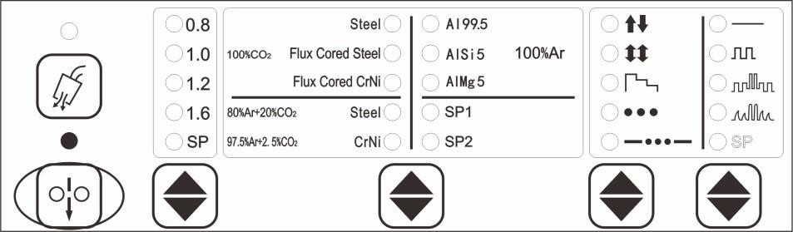
Рисунок 3-7. Кнопка "Проверка подачи проволоки" на панели управления сварочного источника питания

Проверка подачи газа
- Нажмите кнопку "Проверка подачи газа" (Рисунок 3-1, поз. 6) на панели управления сварочного источника питания или соответствующую кнопку на блоке подачи проволоки.
- Газ будет подаваться в течение 30 секунд.
- Повторное нажатие на кнопку прекращает подачу газа.
- Кнопка подачи газа на роботизированном блоке подачи проволоки показана на Рисунке 3-8.
- Кнопка подачи газа на стандартном блоке подачи проволоки показана на Рисунке 3-9.
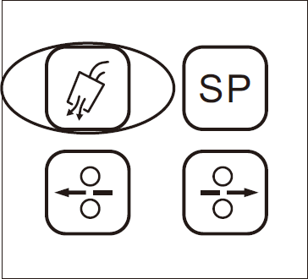
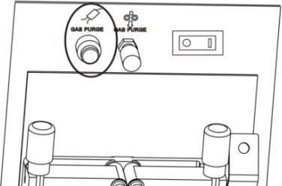
- Кнопка подачи газа на панели управления сварочного источника питания показана на Рисунке 3-10.

Рисунок 3-8. Кнопка "Проверка подачи газа" на роботизированном блоке подачи проволоки
Рисунок 3-9. Кнопка "Проверка подачи газа" на стандартном блоке подачи проволоки

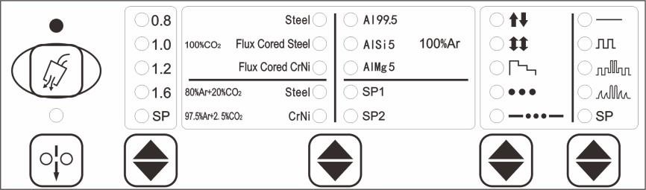
Рисунок 3-10. Кнопка "Проверка подачи газа" на панели управления сварочного источника питания

Режимы управления сваркой
Панель управления сварочного источника питания с зоной различных режимов управления показана на Рисунке 3-11.

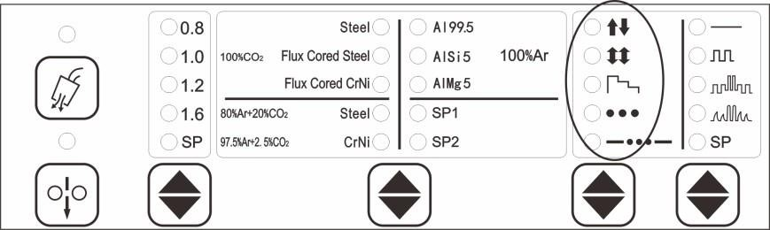
Зона "Режимы управления сваркой"

Рисунок 3-11. Зона "Режимы управления сваркой" на панели управления сварочного источника питания

Режим управления "2-такта"
 | Нажатием кнопки "Режим управления" на панели управления сварочного источника питания (Рисунок 3- 1, поз. 11) переключитесь в режим управления "2-такта", схема которого показана на Рисунке 3-12.  Загорится соответствующий светодиод.
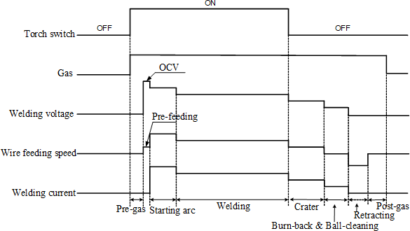
ВКЛ.
Выключатель горелки
Газ
Сварочное напряжение
Скорость подачи
проволоки
Сварочный ток
Газ до Стартовая сварки дуга
Дожигание и очистка шарика
Реверс прово- локи
Газ после сварки
Сварка
Заварка кратера
Предварительная подача
ВЫКЛ.
ВЫКЛ.
Рисунок 3-12. Логическая схема режима управления "2-такта"
- Установите продолжительность предварительной подачи газа (для получения более подробной информации о предварительной подаче газа для Задания 1 (JOB 1) см. Раздел 3.8 «Подача газа перед сваркой»).
- Установите скорость предварительной (медленной) подачи проволоки при зажигании дуги и расстояние продвижения проволоки при заварке кратера (более подробную информацию о предварительной подаче проволоки для Задания 2 (JOB 2) см. в Разделе 3.9 «Предварительная подача проволоки»).
- Установите скорость подачи проволоки для горячего старта и продолжительность горячего старта (для получения более подробной информации о зажигании дуги для Задания 4 (JOB 4) см. Раздел 3.10 «Зажигание дуги»).
- Установите скорость подачи проволоки при заварке кратера и продолжительность заварки кратера (для получения более подробной информации о заварке кратера для Задания 5 (JOB 5) см. Раздел 3.11 «Заварка кратера»).
- Установите скорость реверса проволоки и продолжительность реверса проволоки после заварки кратера (для получения более подробной информации для Задания 6 (JOB 6) см. Раздел 3.12 «Реверс проволоки»).

- Установите длительность подачи газа после сварки (для получения дополнительной информации о подаче газа после сварки для Задания 7 (JOB 7) см. Раздел 3.13 «Подача газа после сварки»).
- Установите напряжение для дожигания проволоки (для получения более подробной информации о дожигании проволоки для Задания 0 (JOB 0) см. Раздел 3.7 «Дожигание проволоки»).

Режим управления "4-такта с заваркой кратера"
 | Нажатием кнопки "Режим управления" на панели управления сварочного источника питания (Рисунок 3-1, поз. 11) переключитесь в режим управления "4-такта", схема которого показана на Рисунке 3-13.  Загорится соответствующий светодиод.
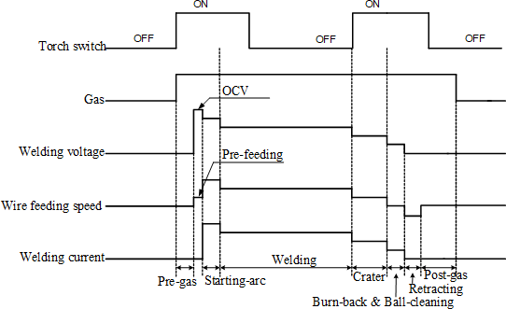
ВКЛ.
ВКЛ.
Выключатель горелки
Газ
Сварочное напряжение
Скорость подачи
проволоки
Сварочный ток
Заварка кратера
Дожигание и очистка шарика
Газ после сварки
Реверс проволоки
Стартовая дуга
Газ до сварки
Сварка
Предварительная подача
ВЫКЛ.
ВЫКЛ.
ВЫКЛ.
Рисунок 3-13. Логическая схема режима управления "4-такта с заваркой кратера"
- Установите продолжительность предварительной подачи газа (для получения более подробной информации о предварительной подаче газа для Задания 1 (JOB 1) см. Раздел 3.8 «Подача газа перед сваркой»).
- Установите скорость предварительной (медленной) подачи проволоки при зажигании дуги и расстояние продвижения проволоки при заварке кратера (более подробную информацию о предварительной подаче проволоки для Задания 2 (JOB 2) см. в Разделе 3.9 «Предварительная подача проволоки»).
- Установите скорость подачи проволоки для горячего старта и продолжительность горячего старта (для получения более подробной информации о зажигании дуги для Задания 4 (JOB 4) см. Раздел 3.10 «Зажигание дуги»).
- Установите скорость подачи проволоки при заварке кратера и продолжительность заварки кратера (для получения более подробной информации о заварке кратера для Задания 5 (JOB 5) см. Раздел 3.11 «Заварка кратера»).
- Установите скорость реверса проволоки и продолжительность реверса проволоки после заварки кратера (для получения более подробной информации для Задания 6 (JOB 6) см. Раздел 3.12 «Реверс проволоки»).
- Установите длительность подачи газа после сварки (для получения дополнительной информации о подаче газа после сварки для Задания 7 (JOB 7) см. Раздел 3.13 «Подача газа после сварки»).
- Установите напряжение для дожигания проволоки (для получения более подробной информации о дожигании проволоки для Задания 0 (JOB 0) см. Раздел 3.7 «Дожигание проволоки»).

Режим управления "4-такта специальный"

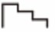 | Нажатием кнопки "Режим управления" на панели управления сварочного источника питания (Рисунок 3-1, поз. 11) переключитесь в режим управления "4-такта специальный", схема которого показана на Рисунке 3-14.  Загорится соответствующий светодиод.
ВКЛ.
ВКЛ.
Выключатель горелки
Газ
Сварочное напряжение
Скорость подачи
проволоки
Сварочный ток
Заварка кратера
Дожигание и очистка шарика
Газ после сварки
Реверс проволоки
Стартовая дуга
Газ до сварки
Сварка
Предварительная подача
ВЫКЛ.
ВЫКЛ.
ВЫКЛ.
Рисунок 3-14. Логическая схема режима управления "4-такта специальный"
- Установите продолжительность предварительной подачи газа (для получения более подробной информации о предварительной подаче газа для Задания 1 (JOB 1) см. Раздел 3.8 «Подача газа перед сваркой»).
- Установите скорость предварительной (медленной) подачи проволоки при зажигании дуги и расстояние продвижения проволоки при заварке кратера (более подробную информацию о предварительной подаче проволоки для Задания 2 (JOB 2) см. в Разделе 3.9 «Предварительная подача проволоки»).
- Установите скорость подачи проволоки для горячего старта и продолжительность горячего старта (для получения более подробной информации о зажигании дуги для Задания 4 (JOB 4) см. Раздел 3.10 «Зажигание дуги»).
- Установите скорость подачи проволоки при заварке кратера и продолжительность заварки кратера (для получения более подробной информации о заварке кратера для Задания 5 (JOB 5) см. Раздел 3.11 «Заварка кратера»).
- Установите скорость реверса проволоки и продолжительность реверса проволоки после заварки кратера (для получения более подробной информации для Задания 6 (JOB 6) см. Раздел 3.12 «Реверс проволоки»).
- Установите длительность подачи газа после сварки (для получения дополнительной информации о подаче газа после сварки для Задания 7 (JOB 7) см. Раздел 3.13 «Подача газа после сварки»).
- Установите напряжение для дожигания проволоки (для получения более подробной информации о дожигании проволоки для Задания 0 (JOB 0) см. Раздел 3.7 «Дожигание проволоки»).

Сварка точками
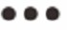 | Нажатием кнопки "Режим управления" на панели управления сварочного источника питания (Рисунок 3-1, поз. 11) переключитесь в режим сварки точками, схема которого показана на Рисунке 3-15.  Загорится соответствующий светодиод.
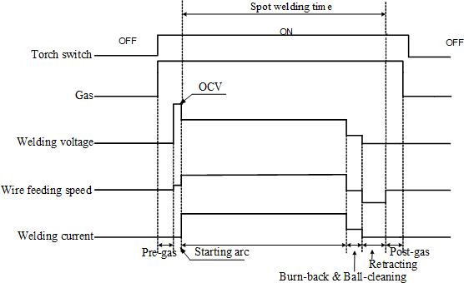
Время сварки точки
ВЫКЛ.
Выключатель горелки
Газ
Сварочное напряжение
Скорость подачи
проволоки
Сварочный ток
Дожигание и очистка шарика
Заварка кратера
Реверс проволоки
Газ после сварки
Стартовая дуга
Газ до сварки
ВЫКЛ.
ВКЛ.

Рисунок 3-15. Логическая схема режима сварки точками
- Установите продолжительность предварительной подачи газа (для получения более подробной информации о предварительной подаче газа для Задания 1 (JOB 1) см. Раздел 3.8 «Подача газа перед сваркой»).
- Установите скорость предварительной (медленной) подачи проволоки при зажигании дуги и расстояние продвижения проволоки при заварке кратера (более подробную информацию о предварительной подаче проволоки для Задания 2 (JOB 2) см. в Разделе 3.9 «Предварительная подача проволоки»).
- Установите скорость подачи проволоки для горячего старта и продолжительность горячего старта (для получения более подробной информации о зажигании дуги для Задания 4 (JOB 4) см. Раздел 3.10 «Зажигание дуги»).
- Установите скорость подачи проволоки при заварке кратера и продолжительность заварки кратера (для получения более подробной информации о заварке кратера для Задания 5 (JOB 5) см. Раздел 3.11 «Заварка кратера»).
- Установите скорость реверса проволоки и продолжительность реверса проволоки после заварки кратера (для получения более подробной информации для Задания 6 (JOB 6) см. Раздел 3.12 «Реверс проволоки»).
- Установите длительность подачи газа после сварки (для получения дополнительной информации о подаче газа после сварки для Задания 7 (JOB 7) см. Раздел 3.13 «Подача газа после сварки»).
- Установите напряжение для дожигания проволоки (для получения более подробной информации о дожигании проволоки для Задания 0 (JOB 0) см. Раздел 3.7 «Дожигание проволоки»).

Сварка интервалами

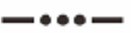 | Нажатием кнопки "Режим управления" на панели управления сварочного источника питания (Рисунок 3-1, поз. 11) переключитесь в режим сварки интервалами, схема которого показана на Рисунке 3-16.  Загорится соответствующий светодиод.
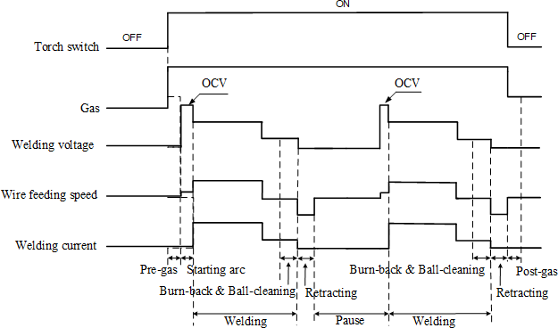
ВКЛ.
Выключатель горелки
Газ
Сварочное напряжение
Скорость подачи
проволоки
Сварочный ток
Реверс Дожигание и очистка шарика проволоки
Дожигание и очистка шарика Газ после сварки
Реверс проволоки
Сварка
Пауза
Сварка
Стартовая дуга
Газ до сварки
ВЫКЛ.
ВЫКЛ.
Рисунок 3-16. Логическая схема режима сварки интервалами
- Установите продолжительность предварительной подачи газа (для получения более подробной информации о предварительной подаче газа для Задания 1 (JOB 1) см. Раздел 3.8 «Подача газа перед сваркой»).
- Установите скорость предварительной (медленной) подачи проволоки при зажигании дуги и расстояние продвижения проволоки при заварке кратера (более подробную информацию о предварительной подаче проволоки для Задания 2 (JOB 2) см. в Разделе 3.9 «Предварительная подача проволоки»).
- Установите скорость подачи проволоки для горячего старта и продолжительность горячего старта (для получения более подробной информации о зажигании дуги для Задания 4 (JOB 4) см. Раздел 3.10 «Зажигание дуги»).
- Установите скорость подачи проволоки при заварке кратера и продолжительность заварки кратера (для получения более подробной информации о заварке кратера для Задания 5 (JOB 5) см. Раздел 3.11 «Заварка кратера»).
- Установите скорость реверса проволоки и продолжительность реверса проволоки после заварки кратера (для получения более подробной информации для Задания 6 (JOB 6) см. Раздел 3.12 «Реверс проволоки»).
- Установите длительность подачи газа после сварки (для получения дополнительной информации о подаче газа после сварки для Задания 7 (JOB 7) см. Раздел 3.13 «Подача газа после сварки»).
- Установите напряжение для дожигания проволоки (для получения более подробной информации о дожигании проволоки для Задания 0 (JOB 0) см. Раздел 3.7 «Дожигание проволоки»).

Проверка подачи воды

Функциональная проверка цикла водяного охлаждения
- Включите программу P03 и выберите "ВКЛ." (ON) для активирования водоохладителя после того, как будет завершено подключение устройства водяного охлаждения (по умолчанию водоохладитель выключен).
- При нажатии на кнопку "Проверка подачи воды" (Рисунок 3-1, поз. 5) включается индикатор проверки подачи воды. Проверка подачи воды завершится автоматически одновременно с включением индикатора, и водоохладитель будет успешно подключен.

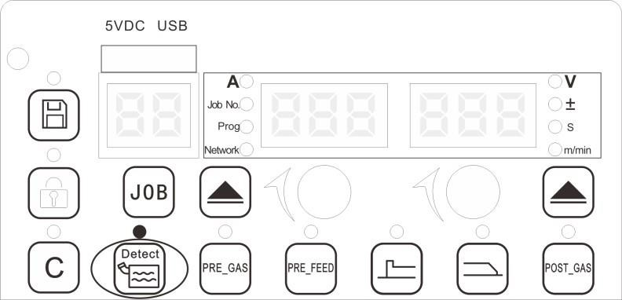

Рисунок 3-17. Кнопка "Проверка подачи воды" панели управления сварочного источника питания

Примечание
- Если сварочный аппарат оснащён водоохладителем и горелкой с водяным охлаждением, включите функцию водяного охлаждения, чтобы избежать повреждения горелки.
- Водоохладитель начинает работать одновременно с началом процесса сварки и останавливается через 2 минуты после окончания процесса сварки.
- После завершения настройки нажмите кнопку "Сохранить" (Save) ((Рисунок 3-1, поз. 1) для сохранения соответствующих параметров.

3.7. Дожигание проволоки
- Нажмите кнопку "Задание" (JOB) (Рисунок 3-1, поз. 3) и вращением левого энкодера (Рисунок 3-1, поз. 19) выберите задание JOB 0.
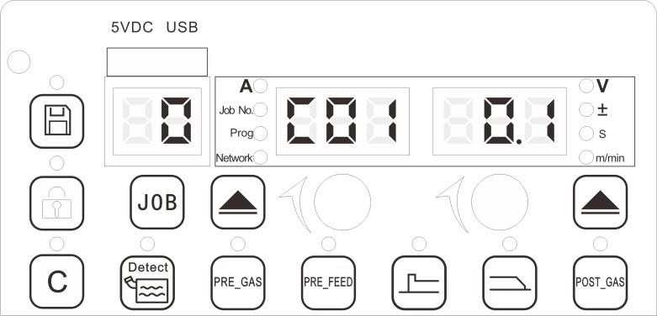
- Ещё раз нажмите кнопку "Задание" (JOB) для подтверждения выбора, и на светодиодных дисплеях появится обозначение программы дожигания проволоки, как показано на Рисунке 3-18.
Рисунок 3-18. Настройка программы дожигания проволоки

- Поворотом левого энкодера переключите канал, поворотом правого энкодера (Рисунок 3-1, поз. 21) установите параметры для дожигания проволоки. Соответствующие параметры приведены в Таблице 3-5.
Таблица 3-5. Список параметров для дожигания проволоки

Канал | Описание канала | Аннотация | Значение по умолчанию
C01 | Продолжительность сварочного задания (JOB) | Установка времени дожигания / Установка интервала времени для сварки интервалами | 0,1
C02-C04 | Резерв | – | –
C05 | Длина дуги для основной скорости подачи проволоки | Установка напряжение дожигания | -30

Канал | Описание канала | Аннотация | Значение по умолчанию
C06 | Нарастание для основной скорости подачи проволоки | Скрыт в пользовательском режиме | 7
C07-C10 | Резерв | – | –
C11 | Коэффициент 1 характеристики дуги постоянного тока | Скрыт в пользовательском режиме | 0
C12 | Коэффициент 2 характеристики дуги постоянного тока | Скрыт в пользовательском режиме | 0
C13 | Нарастание тока короткого замыкания | Скрыт в пользовательском режиме | 0
C14 | Резерв | – | –
C15 | Коэффициент чувствительности для сварки со снижением разбрызгивания | Скрыт в пользовательском режиме | 0
C16 | Коэффициент регулировки проплавления: от -7 до +7 | – | 0
C17-C19 | Резерв | – | –
C20 | Амплитуда тока импульса | Скрыт в пользовательском режиме | 0
C21 | Время тока импульса | Скрыт в пользовательском режиме | 0
C22 | Нарастание тока импульса | Скрыт в пользовательском режиме | 0
C24 | Амплитуда базового тока | Скрыт в пользовательском режиме | 0
C25 | Частота импульсов | Скрыт в пользовательском режиме | 0
C27 | Коэффициент 2 характеристики импульсного тока | Скрыт в пользовательском режиме | 0
C28 | Регулировка импульсного тока | Скрыт в пользовательском режиме | 0
C29 | Регулировка длины дуги импульсного тока | Скрыт в пользовательском режиме | 0
C30-C34 | Резерв | – | –

- Нажмите кнопку "Задание" (JOB) и поверните левого энкодера к заданию № 10.
- Ещё раз нажмите кнопку "Задание" (JOB) для закрытия функции и выхода из режима установки параметров сварки с дожиганием проволоки.

Подача газа перед сваркой
- Нажмите кнопку "Подача газа до сварки" (Pre-gas) (Рисунок 3-1, поз. 9) и активируйте функцию предварительной подачи газа.
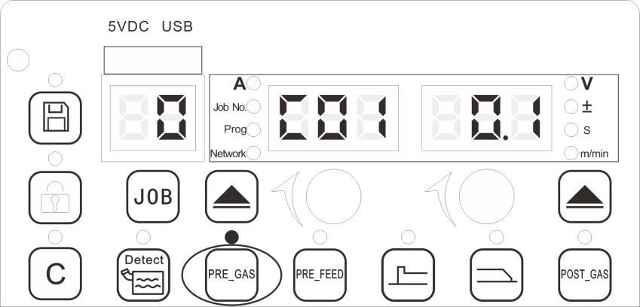
- Дождитесь, когда на светодиодных дисплеях появится обозначение программы предварительной подачи газа, как показано на Рисунке 3-19.
Рисунок 3-19. Настройка программы предварительной подачи газа

- Поворотом левого энкодера (Рисунок 3-1, поз. 19) переключите канал, поворотом правого энкодера (Рисунок 3-1, поз. 21) установите параметры для предварительной подачи газа. Соответствующие параметры приведены в Таблице 3-6.

Таблица 3-6. Список параметров для предварительной подачи газа
Канал | Описание канала | Аннотация | Значение по умолчанию
C01 | Продолжительность сварочного задания (JOB) | Установка времени предварительной подачи газа | 0,1
C02-C34 | Резерв | – | –

- Ещё раз нажмите кнопку "Подача газа до сварки" (Pre-gas) для выхода из режима настройки параметров предварительной подачи газа.

Предварительная подача проволоки
- Нажмите кнопку "Предварительная подача проволоки" (Pre-feed) (Рисунок 3-1, поз. 18) и активируйте функцию предварительной подачи проволоки.
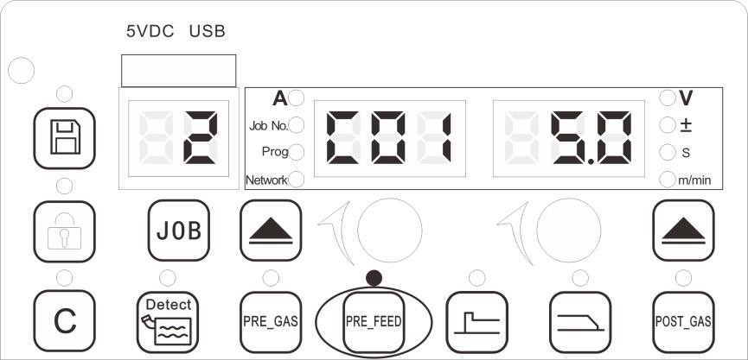
- Дождитесь, когда на светодиодных дисплеях появится обозначение программы предварительной подачи проволоки, как показано на Рисунке 3-20.
Рисунок 3-20. Настройка программы предварительной подачи проволоки

- Поворотом левого энкодера (Рисунок 3-1, поз. 19) переключите канал, поворотом правого энкодера (Рисунок 3-1, поз. 21) установите параметры для предварительной подачи проволоки, относящиеся к номеру канала. Соответствующие параметры приведены в Таблице 3-7.
Таблица 3-7. Список параметров для предварительной подачи проволоки

Канал | Описание канала | Аннотация | Значение по умолчанию
C01 | Длина | Установка расстояния подачи проволоки при зажигании дуги | 5,0 см
C02 | Резерв | – | –
C03 | Скорость подачи проволоки | Установка скорости предварительной подачи проволоки при зажигании дуги | 3,0 м/мин
C04 | Резерв | – | –
C05 | Длина дуги для основной скорости подачи проволоки | – | 0
C06 | Нарастание основной скорости подачи проволоки | – | 7
C07-C10 | Резерв | – | –
C11 | Коэффициент 1 характеристики дуги постоянного тока | Скрыт в пользовательском режиме | 0
C12 | Коэффициент 2 характеристики дуги постоянного тока | Скрыт в пользовательском режиме | 0
C13 | Нарастание тока короткого замыкания | Скрыт в пользовательском режиме | 0
C14 | Резерв | – | –
C15 | Коэффициент чувствительности для сварки со снижением разбрызгивания | Скрыт в пользовательском режиме | 0

Канал | Описание канала | Аннотация | Значение по умолчанию
C16 | Коэффициент регулировки проплавления: -7 ÷  +7 | – | 0
C17-C19 | Резерв | – | –
C20 | Амплитуда тока импульса | Скрыт в пользовательском режиме | 0
C21 | Время тока импульса | Скрыт в пользовательском режиме | 0
C22 | Нарастание тока импульса | Скрыт в пользовательском режиме | 0
C24 | Амплитуда базового тока | Скрыт в пользовательском режиме | 0
C25 | Частота импульсов | Скрыт в пользовательском режиме | 0
C27 | Коэффициент 2 характеристики импульсного тока | Скрыт в пользовательском режиме | 0
C28 | Регулировка импульсного тока | Скрыт в пользовательском режиме | 0
C29 | Регулировка длины дуги импульсного тока | Скрыт в пользовательском режиме | 0
C30-C34 | Резерв | – | –

5. Ещё раз нажмите кнопку "Предварительная подача проволоки" (Pre-feed) для выхода из режима настройки предварительной подачи проволоки.

Зажигание дуги
- Нажмите кнопку "Зажигание дуги" (Starting arc) (Рисунок 3-1, поз. 20) и активируйте функцию предварительной подачи проволоки.
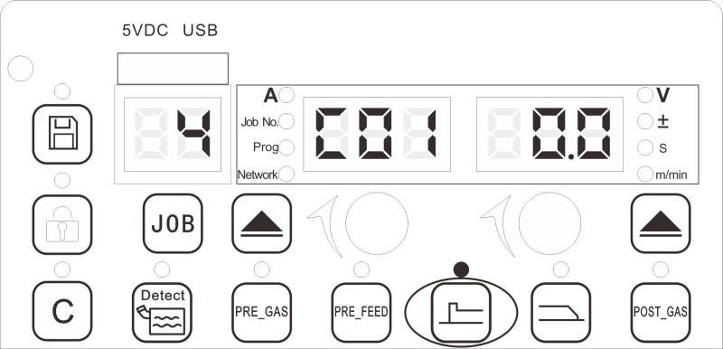
- Дождитесь, когда на светодиодных дисплеях появится обозначение программы предварительной подачи проволоки, как показано на Рисунке 3-21.
Рисунок 3-21. Настройка параметров зажигания дуги

- Параметры "±" (настройка) и "s" (время) можно просматривать с помощью кнопки выбора (Рисунок 3-1, поз. 14).
- Поворотом левого энкодера (Рисунок 3-1, поз. 19) переключите канал, поворотом правого энкодера (Рисунок 3-1, поз. 21) установите параметры зажигания дуги, относящиеся к номеру канала. Соответствующие параметры приведены в Таблице 3-8.
Таблица 3-8. Список параметров зажигания дуги
Канал | Описание канала | Аннотация | Значение по умолчанию
C01 | Продолжительность сварочного задания (JOB) | Установка продолжительности горячего старта дуги | 0
C02 | Резерв | – | –
C03 | Резерв | – | –
C04 | Коррекция скорости основной подачи проволоки | Скорость основной подачи проволоки для обычного сварочного задания | 100%
C05 | Длина дуги для основной скорости подачи проволоки | – | 0
C06 | Нарастание для основной скорости подачи проволоки | – | 0
C07-C10 | Резерв | – | –

Канал | Описание канала | Аннотация | Значение по умолчанию
C11 | Коэффициент 1 характеристики дуги постоянного тока | Скрыт в пользовательском режиме | 0
C12 | Коэффициент 2 характеристики дуги постоянного тока | Скрыт в пользовательском режиме | 0
C13 | Нарастание тока короткого замыкания | Скрыт в пользовательском режиме | 0
C14 | Резерв | – | –
C15 | Коэффициент чувствительности для сварки со снижением разбрызгивания | Скрыт в пользовательском режиме | 0
C16 | Коэффициент регулировки проплавления: -7 ÷  +7 | – | 0
C17-C19 | Резерв | – | –
C20 | Амплитуда тока импульса | Скрыт в пользовательском режиме | 0
C21 | Время тока импульса | Скрыт в пользовательском режиме | 0
C22 | Нарастание тока импульса | Скрыт в пользовательском режиме | 0
C25 | Частота импульсов | Скрыт в пользовательском режиме | 0
C27 | Коэффициент 2 характеристики импульсного тока | Скрыт в пользовательском режиме | 0
C28 | Регулировка импульсного тока | Скрыт в пользовательском режиме | 0
C29 | Регулировка длины дуги импульсного тока | Скрыт в пользовательском режиме | 0
C30 | Синергетическая частота | Только в некоторых программах | 1.0
C31 | Нагрузка при скорости подачи проволоки базовым током двойного импульса | Только в некоторых программах | 0
C32 | Скорость вторичной подачи проволоки | Только в некоторых программах | 100
C33 | Длина дуги скорости подачи проволоки для базового тока двойного импульса | Только в некоторых программах | 0
C34 | Нарастание скорости подачи проволоки для базового тока двойного импульса | Только в некоторых программах | 7

- Ещё раз нажмите кнопку "Зажигание дуги" (Starting arc) для выхода из режима настройки предварительной подачи проволоки

Заварка кратера
- Нажмите кнопку "Заварка кратера" (Crater) (Рисунок 3-1, поз. 22) и активируйте функцию заварки кратера.
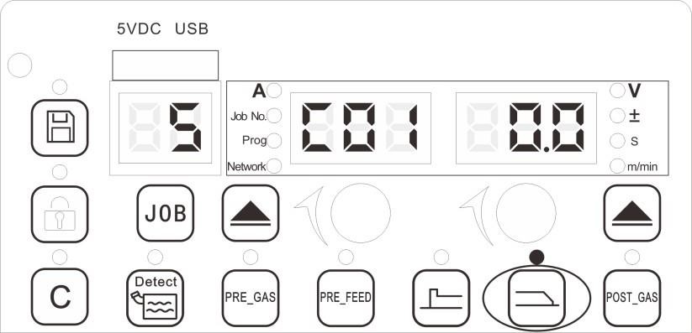
- Дождитесь, когда на светодиодных дисплеях появится обозначение программы заварки кратера, как показано на Рисунке 3-22.
Рисунок 3-22. Настройка параметров заварки кратера

- Параметры "±" (настройка) и "s" (время) можно просматривать с помощью кнопки выбора (Рисунок 3-1, поз. 14).
- Поворотом левого энкодера (Рисунок 3-1, поз. 19) переключите канал, поворотом правого энкодера (Рисунок 3-1, поз. 21) установите параметры зажигания дуги, относящиеся к номеру канала. Соответствующие параметры приведены в Таблице 3-9.

Таблица 3-9. Список параметров заварки кратера
Канал | Описание канала | Аннотация | Значение по умолчанию
C01 | Продолжительность времени сварочного задания (JOB) | Установка продолжительности заварки кратера | 0
C02-C03 | Резерв | – | –
C04 | Коррекция основной скорости подачи проволоки | Скорость основной подачи проволоки для обычного сварочного задания (JOB) | 100%
C05 | Длина дуги для основной скорости подачи проволоки | – | 0
C06 | Нарастание основной скорости подачи проволоки | – | 0
C07-C10 | Резерв | – | –
C11 | Коэффициент 1 характеристики дуги постоянного тока | Скрыт в пользовательском режиме | 0
C12 | Коэффициент 2 характеристики дуги постоянного тока | Скрыт в пользовательском режиме | 0
C13 | Нарастание тока короткого замыкания | Скрыт в пользовательском режиме | 0
C14 | Резерв | – | –
C15 | Коэффициент чувствительности для сварки с низким разбрызгиванием | Скрыт в пользовательском режиме | 0
C16 | Коэффициент регулировки проплавления: -7 ÷  +7 | – | 0
C17-C19 | Резерв | – | –
C20 | Амплитуда тока импульса | Скрыт в пользовательском режиме | 0
C21 | Время тока импульса | Скрыт в пользовательском режиме | 0
C22 | Нарастание тока импульса | Скрыт в пользовательском режиме | 0
C24 | Амплитуда базового тока | Скрыт в пользовательском режиме | 0
C25 | Частота импульсов | Скрыт в пользовательском режиме | 0
C27 | Коэффициент 2 характеристики импульсного тока | Скрыт в пользовательском режиме | 0
C28 | Регулировка импульсного тока | Скрыт в пользовательском режиме | 0
C29 | Регулировка длины дуги импульсного тока | Скрыт в пользовательском режиме | 0
C30 | Синергетическая частота | Только в некоторых программах | 1.0
C31 | Нагрузка при скорости подачи проволоки базовым током двойного импульса | Только в некоторых программах | 0
C32 | Скорость подачи проволоки базовым током двойного импульса | Только в некоторых программах | 100
C33 | Длина дуги скорости подачи проволоки для базового тока двойного импульса | Только в некоторых программах | 0
C34 | Нарастание скорости подачи проволоки для базового тока двойного импульса | Только в некоторых программах | 7

- Ещё раз нажмите кнопку "Заварка кратера" (Crater) для выхода из режима настройки заварки кратера.

Отвод проволоки
- Нажмите кнопку "Задание" (JOB) (Рисунок 3-1, поз. 3) и вращением левого энкодера (Рисунок 3-1, поз. 19) выберите задание JOB 6.
- Ещё раз нажмите кнопку "Задание" (JOB) для подтверждения выбора, и на светодиодных дисплеях появится обозначение программы отвода проволоки, как показано на Рисунке 3-23.

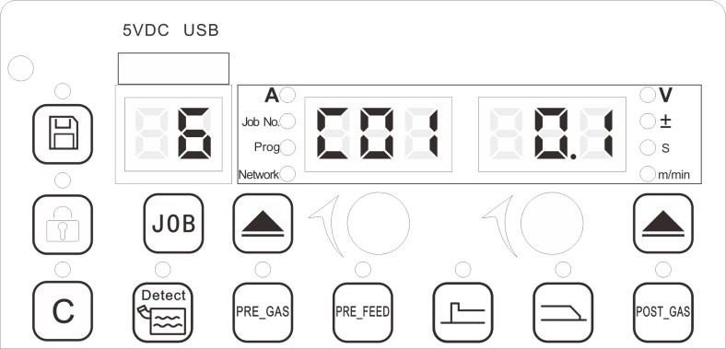
Рисунок 3-22. Настройка параметров отвода проволоки

- Поворотом левого энкодера (Рисунок 3-1, поз. 19) переключите канал, поворотом правого энкодера (Рисунок 3-1, поз. 21) установите параметры отвода проволоки, относящиеся к номеру канала. Соответствующие параметры приведены в Таблице 3-10.
Таблица 3-10. Список параметров отвода проволоки
Канал | Описание канала | Аннотация | Значение по умолчанию
C01 | Продолжительность времени сварочного задания (JOB) | Установка продолжительности заварки кратера | 0,04
C02 | Резерв | – | –
C03 | Установка скорости подачи проволоки при заварке кратера | – | -9,8
C04-C34 | Резерв | – | –

- Снова нажмите кнопку "Задание" (JOB) и поворотом левого энкодера выберите JOB 10.
- Повторно нажмите кнопку "Задание" (JOB) для подтверждения выбора, закрытия функции и выхода из режима просмотра настроек параметров отвода проволоки.

Подача газа после сварки
- Нажмите кнопку "Подача газа после сварки" (Post-gas) (Рисунок 3-1, поз. 13).
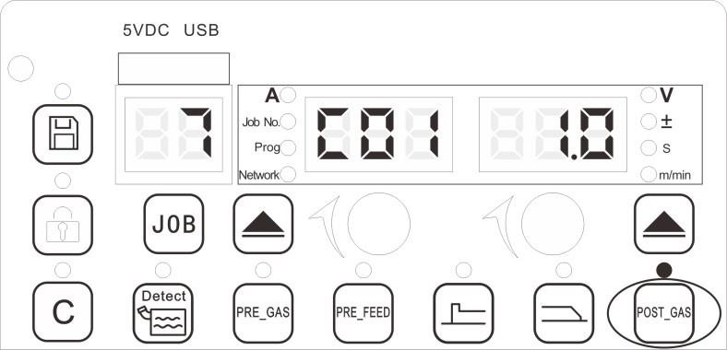
- Дождитесь появления на светодиодных дисплеях обозначение программы подачи газа после сварки, как показано на Рисунке 3-24.
Рисунок 3-24. Настройка параметров подачи газа после сварки

- Поворотом левого энкодера (Рисунок 3-1, поз. 19) переключите канал, поворотом правого энкодера (Рисунок 3-1, поз. 21) установите параметры подачи газа после сварки, относящиеся к номеру канала. Соответствующие параметры приведены в Таблице 3-11.

Таблица 3-11. Список параметров подачи газа после сварки
Канал | Описание канала | Аннотация | Значение по умолчанию
C01 | Продолжительность времени подачи газа после сварки | Установка продолжительности подачи газа после сварки | 1,0
C02-C34 | Резерв | – | –

- Повторно нажмите кнопку "Подача газа после сварки" (Post-gas) для закрытия функции и выхода из режима просмотра настроек параметров подачи газа после сварки.

Проверка подачи проволоки
- Нажмите кнопку "Задание" (JOB) (Рисунок 3-1, поз. 3) и вращением левого энкодера (Рисунок 3-1, поз. 19) выберите задание JOB 9.
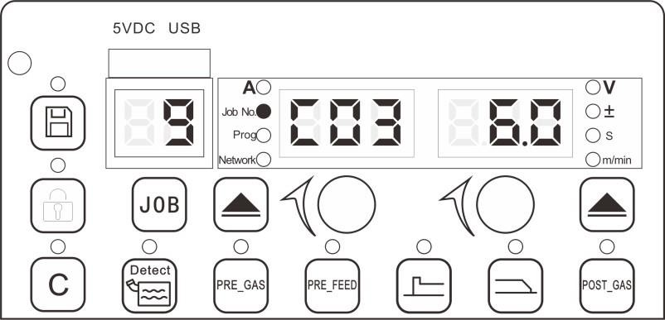
- Ещё раз нажмите кнопку "Задание" (JOB) для подтверждения выбора, и на светодиодных дисплеях появится обозначение программы отвода проволоки, как показано на Рисунке 3-25.
Рисунок 3-25. Настройка параметров проверки подачи проволоки

- Поворотом левого энкодера (Рисунок 3-1, поз. 19) переключите канал, поворотом правого энкодера (Рисунок 3-1, поз. 21) установите параметры проверки подачи проволоки, относящиеся к номеру канала. Соответствующие параметры приведены в Таблице 3-12.
Таблица 3-12. Список параметров проверки подачи проволоки
Канал | Описание канала | Аннотация | Значение по умолчанию
C01-C02 | Резерв | – | –
C03 | Основная скорость подачи проволоки | – | 6,0
C04-C05 | Резерв | – | –
C06 | Нарастание основной скорости подачи проволоки | – | -3
C07-C34 | Резерв | – | –

- Ещё раз нажмите кнопку "Задание" (JOB), поворотом левого энкодера выберите JOB 10.
- Повторно нажмите кнопку "Задание" (JOB) для подтверждения выбор и выхода из окна настроек параметров проверки подачи проволоки.

Сохранение параметров
Используется для сохранения сварочных параметров сварочного источника питания.
- Нажмите кнопку "Сохранить" (Save) (Рисунок 3-1, поз. 1).
- Дождитесь включения светодиодных индикаторов по окончании сохранения настроек.

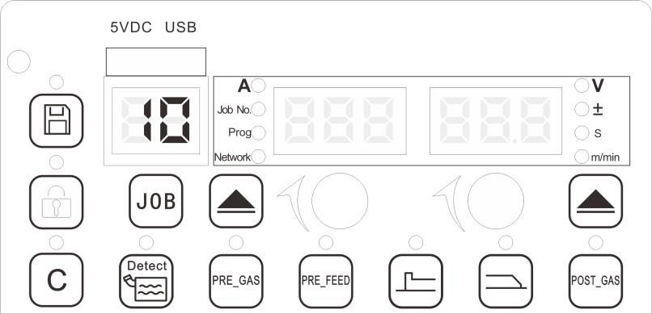
Рисунок 3-26. Просмотр сохранения настроек

Примечания
- По завершении настройки перед выключением источника сварочного тока сохраните эти настройки, иначе установленные параметры не будут сохранены.
- Настройка должна быть сохранена после завершения настройки параметров одного канала и перед переключе- нием на следующий канал.

3.16. Блокировка параметров
Используется для блокировки панели управления сварочного источника питания.
- Нажмите кнопку "Блокировка" (Lock) (Рисунок 3-1, поз. 2).
- Загорится индикатор блокировки и функциональные кнопки на панели управления перестанут работать.
- При повторном нажатии кнопки "Блокировка" (Lock) индикатор блокировки погаснет и панель управления снова будет работать.

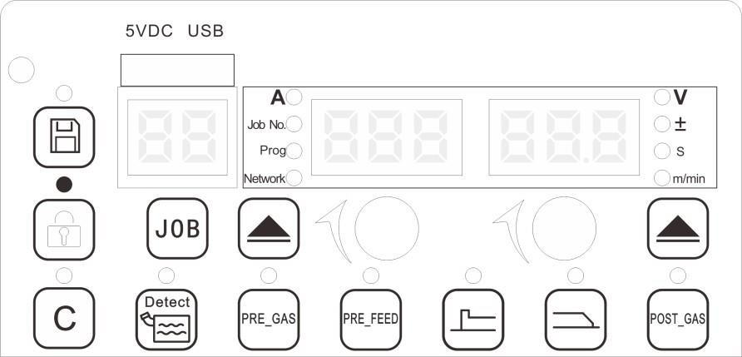
Рисунок 3-27. Блокировка панели управления сварочного источника питания

3.17. Удаление параметров

- Нажмите кнопку "Очистка" (Clear) (Рисунок 3-1, поз. 4) для сброса предупреждений во время работы.
- Сварочный источник питания можно использовать в обычном режиме только после сброса (очистки) всех предупреждений.
- Подробные операции см. в разделе 6.1 «Коды ошибок сварочного источника питания»

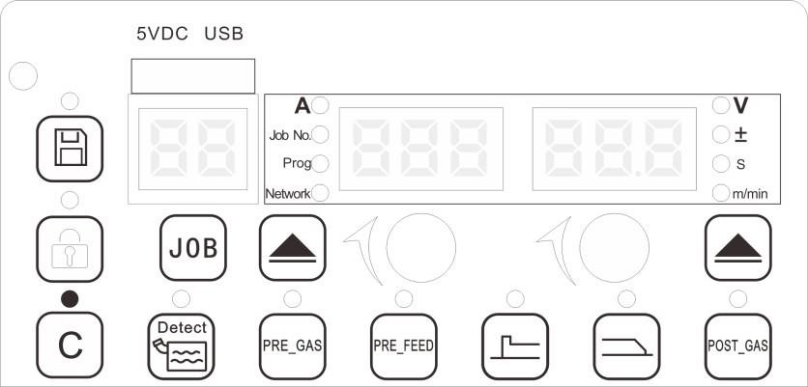
Рисунок 3-28. Окно настроек "Очистка" (Clear)

Восстановление заводских параметров и настроек

Восстановление заводских настроек
- Одновременно нажмите обе кнопки выбора (Рисунок 3-1, поз. 14, 17) на панели управления сварочного источника питания.
- Удерживайте кнопки нажатыми в течение 2 секунд для восстановления заводских настроек источника сварочного тока.
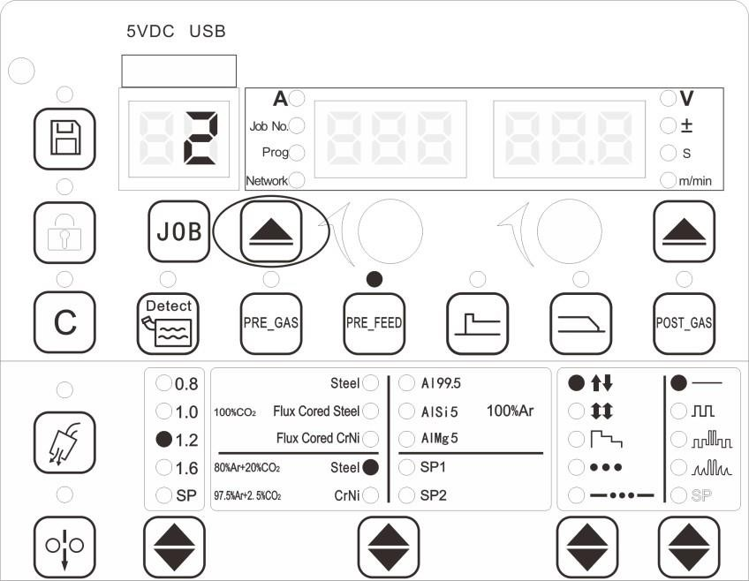
- Перезапустите источник сварочного тока.
Рисунок 3-29. Восстановление заводских настроек источника сварочного тока.

Восстановление заводских параметров
- Одновременно нажмите кнопку "Очистка" (Clear) (Рисунок 3-1, поз. 4) и обе кнопки выбора (Рисунок 3-1, поз. 14, 17) на панели управления сварочного источника питания.
- Удерживайте кнопки нажатыми в течение 2 секунд для восстановления заводских настроек источника сварочного тока.
- Подождите 5 секунд.
- Источник сварочного тока восстановится до заводских данных через 5 секунд.
- Перезапустите источник сварочного тока.

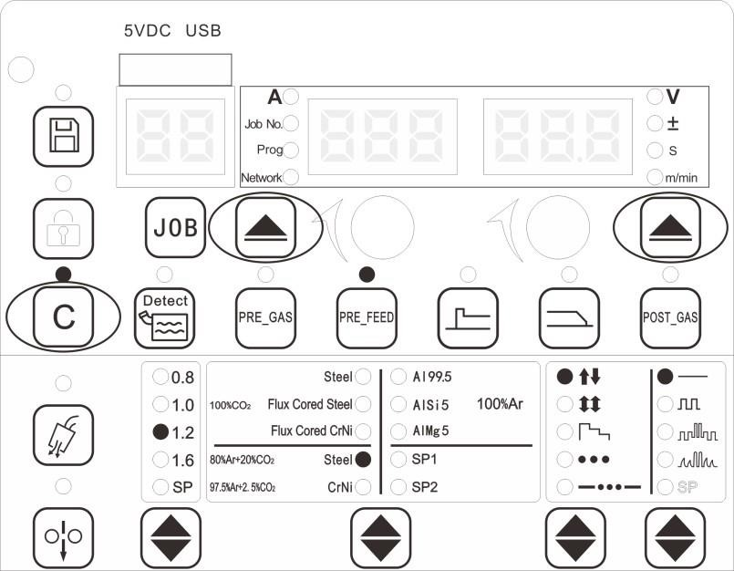
Рисунок 3-30. Восстановление заводских параметров источника сварочного тока

Восстановление заводских настроек блока подачи проволоки
- Одновременно нажмите кнопку "Переключатель ток/подача" (A/m/min) (Рисунок 3-2, поз. 1) и кнопку "Переключатель напряжение/коррекция" (V/±) (Рисунок 3-2, поз. 4) на панели управления стандартного блока подачи проволоки
- Удерживайте кнопки нажатыми в течение 2 секунд для восстановления заводских настроек блока подачи проволоки.
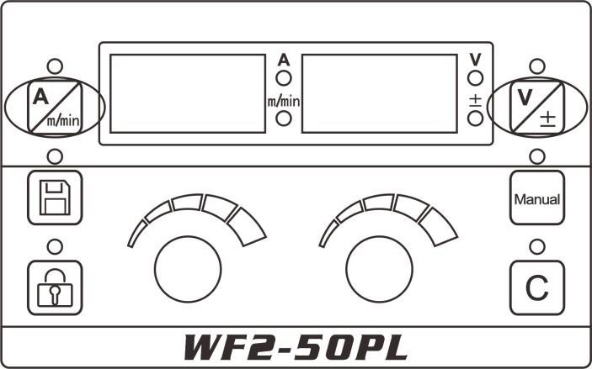
- Перезапустите блок подачи проволоки.
Рисунок 3-31. Восстановление заводских настроек для стандартного блока подачи проволоки
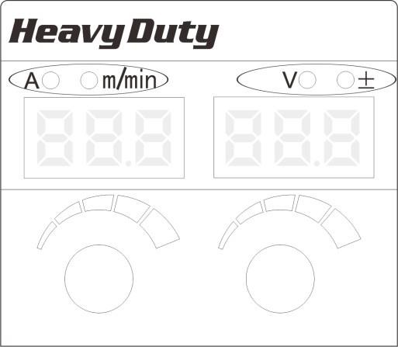
Рисунок 3-32. Восстановление заводских настроек для облегчённого блока подачи проволоки

Примечания
При восстановлении до заводских настроек восстанавливаются только систематические параметры задания, на- стройки параметров задания пользователя не будут сброшены, в то время как параметры систематического задания и параметры задания пользователя будут восстановлены при восстановлении до заводских параметров.

Ручное переключение номера задания (JOB)
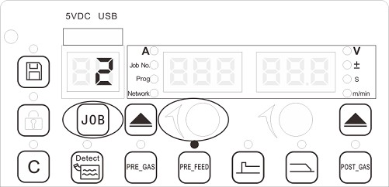
Рисунок 3-33. Ручное переключение номера задания (JOB)
- При нажатии кнопки "Задание" (JOB) (Рисунок 3-1, поз. 3) светодиодный дисплей номера задания (JOB) начнёт мигать и укажет на текущий номер задания (JOB).
- Вращением левого энкодера (Рисунок 3-1, поз. 19) выберите выбрать соответствующий номер задания (JOB).
- Нажмите кнопку "Задание" (JOB) повторно.
- После этого будет выбран номер задания (JOB).
- Светодиодный дисплей номера задания (JOB) перестанет мигать.

Примечание
- Если не будет выполнено никаких действий, светодиодный дисплей номера задания (JOB) будет мигать в течение более 5 секунд и будет выбран мигающий номер задания (JOB), а светодиодный дисплей перестанет мигать.
- Числа от 0 до 9 - это систематические номера задания (JOB), а числа от 10 до 99 - это номера задания (JOB) пользователя. Переход на номер задания (JOB) пользователя перед сваркой, в противном случае панель управления источника сварочного тока выдаст предупреждение Err23.

  - Обновление прошивки с помощью USB-накопителя
    - Подготовка обновлений
- Необходим USB-флеш-диск с объемом памяти не более 32 ГБ.
- Для обновления прошивки источника сварочного тока скопируйте файлы обновления в корневой каталог USB- накопителя.
- Имеется блок питания (опция) с выходными параметрами 5 В / 1 А.

Примечание
- Перед использованием для обновления прошивки сварочного источника питания USB флэш-накопителя необходимо выключить источник сварочного тока и отключить все внешние порты связи источника сварочного тока.
- Не заменяйте USB флэш-диск мобильным жёстким диском.

Общий режим обновлений
Прекратите нажимать кнопки "Подача газа после сварки" (Post- gas) и процесса сварки

Выключите источник питания
Подключите USB-диск
Одновременно нажмите кнопки "Подача газа после сварки" (Post- gas) (Рисунок 3-1, поз. 13) и процесса сварки
Включите источник питания
На светодиодном дисплее отображается "U7"
На светодиодном дисплее отображается "00-00"

На светодиодном дисплее отображается "00-00"
Выключите источник питания
Извлеките USB-диск
Включите источник питания
На светодиодном дисплее отображается "U3-00"

На светодиодном дисплее отображается "HELLO"
КОНЕЦ

    - Режим обновлений с помощью power bank
На светодиодном дисплее отображается "00-00"
Прекратите нажимать кнопки "Подача газа после сварки" (Post- gas) и процесса сварки
Выключите источник питания
Подключите USB-диск
Одновременно нажмите кнопки "Подача газа после сварки" (Post- gas) (Рисунок 3-1, поз. 13) и процесса сварки и подключитесь к блоку питания 5 В
Включите источник питания
На светодиодном дисплее отображается "U7"
На светодиодном дисплее отображается "00-00"

Отключите блок питания 5 В
Извлеките USB-диск
Включите источник питания
На светодиодном дисплее отображается "U3-00"

На светодиодном дисплее отображается "HELLO"
КОНЕЦ

Обновление прошивки коммуникационного блока
Выключите источник питания
Подключите USB-диск
Одновременно нажмите кнопки "Подача газа после сварки" (Post- gas) (Рисунок 3-1, поз. 13) и "Выбор материала" (Material selection) (Рисунок 3-1, поз. 10)
На светодиодном дисплее отображается "U7"
КОНЕЦ

Прекратите нажимать кнопки "Подача газа после сварки" (Post- gas) и "Выбор материала" (Material selection)
На светодиодном дисплее отображается "HELLO"

    - Восстановление заводских настроек по умолчанию
Выключите источник питания
Одновременно нажмите левый и правый энкодеры
(Рисунок 3-1, поз. 19, 21)

На светодиодном дисплее отображается "U7"
Прекратите нажимать энкодеры
На светодиодном дисплее отображается "HELLO"

КОНЕЦ

Примечания
Если на сварочном источнике питания не выполнялось никаких операций по обновлению программного обеспече- ния, при обновлении программ коммуникационного блока следует использовать метод восстановления заводских настроек по умолчанию.

Глава IV. Конфигурация сварочного источника питания

Конфигурация параметров программы сварки

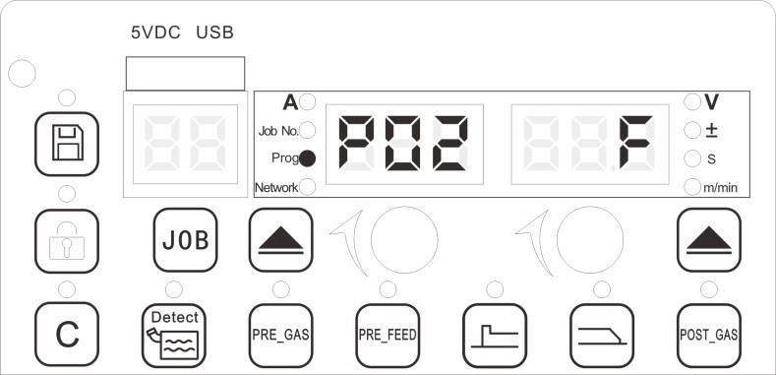
Выбор режима управления сварочным источником питания (P02)
Рисунок 4-1. Выбор режима управления сварочным источником питания (P02)
- Нажмите левую кнопку выбора (Рисунок 3-1, поз. 17), выберите режим "Программа"
- Поворотом левого энкодера (Рисунок 3-1, поз. 19) выберите программу P02 (по умолчанию установлено "F").
- Поворотом правого энкодера (Рисунок 3-1, поз. 21) выберите соответствующий режим управления.
- Описание режимов управления источником сварочного тока приведено в Таблице 4-1.
Таблица 4-1. Описание режимов управления сварочного источника питания серии Proxima/Pluton

Показания дисплея | F | N | DF | DN
Режим управления | Управление блоком подачи проволоки | Управление источником питания | Роботизированное управление синергетическими программами | Управление сигналами вызова роботизированных заданий (JOB)

 |  | Примечания
1. | F: | Режим управления блоком подачи проволоки означает, что блок подачи проволоки может управлять пере- ключателем сварочной горелки, проверкой подачи проволоки, проверкой подачи газа, скоростью основ- ной подачи проволоки и длиной дуги для Задания (JOB) № 10, в то время как другие параметры устанав- ливаются на панели управления сварочного источника питания.
2. | N: | Режим управления источником питания означает, что блок подачи проволоки может управлять только переключателем сварочной горелки, проверкой подачи проволоки и проверкой подачи газа; другие пара- метры устанавливаются на панели управления сварочного источника питания.
3. | DF: | Роботизированное управление синергетическими программами означает, что робот может управлять пе- реключателем сварочной горелки, проверкой подачи проволоки, отводом проволоки, проверкой подачи газа, сбросом сбоев программ, скоростью основной подачи проволоки и длиной дуги для основной скоро- сти подачи проволоки в рамках Задания (JOB) № 10, остальные параметры задаются на панели управления сварочного источника питания.
4. | DN: | Режим управления вызовами заданий означает, что робот будет вызывать соответствующий канал для управления процессом сварки, переключением сварочной горелки, проверкой подачи проволоки, отводом проволоки, проверкой подачи газа, сбросом сбоев программ и номерами сварочных заданий (JOB), в то время как другие параметры устанавливаются на панели управления сварочного источника питания.

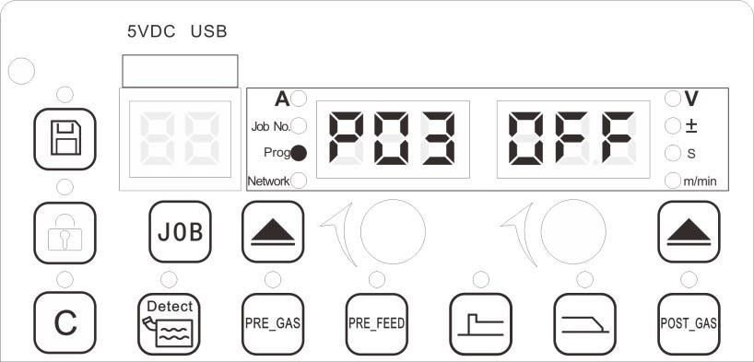
Активация системы водяного охлаждения сварочного источника питания (P03)
Рисунок 4-2. Активация системы водяного охлаждения (P03)
- Нажмите левую кнопку выбора (Рисунок 3-1, поз. 17), выберите режим "Программа"
- Поворотом правого энкодера (Рисунок 3-1, поз. 21) выберите "ВКЛ." (ON) для активации программы (по умолчанию установлено "ВЫКЛ." (OFF)).
- Нажмите на кнопку "Проверка подачи воды" (Рисунок 3-1, поз. 5) и проверьте расход воды.
- После проверки водоохладитель можно использовать.

Примечание
- Перед активацией системы водяного охлаждения убедитесь в целостности и герметичности водного тракта.
- При работе с водоохладителем используйте сварочную горелку с водяным охлаждением.
- Не включайте систему водяного охлаждения, если водоохладитель не установлен, иначе источник сварочного тока не может использоваться в обычном режиме.
- Сварочный источник питания MGT для привода водоохладителя имеет питание от трёхфазной сети переменного тока 380 В с подключением от источника сварочного тока MGT.
- Включите программный режим P03 (кнопка "Проверка подачи воды") в состояние "ВКЛ." (ON). Не забывайте, что по умолчанию установлено "ВЫКЛ." (OFF).
- Чтобы избежать холостого хода двигателя водоохладителя сначала налейте воду в резервуар водоохладителя и правильно подключите шланги водяного тракта. После того, как резервуар будет наполнен водой, нажмите кнопку кнопка "Проверка подачи воды" на панели управления источника сварочного тока; проверка подачи воды автоматически остановится через 50 секунд. Если в водяном тракте нет протока воды, появится предупреждение об ошибке "Err 25". Кроме того, предупреждение об ошибке "Err25" появится при отсутствии обратного протока воды во время сварки в течение более 10 секунд
- В некоторых водоохладителях нет устройства контроля расхода воды. В этом случае программный режим P09 (переключатель контроля расхода воды) необходимо перевести в состояние "ВЫКЛ." (OFF) (по умолчанию установлено "ВКЛ." (ON)) и сохранить настройку, иначе через 10 секунд после начала сварки появится предупреждение об ошибке "Err25".

4.1.3. Активация роботизированного коммуникационного модуля (P05)
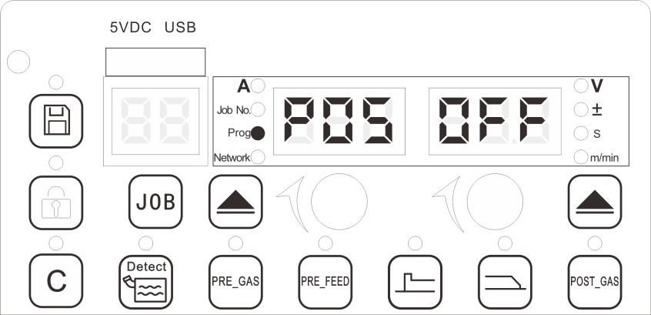
Рисунок 4-3. Активация роботизированного коммуникационного модуля (P05)

- Нажмите левую кнопку выбора (Рисунок 3-1, поз. 17), выберите режим "Программа"
- Поворотом правого энкодера (Рисунок 3-1, поз. 21) выберите "ВКЛ." (ON) для активации программы (по умолчанию установлено "ВЫКЛ." (OFF)).

Примечания
После активации коммуникационного модуля P05 сварочный источник питания быть подключен к коммуникаци- онному блоку. Если не выполнить подключение, последует предупреждение.

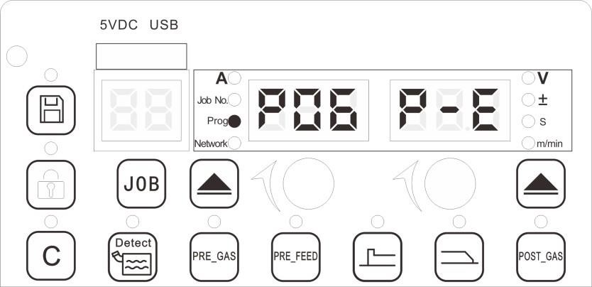
Выбор блока подачи проволоки (P06)

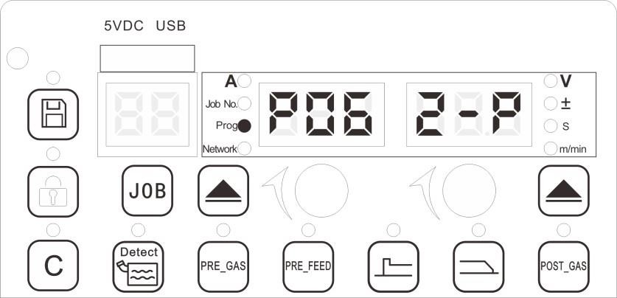
Рисунок 4-4. Выбор блока подачи проволоки (P06)
- Нажмите левую кнопку выбора (Рисунок 3-1, поз. 17), выберите режим "Программа"
- Поверните левый энкодер (Рисунок 3-1, поз. 19) и выберите программу P06.
- Поворотом правого энкодера (Рисунок 3-1, поз. 21) выберите блок подачи проволоки "P-E" / "P-P" / "Z-P" (для сварочных источников питания Pluton по умолчанию установлено "P-E", для сварочных источников питания Proxima по умолчанию установлено "Z-P").

 | Примечания
"P-E" | для блоков подачи проволоки WF12-50PR, WF12-50P, WF2-50PLR, WF2-50PL
"P-P" | для блока подачи проволоки WF2-50PP
"Z-P" | для блока подачи проволоки WF2-50ZP-MD

Примечание
При неправильном выборе блока подачи проволоки процесс сварки будет нестабильным.

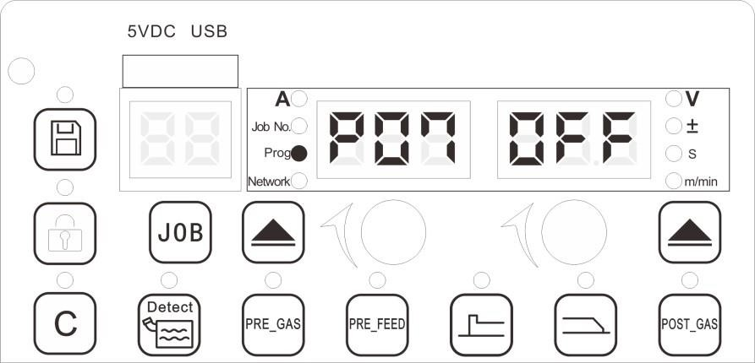
Отображение заданий (JOB) (P07)
Рисунок 4-5. Отображение заданий (JOB) (P07)
- Нажмите левую кнопку выбора (Рисунок 3-1, поз. 17), выберите режим "Программа"
- Поверните левый энкодер (Рисунок 3-1, поз. 19) и выберите программу P07.
- Поворотом правого энкодера (Рисунок 3-1, поз. 21) выберите "ВКЛ." (ON) для активации программы (по умолчанию установлено "ВЫКЛ." (OFF)).

 | Примечания
"ВКЛ." |  | ON | отображение всех параметров
 |  |  | возможна регулировка параметров при активации режима ввода в эксплуатацию
"ВЫКЛ." |  | OFF | возможна регулировка части параметров при активации пользовательского режима

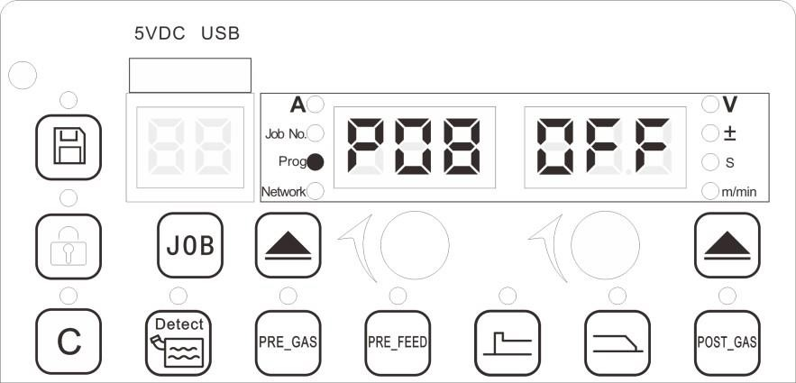
Включение и выключение заварки кратера (P08)
Рисунок 4-6. Включение и выключение заварки кратера (P08)
- Нажмите левую кнопку выбора (Рисунок 3-1, поз. 17), выберите режим "Программа"
- Поверните левый энкодер (Рисунок 3-1, поз. 19) и выберите программу P08.
- Поворотом правого энкодера (Рисунок 3-1, поз. 21) выберите "ВКЛ." (ON) для активации программы (по умолчанию установлено "ВЫКЛ." (OFF)).

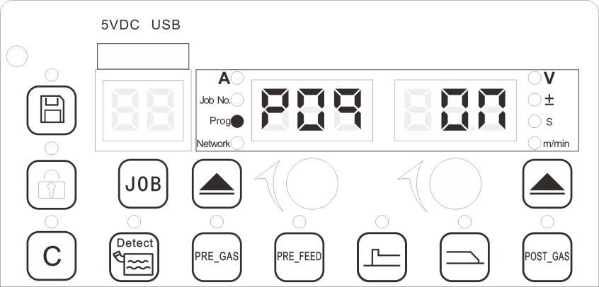
Активация проверки расхода воды (P09)
Рисунок 4-7. Активация проверки расхода воды (P09)
- Нажмите левую кнопку выбора (Рисунок 3-1, поз. 17), выберите режим "Программа"
- Поверните левый энкодер (Рисунок 3-1, поз. 19) и выберите программу P09.
- Поворотом правого энкодера (Рисунок 3-1, поз. 21) выберите "ВКЛ." (ON) для активации программы (по умолчанию установлено "ВКЛ." (ON)).

 | Примечания
"ВКЛ." |  | ON | функция проверки расхода воды активирована
"ВЫКЛ." |  | OFF | функция проверки расхода воды не активирована

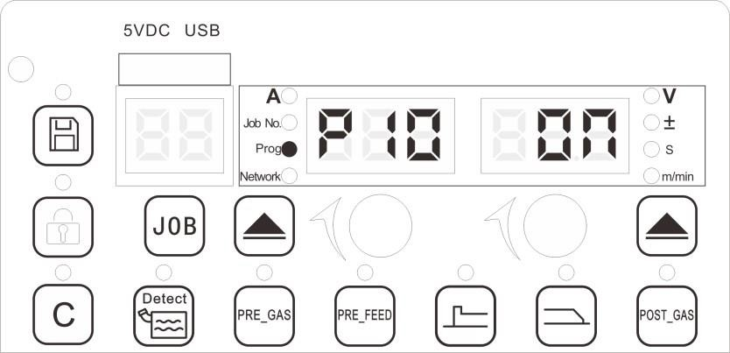
Активация светодиодной индикации на блоке подачи проволоки (P10)
Рисунок 4-8. Активация светодиодной индикации на панели управления блока подачи проволоки (P10)
- Нажмите левую кнопку выбора (Рисунок 3-1, поз. 17), выберите режим "Программа"
- Поверните левый энкодер (Рисунок 3-1, поз. 19) и выберите программу P10.
- Поворотом правого энкодера (Рисунок 3-1, поз. 21) выберите "ВКЛ." (ON) для активации программы (по умолчанию установлено "ВКЛ." (ON)).

 |  | Примечания
1. | "ВЫКЛ." |  | OFF | функция светодиодной индикации дисплея на панели управления блока подачи проволоки  активирована
 | "ВКЛ." |  | ON | функция светодиодной индикации дисплея на панели управления блока подачи проволоки не активирована
2. | Если панель управления блока подачи проволоки не имеет функции отображения, режим P10 должен быть ус- тановлен в положение "ВЫКЛ." (OFF), иначе соответствующие параметры не могут быть изменены.

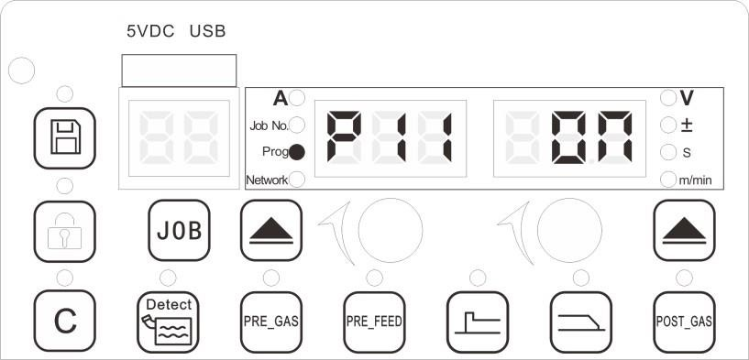
Активация модуля уменьшения разбрызгивания (P11)
Примечание
- В настоящее время сварочные источники питания MGT поддерживают только горелки "push-pull" модели TBi-PP2R с приводом подачи проволоки PP-TX-17V.
- На светодиодном дисплее панели управления сварочного источника питания будет отображаться ток электродвигателя протяжки проволоки в режиме проверки подачи проволоки.

Рисунок 4-9. Активация модуля уменьшения разбрызгивания (P11)
- Нажмите левую кнопку выбора (Рисунок 3-1, поз. 17), выберите режим "Программа"
- Поверните левый энкодер (Рисунок 3-1, поз. 19) и выберите программу P11.
- Поворотом правого энкодера (Рисунок 3-1, поз. 21) выберите "ВКЛ." (ON) для активации программы (по умолчанию установлено "ВКЛ." (ON)).

Примечание
- Модуль уменьшения разбрызгивания с включенным по умолчанию состоянием необходимо активировать для сварки короткими замыканиями с низким разбрызгиванием.
- При использовании сварочной горелки с большой длиной шланга, когда кабель обратной связи для контроля напряжения не доходит до конца сварочной горелки, и при установке сварочных горелок типа "push-pull", функцию уменьшения разбрызгивания следует отключить, чтобы избежать нестабильного состояния дуги из-за снижения точности контроля.
- Для сварочных источников питания Proxima по умолчанию установлено "ВЫКЛ." (OFF).

4.1.10. Активация подключения горелок типа "push-pull" (P12)

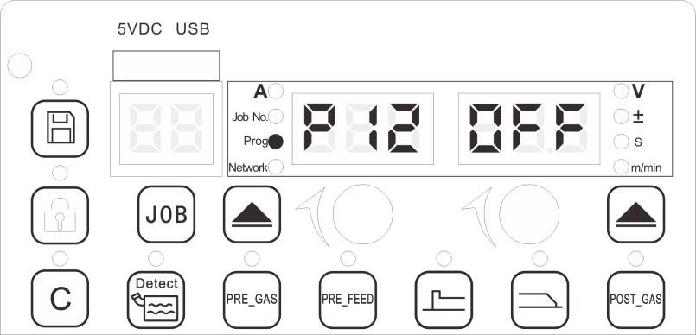
Рисунок 4-10. Активация подключения горелок типа "push-pull" (P12)
- Нажмите левую кнопку выбора (Рисунок 3-1, поз. 17), выберите режим "Программа"
- Поверните левый энкодер (Рисунок 3-1, поз. 19) и выберите программу P12.
- Поворотом правого энкодера (Рисунок 3-1, поз. 21) выберите "ВКЛ." (ON) для активации программы (по умолчанию установлено "ВЫКЛ." (OFF)).

Шаги по настройке:
  - Установить усилие прижима главного двигателя механизма подачи проволоки до необходимого значения;
  - После подачи проволоки в сварочную горелку установить тяговое усилие подачи двигателя для установки тока электродвигателя подачи проволоки (значение тока обычно составляет 0,7 А);
  - Переключитесь на программу P13, установите усилие тягового двигателя и наблюдайте за током двигателя протяжки проволоки для правильной установки.
- Рекомендуется отключить (OFF) активацию модуля уменьшения разбрызгивания (P11 = OFF) в случае исполь- зования сварочной горелки с большой длиной шланга и кабель обратной связи для контроля напряжения не доходит до конца сварочной горелки.
- При работе в режиме импульсной сварки со сварочной горелкой с большой длиной шланга без кабеля обратной связи по напряжению рекомендуется использовать канал C29 для установки и повышения точности контроля длины дуги.

4.1.11. Регулировка тягового усилия двигателя (P13)
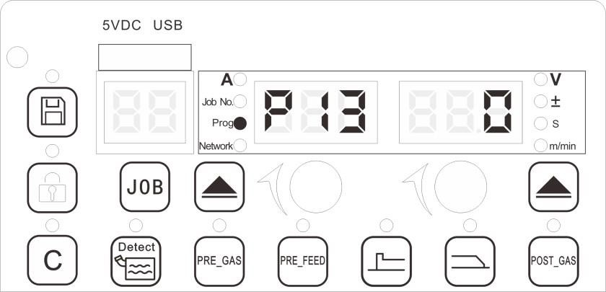
Рисунок 4-11. Регулировка тягового усилия двигателя (P13)
- Нажмите левую кнопку выбора (Рисунок 3-1, поз. 17), выберите режим "Программа"
- Поверните левый энкодер (Рисунок 3-1, поз. 19) и выберите программу P13.
- Поворотом правого энкодера (Рисунок 3-1, поз. 21) выберите значение поправочного коэффициента (по умолчанию установлено "0").

Примечание
- Значение тягового усилия изменяется от "-7" до "+ 7".
- При увеличении значения P13 тяговое усилие увеличивается.
- По умолчанию значение тягового усилия установлено "0".

4.1.12. Коррекция тягового усилия двигателя (P14)

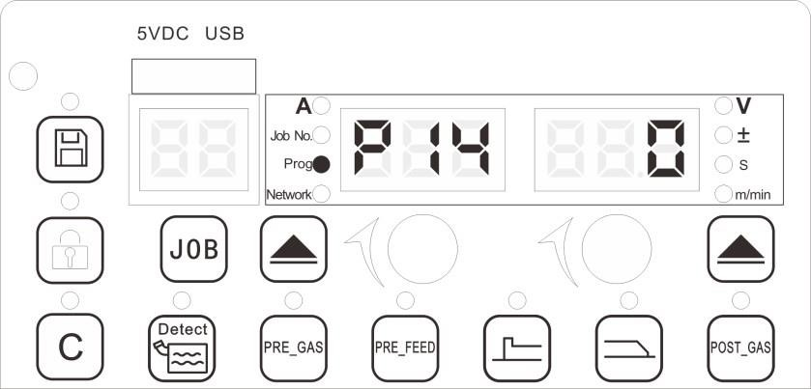
Рисунок 4-12. Регулировка усилия тягового двигателя 2 (P14)
- Нажмите левую кнопку выбора (Рисунок 3-1, поз. 17), выберите режим "Программа"
- Поверните левый энкодер (Рисунок 3-1, поз. 19) и выберите программу P14.

3. Поворотом правого энкодера (Рисунок 3-1, поз. 21) выберите значение поправочного коэффициента (по умолчанию установлено "0").

Примечание
- Значение изменяется от "0" до "6".
- При увеличении значения P14 тяговое усилие увеличивается.
- По умолчанию коэффициент коррекции установлен "0".

4.1.13. Переключение отображения между предварительно установленными и реальными парамет- рами (P15)

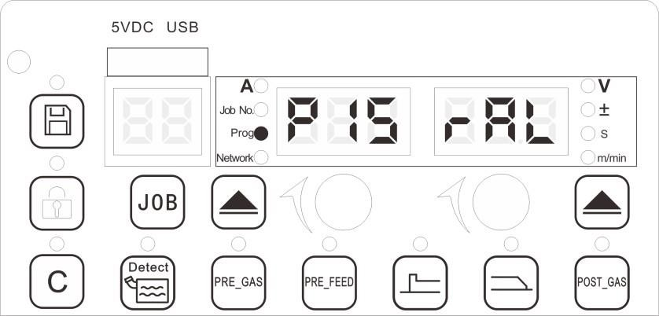
Рисунок 4-13. Переключение отображения между предварительно установленными и реальными параметрами (P15)
- Нажмите левую кнопку выбора (Рисунок 3-1, поз. 17), выберите режим "Программа"
- Поверните левый энкодер (Рисунок 3-1, поз. 19) и выберите программу P15.
- Поворотом правого энкодера (Рисунок 3-1, поз. 21) активируйте соответствующую функцию: "SET" показывает предварительно установленные параметры, "RAL" показывает реальные значения (по умолчанию установлено "RAL").
4.1.14. Переключение между отображениями скорости подачи проволоки и сварочного тока (P16)

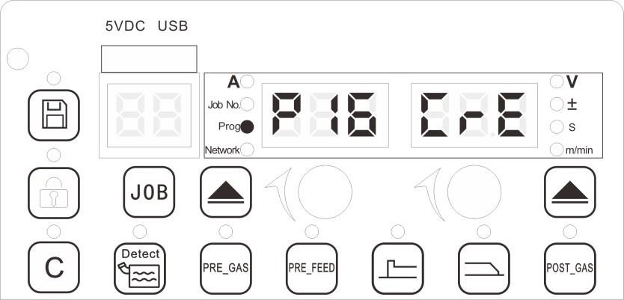
Рисунок 4-14. Переключение между отображениями скорости подачи проволоки и сварочного тока (P16)
- Нажмите левую кнопку выбора (Рисунок 3-1, поз. 17), выберите режим "Программа"
- Поверните левый энкодер (Рисунок 3-1, поз. 19) и выберите программу P16.
- Поворотом правого энкодера (Рисунок 3-1, поз. 21) активируйте соответствующую функцию: "CRE" показывает
отображение значения сварочного тока, "SPD" показывает отображение значения скорости подачи проволоки (по умолчанию установлено "CRE").

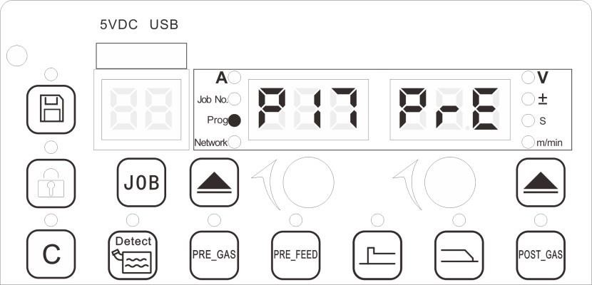
Переключение между режимами сварки (P17)
Рисунок 4-15. Переключение между режимами сварки (P17)
- Нажмите левую кнопку выбора (Рисунок 3-1, поз. 17), выберите режим "Программа"
- Поверните левый энкодер (Рисунок 3-1, поз. 19) и выберите программу P17.
- Поворотом правого энкодера (Рисунок 3-1, поз. 21) активируйте соответствующую функцию: "ROG" означает режим защиты от шума, "PRE" означает точный режим сварки (по умолчанию установлено "PRE").

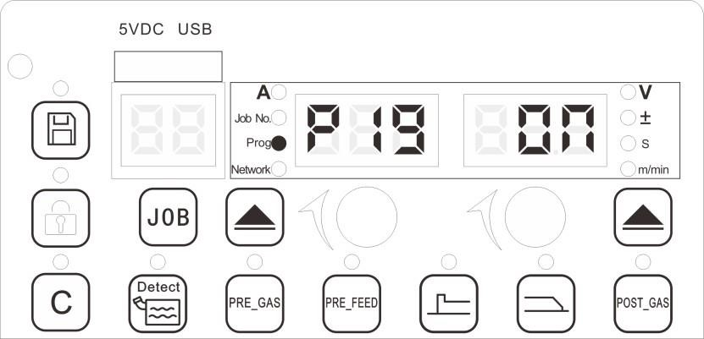
Активация защиты холостого хода (P19)
Рисунок 4-16. Активация защиты холостого хода (P19)
- Нажмите левую кнопку выбора (Рисунок 3-1, поз. 17), выберите режим "Программа"
- Поверните левый энкодер (Рисунок 3-1, поз. 19) и выберите программу P19.
- Поворотом правого энкодера (Рисунок 3-1, поз. 21) выберите "ВКЛ." (ON) для активации программы (по умолчанию установлено "ВКЛ." (ON)).

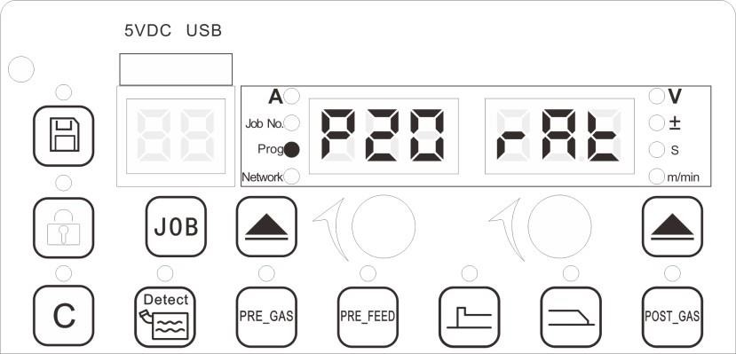
Переключение между отображениями коррекции и абсолютного значения скорости подачи проволоки (P20)
Рисунок 4-17. Переключение между отображениями коррекции и абсолютного значения скорости подачи проволоки (P20)

- Нажмите левую кнопку выбора (Рисунок 3-1, поз. 17), выберите режим "Программа"
- Поверните левый энкодер (Рисунок 3-1, поз. 19) и выберите программу P20.
- Поворотом правого энкодера (Рисунок 3-1, поз. 21) активируйте соответствующую функцию: "RAT" означает величину коррекции, "ABS" означает абсолютное значение скорости подачи проволоки (по умолчанию установлено "RAT").

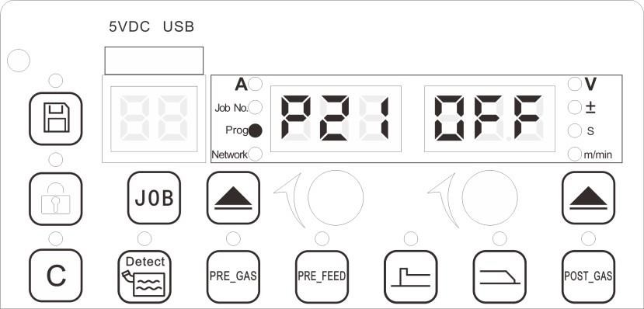
Активация контроля глубины проплавления (P21)
Рисунок 4-18. Активация контроля глубины проплавления (P21)
- Нажмите левую кнопку выбора (Рисунок 3-1, поз. 17), выберите режим "Программа"
- Поверните левый энкодер (Рисунок 3-1, поз. 19) и выберите программу P21.
- Поворотом правого энкодера (Рисунок 3-1, поз. 21) выберите "ВКЛ." (ON) для активации программы (по умолчанию установлено "ВЫКЛ." (OFF)).

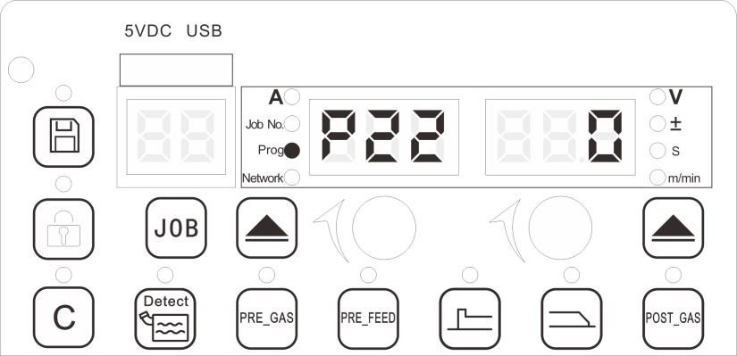
Регулировка чувствительности модуля уменьшения разбрызгивания (P22)
Рисунок 4-19. Регулировка чувствительности модуля уменьшения разбрызгивания (P22)
- Нажмите левую кнопку выбора (Рисунок 3-1, поз. 17), выберите режим "Программа"
- Поверните левый энкодер (Рисунок 3-1, поз. 19) и выберите программу P22.
- Поворотом правого энкодера (Рисунок 3-1, поз. 21) настройте чувствительность модуля уменьшения разбрызгивания.
- Диапазон регулировки составляет от -10 мВ до +10 мВ (по умолчанию установлено "0").

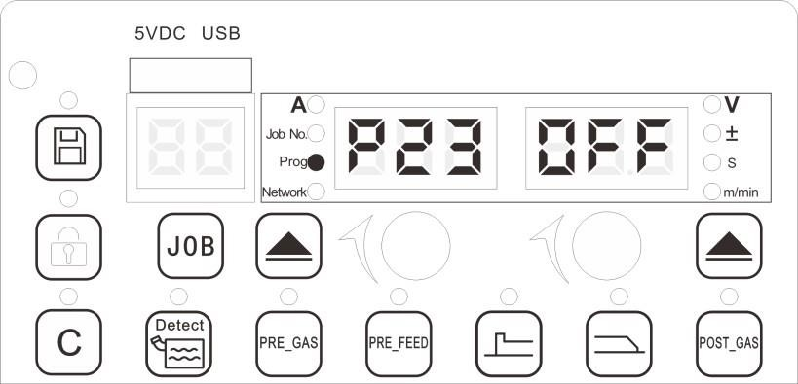
Активация коррекции параметров сварочной цепи (P23)
Рисунок 4-20. Активация коррекции параметров сварочной цепи (P23)
- Нажмите левую кнопку выбора (Рисунок 3-1, поз. 17), выберите режим "Программа"
- Поворотом правого энкодера (Рисунок 3-1, поз. 21) выберите "ВКЛ." (ON) для активации программы (по умолчанию установлено "ВЫКЛ." (OFF)).

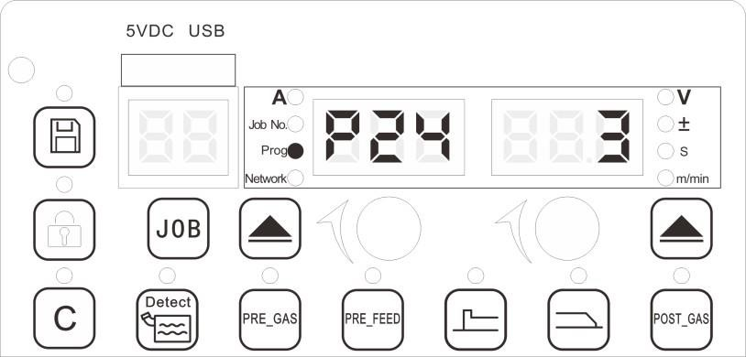
Компенсация сопротивления сварочного контура (P24)
Рисунок 4-21. Компенсация сопротивления сварочного контура (P24)
- Нажмите левую кнопку выбора (Рисунок 3-1, поз. 17), выберите режим "Программа"
- Поверните левый энкодер (Рисунок 3-1, поз. 19) и выберите программу P24.
- Поворотом правого энкодера (Рисунок 3-1, поз. 21) отрегулируйте сопротивление сварочного контура.
- Диапазон регулировки составляет от 0 до 30 мОм (по умолчанию установлено 3 мОм).

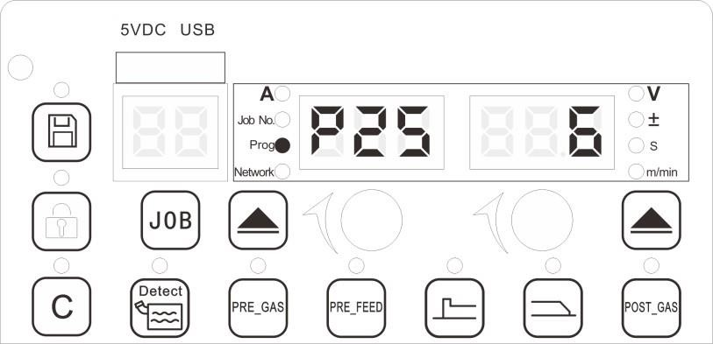
Компенсация индуктивности сварочного контура (P25)
Рисунок 4-22. Компенсация индуктивности сварочного контура (P25)
- Нажмите левую кнопку выбора (Рисунок 3-1, поз. 17), выберите режим "Программа"

- Поверните левый энкодер (Рисунок 3-1, поз. 19) и выберите программу P25.
- Поворотом правого энкодера (Рисунок 3-1, поз. 21) отрегулируйте индуктивность сварочного контура.
- Диапазон регулировки составляет от 0 до 120 мкГн (по умолчанию установлено 6 мкГн).

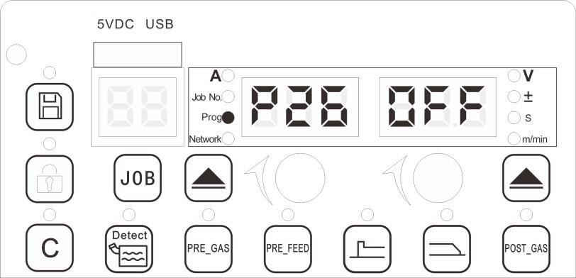
Активация режима сварки двумя проволоками "Tandem MIG" (P26)
Рисунок 4-23. Активация режима сварки двумя проволоками "Tandem MIG" (P26)
- Нажмите левую кнопку выбора (Рисунок 3-1, поз. 17), выберите режим "Программа"
- Поверните левый энкодер (Рисунок 3-1, поз. 19) и выберите программу P26.
- Поворотом правого энкодера (Рисунок 3-1, поз. 21) выберите "ВКЛ." (ON) для активации программы (по умолчанию установлено "ВЫКЛ." (OFF)).

Примечание
При необходимости активировать эту функцию свяжитесь с MGT.

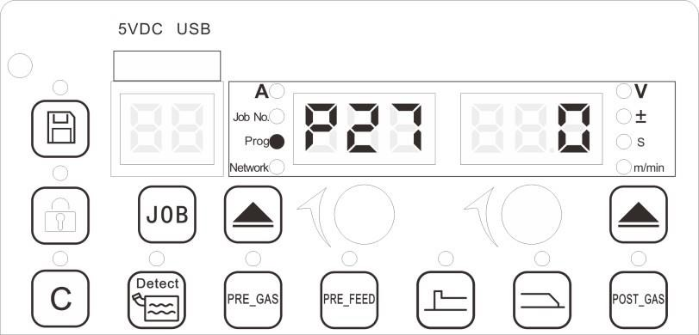
Регулировка времени стабилизации стартовой дуги (P27)
Рисунок 4-24. Регулировка времени стабилизации стартовой дуги (P27)
- Нажмите левую кнопку выбора (Рисунок 3-1, поз. 17), выберите режим "Программа"
- Поверните левый энкодер (Рисунок 3-1, поз. 19) и выберите программу P27.
- Поворотом правого энкодера (Рисунок 3-1, поз. 21) отрегулируйте время стабилизации стартовой дуги.
- Диапазон регулировки составляет от "-7" до "+7" (по умолчанию установлено "0").

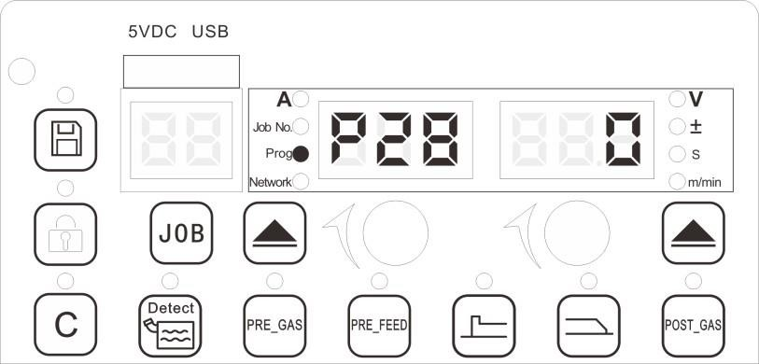
Регулировка напряжения стабилизации стартовой дуги (P28)
Рисунок 4-25. Регулировка напряжения стабилизации стартовой дуги (P28)
- Нажмите левую кнопку выбора (Рисунок 3-1, поз. 17), выберите режим "Программа"
- Поверните левый энкодер (Рисунок 3-1, поз. 19) и выберите программу P28.
- Поворотом правого энкодера (Рисунок 3-1, поз. 21) отрегулируйте временя стабилизации стартовой дуги.
- Диапазон регулировки составляет от "-7" до "+7м (по умолчанию установлено "0").

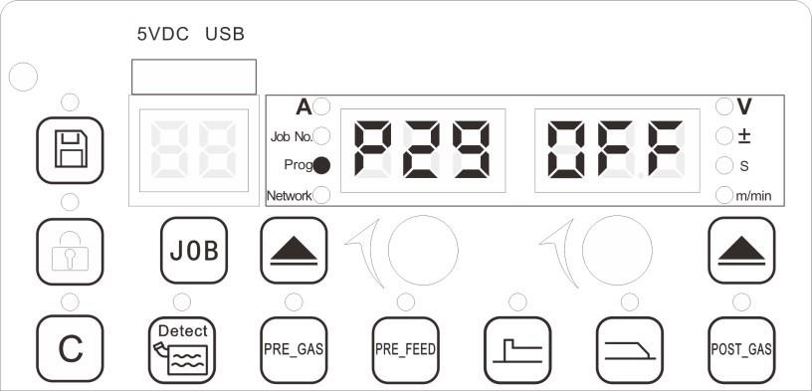
Переключение режима рабочего цикла (P29)
Рисунок 4-26. Переключение режима рабочего цикла (P29)
- Нажмите левую кнопку выбора (Рисунок 3-1, поз. 17), выберите режим "Программа"
- Поверните левый энкодер (Рисунок 3-1, поз. 19) и выберите программу P29.
- Поворотом правого энкодера (Рисунок 3-1, поз. 21) выберите "ВКЛ." (ON) для активации программы.
- "ВКЛ." (ON) - режим рабочего цикла, "ВЫКЛ." (OFF) - общий режим (по умолчанию установлено "ВЫКЛ." (OFF)).

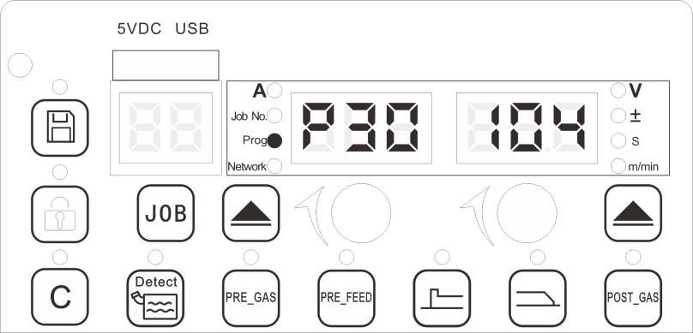
Проверка версии программного обеспечения табло дисплеев панели управления сварочного источника питания (P30)
Рисунок 4-27. Проверка версии программного обеспечения табло дисплеев панели управления сварочного источника питания (P30)

- Нажмите левую кнопку выбора (Рисунок 3-1, поз. 17), выберите режим "Программа"
- Поверните левый энкодер (Рисунок 3-1, поз. 19) и выберите программу P30.
- Правый светодиодный дисплей покажет номер версии программного обеспечения для табло дисплеев панели управления сварочного источника питания.

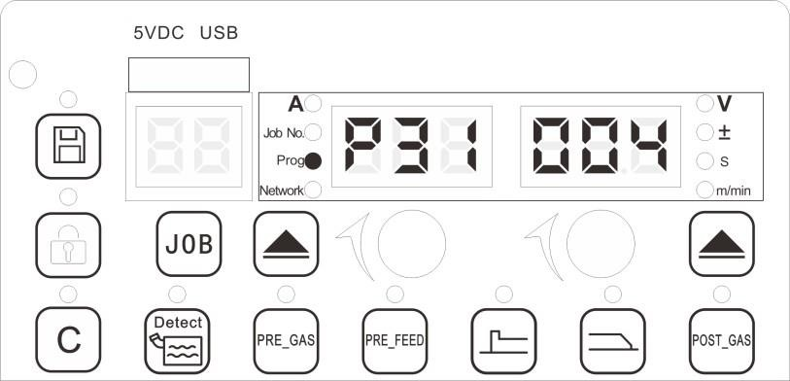
Проверка версии программного обеспечения платы управления приводом подачи проволоки (P31)
Рисунок 4-28. Проверка версии программного обеспечения платы управления приводом подачи проволоки (P31)
- Нажмите левую кнопку выбора (Рисунок 3-1, поз. 17), выберите режим "Программа"
- Поверните левый энкодер (Рисунок 3-1, поз. 19) и выберите программу P31.
- Правый светодиодный дисплей покажет номер версии программного обеспечения для платы управления приводом подачи проволоки.

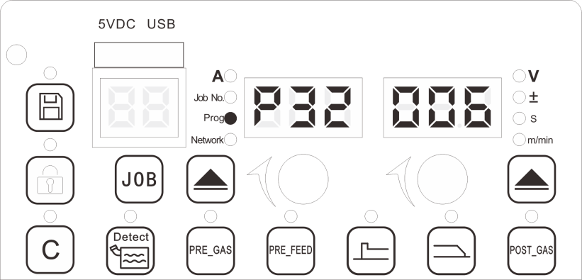
Проверка версии программного обеспечения панели управления сварочного источника пита- ния (P32)
Рисунок 4-29. Проверка версии программного обеспечения панели управления сварочного источника питания (P32)
- Нажмите левую кнопку выбора (Рисунок 3-1, поз. 17), выберите режим "Программа"
- Поверните левый энкодер (Рисунок 3-1, поз. 19) и выберите программу P32.
- Правый светодиодный дисплей покажет номер версии программного обеспечения для панели управления сварочного источника питания.

Проверка версии программного обеспечения табло дисплеев панели управления блока подачи проволоки (P33)
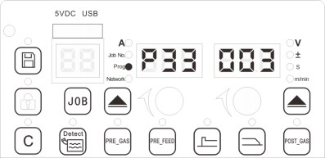
Рисунок 4-30. Проверка версии программного обеспечения табло дисплеев панели управления блока подачи проволоки (P33)
- Нажмите левую кнопку выбора (Рисунок 3-1, поз. 17), выберите режим "Программа"
- Поверните левый энкодер (Рисунок 3-1, поз. 19) и выберите программу P33.
- Правый светодиодный дисплей покажет номер версии программного обеспечения для табло дисплеев панели управления блока подачи проволоки.

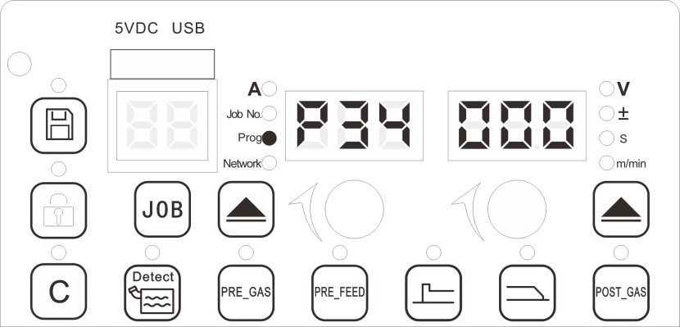
Проверка версии программного обеспечения платы коммуникаций (P34)
Рисунок 4-31. Проверка версии программного обеспечения платы коммуникаций (P34)
- Нажмите левую кнопку выбора (Рисунок 3-1, поз. 17), выберите режим "Программа"
- Поверните левый энкодер (Рисунок 3-1, поз. 19) и выберите программу P34.
- Правый светодиодный дисплей покажет номер версии программного обеспечения для платы коммуникаций.

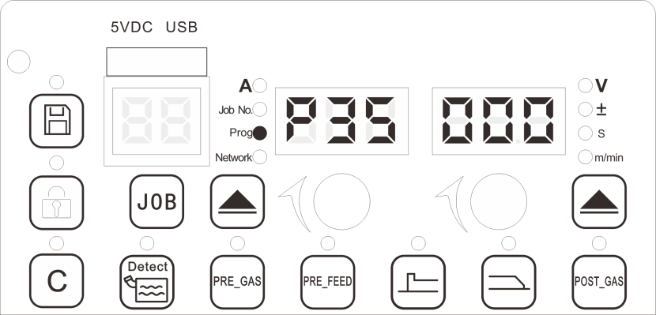
Проверка версии программного обеспечения платы коммуникаций соединений Ethernet (P35)
Рисунок 4-32. Проверка версии программного обеспечения платы коммуникаций соединений Ethernet (P35)

- Нажмите левую кнопку выбора (Рисунок 3-1, поз. 17), выберите режим "Программа"
- Поверните левый энкодер (Рисунок 3-1, поз. 19) и выберите программу P35.
- Правый светодиодный дисплей покажет номер версии программного обеспечения для платы коммуникаций соединений Ethernet.

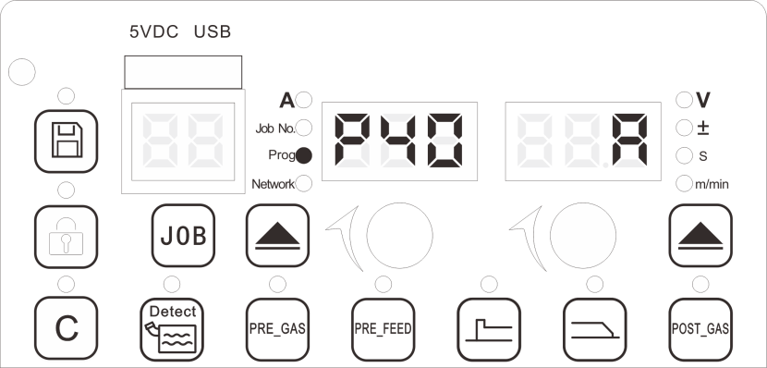
Проверка программного обеспечения процесса сварки (P40)
Рисунок 4-32. Проверка программного обеспечения процесса сварки (P40)
- Нажмите левую кнопку выбора (Рисунок 3-1, поз. 17), выберите режим "Программа"
- Поверните левый энкодер (Рисунок 3-1, поз. 19) и выберите программу P40.
- Правый светодиодный дисплей покажет соответствующий программный пакет для техники сварки.
- Подробные сведения о пакетах программного обеспечения для техники сварки см. в Таблице 4-2. Таблица 4-2. Описание пакетов программного обеспечения для техники сварки
Модель  сварочного источника питания | Сварочные материалы | Тип техники сварки | Синерге- тическое управле- ние | Высоко- скоростная  сварка интервалами | Синерге- тическое управле- ние DP
D | Углеродистые стали, нержавеющие стали | Сварка короткими замыканиями с низким разбрызгиванием | нет | нет | нет
DD | Углеродистые стали, нержавеющие стали | Сварка короткими замыканиями с низким разбрызгиванием | да | да | нет
PP | Углеродистые стали, нержавеющие стали | Сварка короткими замыканиями с низким разбрызгиванием, сварка короткой импульсной дугой | да | да | нет
DP | Углеродистые стали, нержавеющие стали | Сварка короткими замыканиями с низким разбрызгиванием, сварка короткой импульсной дугой | да | да | да
A | Углеродистые стали, нержавеющие стали, алюминиевые сплавы | Сварка короткими замыканиями с низким разбрызгиванием, сварка короткой импульсной дугой | да | да | да

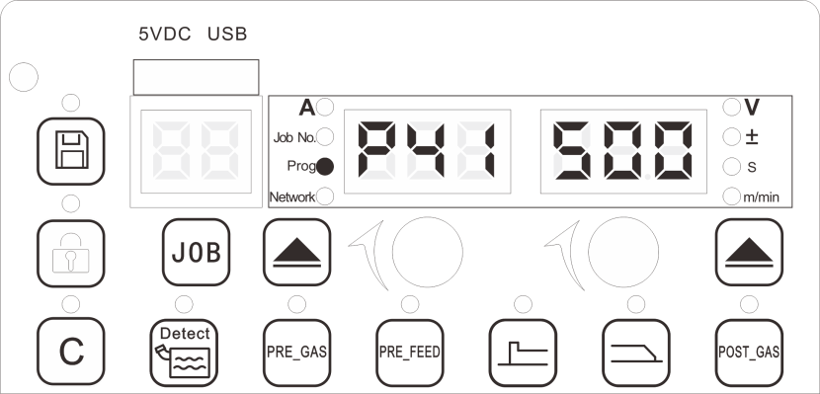
Проверка уровня мощности сварочного источника питания (P41)
Рисунок 4-34. Проверка уровня мощности сварочного источника питания (P41)
- Нажмите левую кнопку выбора (Рисунок 3-1, поз. 17), выберите режим "Программа"
- Поверните левый энкодер (Рисунок 3-1, поз. 19) и выберите программу P41.
- Правый светодиодный дисплей покажет соответствующую мощность сварочного источника питания.
- Подробные сведения о мощности источников сварочного тока см. в Таблице 4-3.
Таблица 4-3. Описание уровня мощности сварочных источников питания
Модель сварочного источника питания | Уровень мощности
350 | ПВ 60% | 350 A | 31,5 В
400 | ПВ 100% | 400 A | 34,0 В
500 | ПВ 60% | 500 A | 39,0 В
630 | ПВ 100% | 500 A | 39,0 В

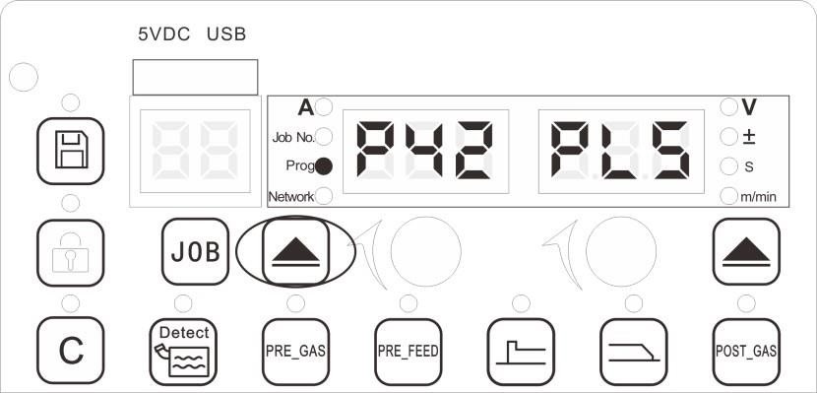
Проверка серии сварочного источника питания (P42)
Рисунок 4-35. Проверка серии сварочного источника питания (P42)
- Нажмите левую кнопку выбора (Рисунок 3-1, поз. 17), выберите режим "Программа"
- Поверните левый энкодер (Рисунок 3-1, поз. 19) и выберите программу P42.
- Правый светодиодный дисплей покажет соответствующую серию сварочного источника питания.
- Подробную информацию о сериях сварочных источников питания см. в Таблице 4-4.
Таблица 4-4. Описание серий сварочных источников питания

 | Серии сварочных источников питания
PLS | Серия сварочных источников питания Pluton
PROXIMA | Серия сварочных источников питания Proxima

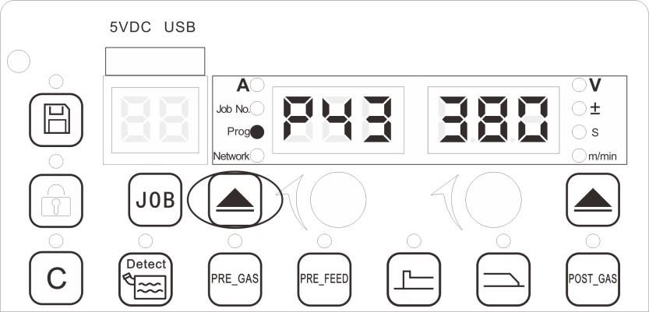
Проверка входного напряжения питания (P43)
Рисунок 4-36. Проверка входного напряжения питания (P43)
- Нажмите левую кнопку выбора (Рисунок 3-1, поз. 17), выберите режим "Программа"
- Поверните левый энкодер (Рисунок 3-1, поз. 19) и выберите программу P43.
- Правый светодиодный дисплей покажет соответствующие характеристики входного напряжения питания.
- Подробную информацию о характеристиках входного напряжения для сварочных источников питания см. в Таблице 4-5.
Таблица 4-5. Характеристики входного напряжения для сварочных источников питания
 | Характеристики входного напряжения
380 | Номинальное входное напряжение переменного тока 380 В (трёхфазная сеть без нейтрали)
220 | Номинальное входное напряжение переменного тока 220 В (трёхфазная сеть без нейтрали)

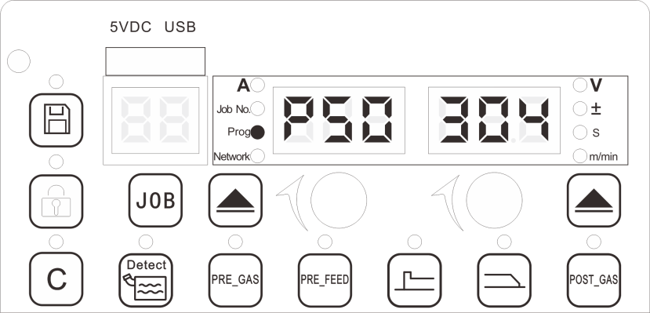
Проверка аппаратного кода сварочного источника питания (P50)
Рисунок 4-37. Проверка аппаратного кода сварочного источника питания (P50)
- Нажмите левую кнопку выбора (Рисунок 3-1, поз. 17), выберите режим "Программа"
- Поверните левый энкодер (Рисунок 3-1, поз. 19) и выберите программу P50.
- Правый светодиодный дисплей покажет параметры аппаратного кода сварочного источника питания.

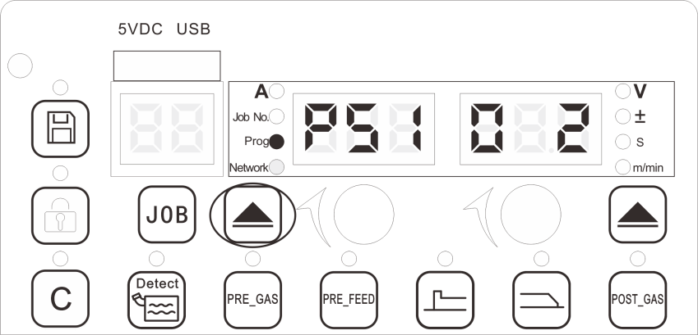
Проверка штрих-кода сварочного источника питания (P51)
Рисунок 4-38. Проверка штрих-кода сварочного источника питания (P51)
- Нажмите левую кнопку выбора (Рисунок 3-1, поз. 17), выберите режим "Программа"
- Поверните левый энкодер (Рисунок 3-1, поз. 19) и выберите программу P51.
- Правый светодиодный дисплей покажет соответствующий штрих-код сварочного источника питания.
- Поверните левый энкодер (Рисунок 3-1, поз. 19), информация позиций штрих-кода от "0" до "9" будет пред- ставлена последовательно.
- Коды отображаются один за другим в соответствии с серийными номерами, образуя полный штрих-код сварочного источника питания.
- Пример штрих-кода сварочного источника питания см. в таблице 4-6.
Таблица 4-6. Пример штрих-кода сварочного источника питания

Параметр | Дисплей 1  (Заводской номер) | Дисплей 2 (Дата) | Дисплей 3 (Дата)
P51 | 0 | – | Z
P51 | 1 | – | Z
P51 | 2 | 0 | 1
P51 | 3 | 2 | 3
P51 | 4 | 4 | 5
P51 | 5 | 6 | 7
P51 | 6 | 8 | 9
P51 | 7 | 0 | 1
P51 | 8 | 2 | 3
P51 | 9 | 4
Штрих-код | ZZ012345678901234

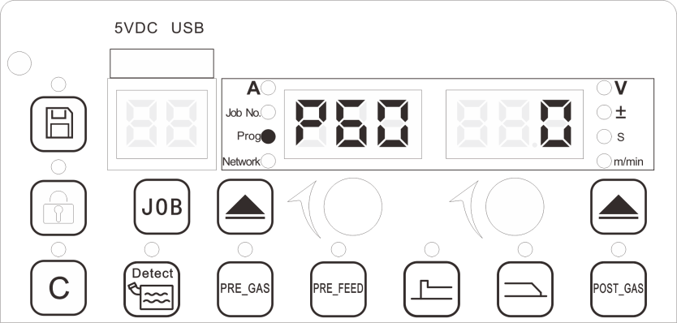
Регулировка скорости подачи проволоки (P60)
Рисунок 4-39. Регулировка скорости подачи проволоки (P60)

is of -30 ～
- Нажмите левую кнопку выбора (Рисунок 3-1, поз. 17), выберите режим "Программа"

- Поверните левый энкодер (Рисунок 3-1, поз. 19) и выберите программу P60.
- Поворотом правого энкодера (Рисунок 3-1, поз. 21) отрегулируйте скорость подачи проволоки при изменении условий сварки.
- Диапазон составляет от "-30" до "+30" (по умолчанию установлено "0").

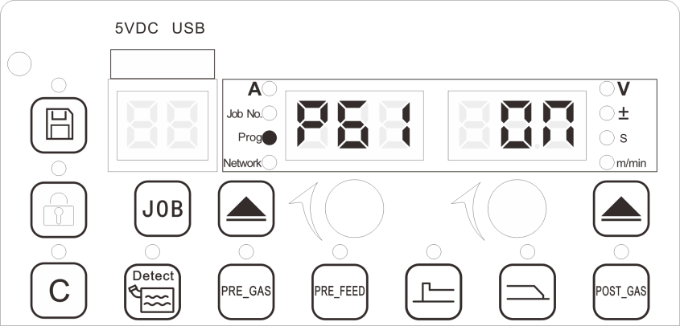
Выключатель коррекции волны тока для зажигания дуги (P61)
Рисунок 4-40. Выключатель коррекции волны тока для зажигания дуги (P61)
- Нажмите левую кнопку выбора (Рисунок 3-1, поз. 17), выберите режим "Программа"
- Поверните левый энкодер (Рисунок 3-1, поз. 19) и выберите программу P61.
- Поворотом правого энкодера (Рисунок 3-1, поз. 21) выберите соответствующую функцию: "ВКЛ." (ON) для активации переключателя разрешения; "ВЫКЛ." (OFF) для деактивации переключателя разрешения (по умолчанию установлено "ВКЛ." (ON)).

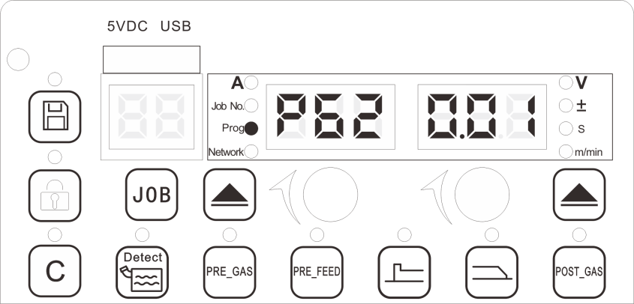
Регулировка времени проверки заварки кратера (P62)
Рисунок 4-41. Регулировка времени проверки заварки кратера (P62)
- Нажмите левую кнопку выбора (Рисунок 3-1, поз. 17), выберите режим "Программа"
- Поверните левый энкодер (Рисунок 3-1, поз. 19) и выберите программу P62.
- Поворотом правого энкодера (Рисунок 3-1, поз. 21) установите время проверки заварки кратера в пределах от 0,01 сек. до 0,5 сек. (по умолчанию установлено 0,01 сек.).

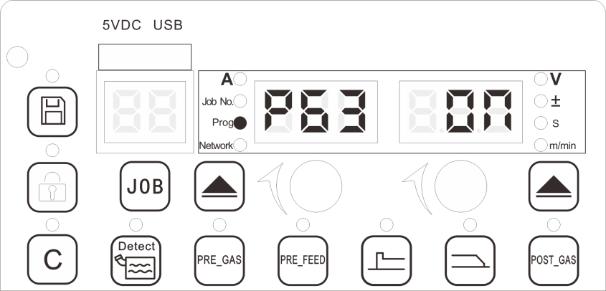
Активация постоянного открытия охлаждающего вентилятора (P63)
Рисунок 4-42. Активация постоянного открытия охлаждающего вентилятора (P63)
- Нажмите левую кнопку выбора (Рисунок 3-1, поз. 17), выберите режим "Программа"
- Поверните левый энкодер (Рисунок 3-1, поз. 19) и выберите программу P63.
- Поворотом правого энкодера (Рисунок 3-1, поз. 21) выберите соответствующую функцию: "ВКЛ." (ON) для активации переключателя разрешения; "ВЫКЛ." (OFF) для деактивации переключателя разрешения (по умолчанию установлено "ВЫКЛ." (OFF)).

Настройка параметров сварочной сети

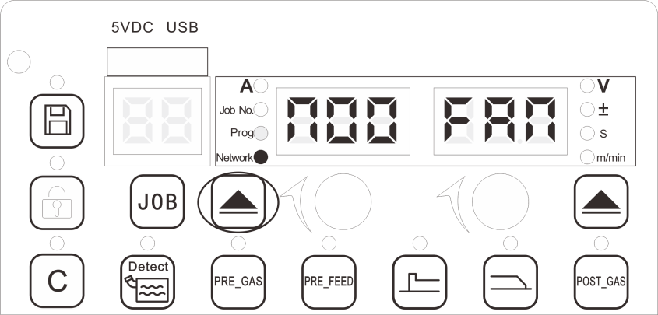
Конфигурация протокола робота (N00)
Рисунок 4-43. Конфигурация протокола робота (N00)
- Нажмите левую кнопку выбора (Рисунок 3-1, поз. 17), выберите режим "Сеть" (Network).
- Поверните левый энкодер (Рисунок 3-1, поз. 19) и выберите протокол N00.
- Поворотом правого энкодера (Рисунок 3-1, поз. 21) выберите соответствующий протокол.
- Подробная информация о протоколах для N00 приведена в Таблице 4-7.
Таблица 4-7. Список соответствующих протоколов роботов
Номер протокола | Партнёры | Применяемый уровень протокола
FAN | Fanuc | DeviceNet
ABB | ABB | DeviceNet
CCA | Kuka | DeviceNet
CLP | Chengdu Kano | DeviceNet
ESD | Estun | CanOpen
FOD | Fanuc ODM | DeviceNet

Номер протокола | Партнёры | Применяемый уровень протокола
GSD | Guangzhou Numerical Control | DeviceNet
FNE | Fanuc | Ethernet/IP
FOE | Fanuc ODM | Ethernet/IP
STP | Step Electric | CanOpen
GOG | Googol Tech | Can
SIA | Siasun | DeviceNet
ANG | – | Analog port

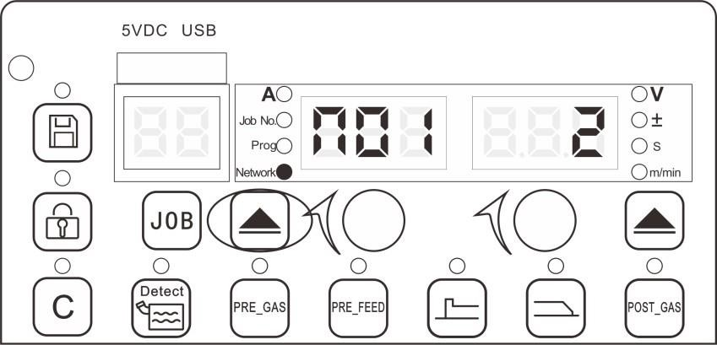
Конфигурация MAC ID сварочного источника питания (N01)
Рисунок 4-44. Конфигурация MAC ID сварочного источника питания (N01)
- Нажмите левую кнопку выбора (Рисунок 3-1, поз. 17), выберите режим "Сеть" (Network).
- Поверните левый энкодер (Рисунок 3-1, поз. 19) и выберите протокол N01.
- Поворотом правого энкодера (Рисунок 3-1, поз. 21) установите конфигурацию MAC ID сварочного источника питания.
- Конфигурации возможны от "0" до "63", по умолчанию установлено "2".

Примечание
- MAC ID вторичной станции - это MAC ID сварочного источника питания, значение по умолчанию "2".
- Если MAC ID сварочного источника питания не повторяется с MAC ID робота, такой ID может быть установлен в протоколе N01 на любое значение в диапазоне от "0" до "63".

4.2.3. Конфигурация MAC ID робота (N02)
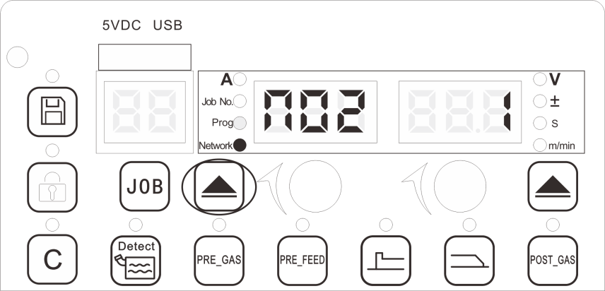
Рисунок 4-45. Конфигурация MAC ID робота (N02)

- Нажмите левую кнопку выбора (Рисунок 3-1, поз. 17), выберите режим "Сеть" (Network).
- Поверните левый энкодер (Рисунок 3-1, поз. 19) и выберите протокол N02.
- Поворотом правого энкодера (Рисунок 3-1, поз. 21) установите конфигурацию MAC ID робота.
- Конфигурации возможны от "0" до "63", по умолчанию установлено "1".

Примечание
- MAC ID главной станции - это MAC ID робота.
- Если MAC ID робота не повторяется с MAC ID сварочного источника питания, такой ID может быть установлен в протоколе N02 на любое значение в диапазоне от "0" до "63".

4.2.4. Скорость передачи данных робота (N04)

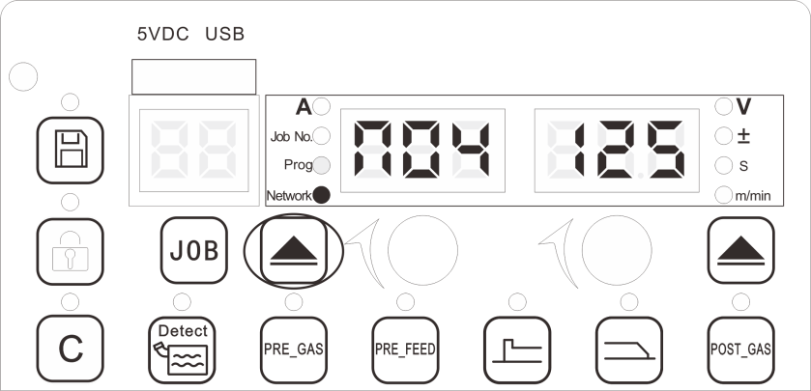
Рисунок 4-46. Скорость передачи данных робота (N04)
- Нажмите левую кнопку выбора (Рисунок 3-1, поз. 17), выберите режим "Сеть" (Network).
- Поверните левый энкодер (Рисунок 3-1, поз. 19) и выберите протокол N04.
- Поворотом правого энкодера (Рисунок 3-1, поз. 21) выберите соответствующую скорость передачи данных.
- Скорость передачи данных может быть выбрана 125 кбит/сек., 250 кбит/сек. или 500 кбит/сек., по умолчанию установлено125 кбит/сек.
4.2.5. Сигнал обратной связи зажигания дуги (N05)

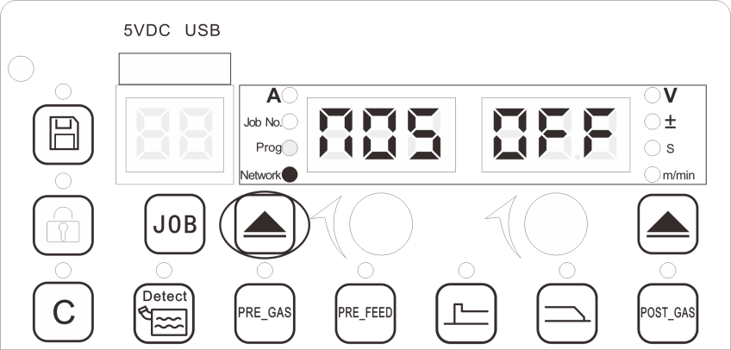
Рисунок 4-47. Сигнал обратной связи зажигания дуги (N05)
- Нажмите левую кнопку выбора (Рисунок 3-1, поз. 17), выберите режим "Сеть" (Network).
- Поверните левый энкодер (Рисунок 3-1, поз. 19) и выберите протокол N05.
- Поворотом правого энкодера (Рисунок 3-1, поз. 21) выберите "ВКЛ." (ON) для активации сигнала обратной связи зажигания дуги (по умолчанию установлено "ВЫКЛ." (OFF)).

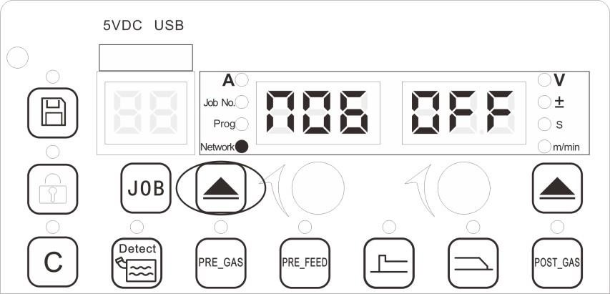
Сигнал готовности сварочного источника питания (N06)
Рисунок 4-48. Сигнал готовности источника сварочного тока (N06)
- Нажмите левую кнопку выбора (Рисунок 3-1, поз. 17), выберите режим "Сеть" (Network).
- Поверните левый энкодер (Рисунок 3-1, поз. 19) и выберите протокол N06.
- Поворотом правого энкодера (Рисунок 3-1, поз. 21) выберите "ВКЛ." (ON) для активации сигнала готовности источника сварочного тока (по умолчанию установлено "ВЫКЛ." (OFF)).

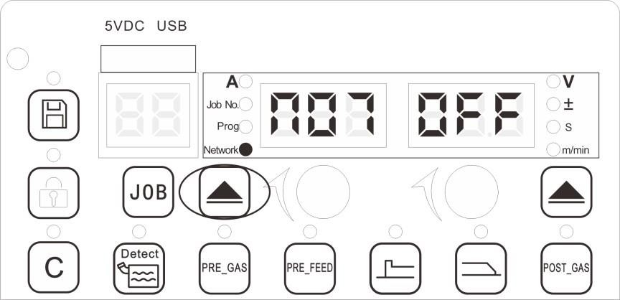
Сигнал успешного позиционирования дуги (N07)
Рисунок 4-49. Сигнал успешного позиционирования дуги (N07)
- Нажмите левую кнопку выбора (Рисунок 3-1, поз. 17), выберите режим "Сеть" (Network).
- Поверните левый энкодер (Рисунок 3-1, поз. 19) и выберите протокол N07.
- Поворотом правого энкодера (Рисунок 3-1, поз. 21) выберите "ВКЛ." (ON) для активации сигнала успешного позиционирования дуги (по умолчанию установлено "ВЫКЛ." (OFF)).

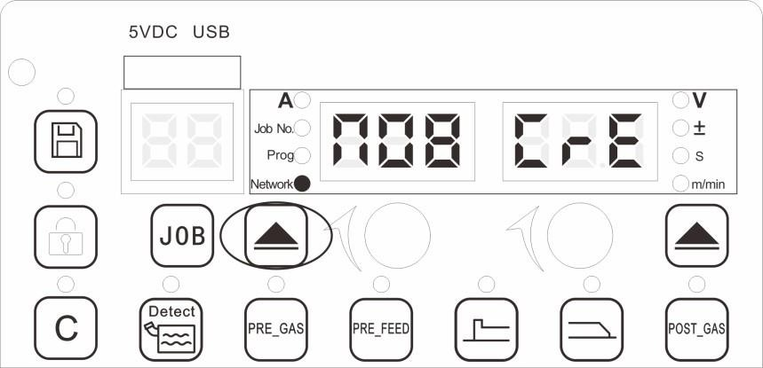
Переключение между предварительно заданными значениями сварочного тока и скорости подачи проволоки (N08)
Рисунок 4-50. Переключение между предварительно заданными значениями сварочного тока и скорости подачи проволоки (N08)

- Нажмите левую кнопку выбора (Рисунок 3-1, поз. 17), выберите режим "Сеть" (Network).
- Поверните левый энкодер (Рисунок 3-1, поз. 19) и выберите протокол N08.
- Поворотом правого энкодера (Рисунок 3-1, поз. 21) выберите соответствующую функцию: "CrE" для заданного тока сварки, "SPD" для заданной скорости подачи проволоки (по умолчанию установлено "CrE").

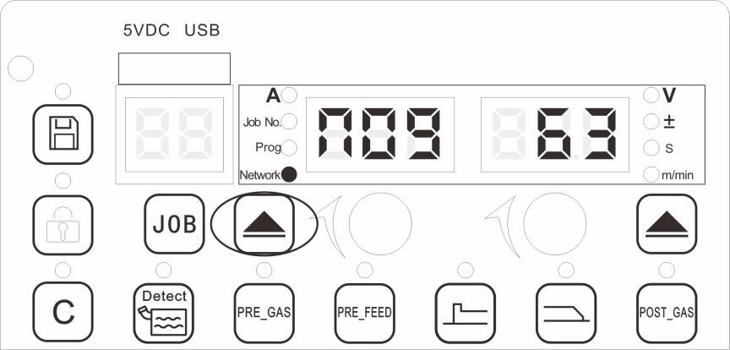
Частота фильтрации параметров сварки (N09)
Рисунок 4-50. Частота фильтрации параметров сварки (N09)
- Нажмите левую кнопку выбора (Рисунок 3-1, поз. 17), выберите режим "Сеть" (Network).
- Поверните левый энкодер (Рисунок 3-1, поз. 19) и выберите протокол N09.
- Поворотом правого энкодера (Рисунок 3-1, поз. 21) выберите значение частоты фильтрации от "1" до "63" (по умолчанию установлено "63").

Примечание
- Чем выше частота фильтрации, тем плавнее выходной сигнал и дольше задержка.
- Чем ниже частота фильтрации, тем резче выходной сигнал и короче задержка.

4.2.10. Выбор режима сварки (N10)

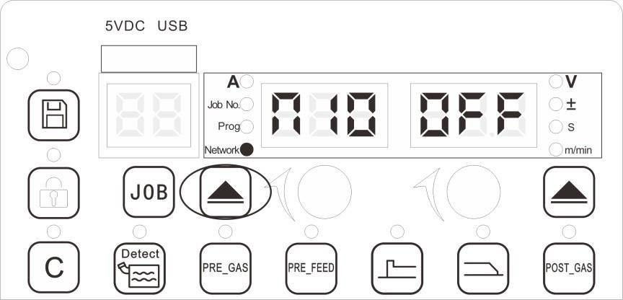
Рисунок 4-52. Выбор режима сварки (N10)
- Нажмите левую кнопку выбора (Рисунок 3-1, поз. 17), выберите режим "Сеть" (Network).
- Поверните левый энкодер (Рисунок 3-1, поз. 19) и выберите протокол N10.
- Поворотом правого энкодера (Рисунок 3-1, поз. 21) выберите соответствующий режим: "ВКЛ." (ON) для режима сварки с управлением роботом; "ВЫКЛ." (OFF) для режима сварки с управлением источником сварочного тока (по умолчанию установлено "ВЫКЛ." (OFF)).

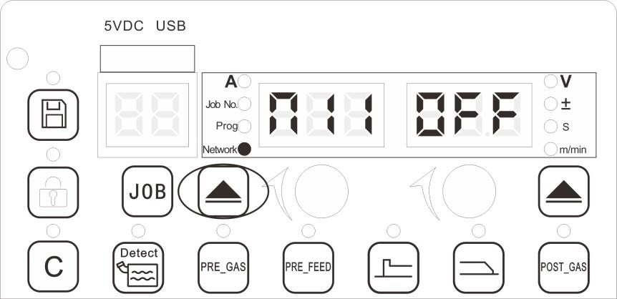
4.2.11. Выбор параметров сети (N11)
Рисунок 4-53. Выбор параметров сети (N11)
- Нажмите левую кнопку выбора (Рисунок 3-1, поз. 17), выберите режим "Сеть" (Network).
- Поверните левый энкодер (Рисунок 3-1, поз. 19) и выберите протокол N11.
- Поворотом правого энкодера (Рисунок 3-1, поз. 21) выберите соответствующий режим: "ВКЛ." (ON) для ручного режима сварки; "ВЫКЛ." (OFF) для синергетического режима сварки (по умолчанию установлено "ВЫКЛ." (OFF)).

Конфигурация каналов параметров сварочного источника питания

Каналы параметров
- Нажмите левую кнопку выбора (Рисунок 3-1, поз. 17), выберите режим "Канал" (Channel).
- Поверните левый энкодер (Рисунок 3-1, поз. 19) и выберите соответствующий канала параметров.
- Параметры каналов показаны в Таблице 4-8.
Таблица 4-8. Список каналов параметров

Номер канала | Описание каналов параметров
C00 | Резерв
C01 | Продолжительность сварочного задания (JOB)
C02 | Резерв
C03 | Основная скорость подачи проволоки
C04 | Коррекция основной скорости подачи проволоки
C05 | Длина дуги для основной скорости подачи проволоки
C06 | Нарастание основной скорости подачи проволоки
C07-C10 | Резерв
C11 | Коэффициент 1 характеристики дуги постоянного тока
C12 | Коэффициент 2 характеристики дуги постоянного тока
C13 | Нарастание тока короткого замыкания
C14 | Резерв
C15 | Коэффициент чувствительности для сварки со снижением разбрызгивания
C16 | Коэффициент регулировки проплавления
C17-C19 | Резерв
C20 | Амплитуда тока импульса
C21 | Время тока импульса
C22 | Нарастание тока импульса
C24 | Амплитуда базового тока
C25 | Частота импульсов
C27 | Коэффициент 2 характеристики импульсного тока
C28 | Регулировка импульсного тока
C29 | Регулировка длины дуги импульсного тока
C30 | Синергетическая частота
C31 | Нагрузка при скорости подачи проволоки базовым током двойного импульса
C32 | Скорость вторичной подачи проволоки
C33 | Длина дуги скорости подачи проволоки для базового тока двойного импульса
C34 | Нарастание скорости подачи проволоки для базового тока двойного импульса

Описание каналов параметров

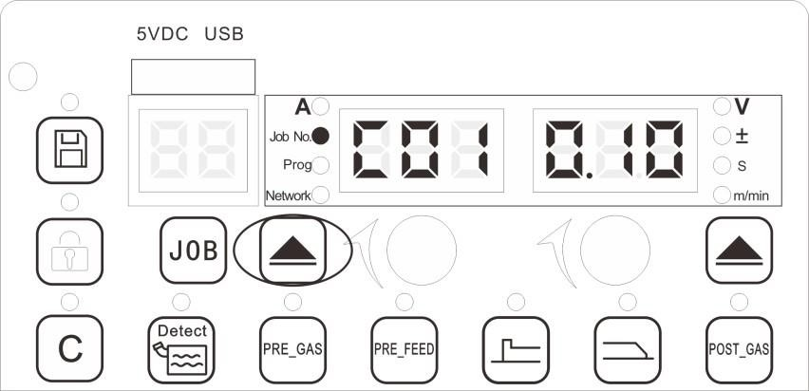
Канал параметров C01: Продолжительность сварочного задания (JOB)

Рисунок 4-54. Вид канала C01
- Нажмите левую кнопку выбора (Рисунок 3-1, поз. 17), выберите режим "Канал" (Channel).
- Поверните левый энкодер (Рисунок 3-1, поз. 19) и канал C01.
- Разным номерам сварочных заданий (JOB) соответствуют разные настройки времени.
- Конкретные параметры показаны в Таблице 4-9.
Таблица 4-9. Список продолжительности времени для различных сварочных заданий (JOB)

Параметр канала | Номер задания (JOB) | Описание параметров | Величина | Точность
C01 | Подача газа до сварки | Продолжительность времени предварительной подачи газа | 0,1 ÷ 10 сек. | 0,1
C01 | Предварительная подача проволоки | Расстояние для продвижения проволоки после холостого хода | 0,1 ÷ 10 см | 0,1
C01 | Параметры стартовой дуги | Продолжительность горячего старта | 0 ÷ 10 сек. | 0,1
C01 | Параметры заварки кратера | Продолжительность горячей заварки кратера дуги | 0 ÷ 10 сек. | 0,1
C01 | Подача газа после сварки | Продолжительность времени последующей подачи газа | 0 ÷ 10 сек. | 0,1

Каналы параметров C03, C04, C05 и C06: основные каналы параметров
- Нажмите левую кнопку выбора (Рисунок 3-1, поз. 17), выберите режим "Канал" (Channel).
- Поверните левый энкодер (Рисунок 3-1, поз. 19) и выберите соответствующий канал.
- Основные параметры каналов показаны на Рисунке 4-55.
- Описание параметров см. в Таблице 4-10.
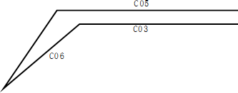
Рисунок 4-55. Принципиальная схема основных каналов параметров

Таблица 4-10. Описание основных каналов параметров
Канал параметров | Описание параметров
C03 | Основная скорость подачи проволоки
C04 | Коррекция основной скорости подачи проволоки: скорость относительно основной скорости подачи проволоки в текущем пользовательском задании, которая применима только к заданию горячего зажигания дуги (JOB № 4) и заварке кратера (JOB № 5)
C05 | Длина дуги для основной скорости подачи проволоки
C06 | Нарастание основной скорости подачи проволоки

Каналы параметров C12-C15: параметры управления постоянным током
- Нажмите левую кнопку выбора (Рисунок 3-1, поз. 17), выберите режим "Канал" (Channel).
- Поверните левый энкодер (Рисунок 3-1, поз. 19) и выберите соответствующий канал.
- Основные параметры каналов управления постоянным током показаны на Рисунке 4-56.
- Описание параметров см. в Таблице 4-11.
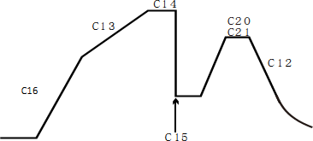

Рисунок 4-56. Принципиальная схема параметров управления постоянным током Таблица 4-11. Описание параметров управления постоянным током
Канал параметров | Описание параметров
C12 | Регулируемая характеристика дуги постоянного тока
C13 | Нарастание тока короткого замыкания
C15 | Коэффициент чувствительности для сварки со снижением разбрызгивания
C16 | Коэффициент регулировки проплавления: от "-7" до "+7"

Каналы параметров C20-C29: параметры управления импульсным током
- Нажмите левую кнопку выбора (Рисунок 3-1, поз. 17), выберите режим "Канал" (Channel).
- Поверните левый энкодер (Рисунок 3-1, поз. 19) и выберите соответствующий канал.
- Основные параметры каналов управления импульсным током показаны на Рисунке 4-57.
- Описание параметров см. в Таблице 4-12.
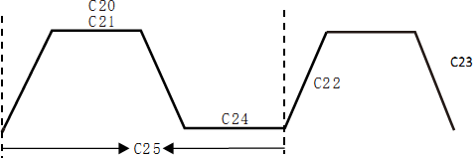
Рисунок 4-57. Принципиальная схема параметров управления импульсным током

Таблица 4-12. Описание параметров управления импульсным током
Канал параметров | Описание параметров | Величина | Точность
C30 | Синергетическая частота | 0,1 ÷ 6,3 Гц | 0,1
C31 | Нагрузка при скорости подачи проволоки базовым током двойного импульса | 0 ÷ 75% | 5%
C32 | Скорость вторичной подачи проволоки | -50% ÷ +200% | 5%
C33 | Длина дуги скорости подачи проволоки для базового тока двойного импульса | -30% ÷ +30% | 1%
C34 | Нарастание скорости подачи проволоки для базового тока двойного импульса | -7 ÷ +7 | 1

Канал параметров | Описание параметров
C20 | Амплитуда тока импульса
C21 | Время тока импульса
C22 | Нарастание тока импульса
C23 | Спад тока импульса
C24 | Амплитуда базового тока
C25 | Частота импульсов
C27 | Коэффициент 2 характеристики импульсного тока
C28 | Регулировка импульсного тока
C29 | Регулировка длины дуги импульсного тока

Каналы параметров C30-C34: параметры синергетического управления
- Нажмите левую кнопку выбора (Рисунок 3-1, поз. 17), выберите режим "Канал" (Channel).
- Поверните левый энкодер (Рисунок 3-1, поз. 19) и выберите соответствующий канал.
- Основные параметры каналов синергетического управления показаны на Рисунке 4-58.
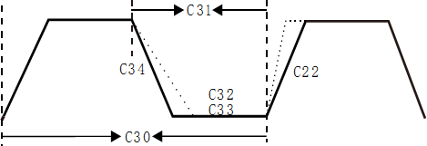
- Описание параметров см. в Таблице 4-13.
Рисунок 4-58. Принципиальная схема параметров синергетического управления Таблица 4-13. Описание параметров синергетического управления

Глава V. Интерфейс связи с роботом

Интерфейс связи с роботом
Сварочные источники питания серии Pluton / Proxima могут быть подключены к роботу через коммуникационный блок, который находится на задней панели источника сварочного тока. Расположение коммуникационного блока связи с роботом показано на Рисунке 5-1.
Все сварочные источники питания серии Pluton / Proxima имеют CAN интерфейсы связи для специальной настройки и обновления программного обеспечения. Виды интерфейсов связи показаны на Рисунке 5-2.
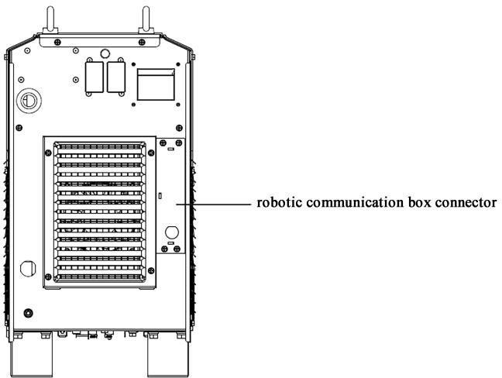

коммуникационный блок связи с роботом

Рисунок 5-1. Расположение коммуникационного блока связи с роботом

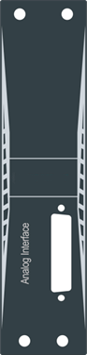 | 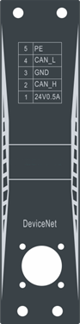 | 
Аналоговый интерфейс связи | Интерфейс связи "DeviceNet" | Интерфейс связи "EtherNet / IP"
Рисунок 5-2. Интерфейсы связи

Таблица 5-1. Список конфигураций коммуникационного блока
Наименование | Код изделия | Примечание
Блок аналоговой связи | R13401088 | опционально
Блок цифровой связи | R13401089 | опционально
Коммуникационный блок "Ethernet / IP" | R13401091 | опционально
Коммуникационный блок "EtherCAT" | – | опционально

Аналоговый интерфейс
Последовательность выводов контактов коммуникационного разъёма DB25 показана на Рисунке 5-3, определения контактов приведены в Таблице 5-2.

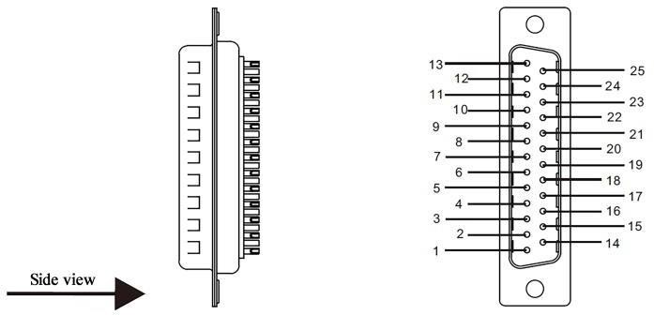
Вид спереди
Вид сбоку

Рисунок 5-3. Контакты коммуникационного разъёма DB25
Таблица 5-2. Назначение выводов контактов коммуникационного разъёма DB25
Номер контакта | Цвет линии связи | Наименование сигнала | Функция сигнала | Приме- чания
1 | Чёрный 1 | = 24 В | Напряжение питание 24 В постоянного тока, подавае- мое роботом на источник сварочного тока | № 1
2 | Чёрный 2 | Сигнал зажигания дуги | Сигнал поступает от робота к источнику сварочного тока, по умолчанию действует сигнал низкого уровня | № 2
3 | Чёрный 3 | Сигнал обратной подачи проволоки | Сигнал поступает от источника сварочного тока к роботу, по умолчанию действует сигнал низкого  уровня | № 2
4 | Коричневый 1 | Сигнал об успешном зажигании дуги | Сигнал поступает от источника сварочного тока к ро- боту, по умолчанию действует сигнал низкого уровня | № 3
5 | Коричневый 2 | Сигнал готовности | Сигнал поступает от источника сварочного тока к ро- боту, по умолчанию действует сигнал низкого уровня | № 3
6 | Коричневый 3 | Общая "земля" сиг- налов "ввод/вывод" | Общая "земля" для контактов 1, 2, 3, 4, 5, 7, 8, 9, 10 сигналов "I/O" | –
7 | Оранжевый 1 | Сигнал предвари- тельной подачи про-  волоки | Сигнал поступает от робота к источнику сварочного тока, по умолчанию действует сигнал низкого уровня | № 2
8 | Оранжевый 2 | Сигнал аварийной остановки робота | Сигнал поступает от робота к источнику сварочного тока, по умолчанию действует сигнал низкого уровня | № 2
9 | Оранжевый 3 | Сигнал проверки подачи газа | Сигнал поступает от робота к источнику сварочного тока, по умолчанию действует сигнал низкого уровня | № 2
10 | Фиолетовый 1 | Сигнал нахождения местоположения | Сигнал поступает от робота к источнику сварочного тока, по умолчанию действует сигнал низкого уровня | № 3
11 | Фиолетовый 2 | Сигнал сварочного тока | Аналоговый сигнал обратной связи с фактическим  значением сварочного тока от источника сварочного тока к роботу | № 4
12 | Фиолетовый 3 | Сигнал заданного сварочного тока | Аналоговый сигнал с заданным значением сварочного тока от робота к источнику сварочного тока | № 6  № 7

Номер контакта | Цвет линии связи | Наименование сигнала | Функция сигнала | Приме- чания
13 | Синий 1 | Общая "земля" аналоговых сигна-  лов | Общая "земля" для аналоговых сигналов от контакта  № 11 до контакта № 15 | –
14 | Синий 2 | Сигнал сварочного напряжения | Аналоговый сигнал обратной связи с фактическим значением сварочного напряжения от источника сварочного тока к роботу | № 5
15 | Синий 3 | Сигнал заданного сварочного напря- жения | Аналоговый сигнал с заданным значением сварочного напряжения от робота к источнику сварочного тока | № 8  № 9
16 | Пустой | Резерв | – | –
17 | Пустой | Резерв | – | –
18 | Розовый 1 | Задание № 1  (JOB 1) | Сигнал к источнику сварочного тока поступает от спе- циализированного устройства или робота; соответ-  ствующий номер задания (JOB 1) см. в Таблице 5-3 | № 2
19 | Розовый 2 | Задание № 2  (JOB 2) | Сигнал к источнику сварочного тока поступает от специализированного устройства или робота; соответ-  ствующий номер задания (JOB 2) см. в Таблице 5-3 | № 2
20 | Розовый 3 | Задание № 3  (JOB 3) | Сигнал к источнику сварочного тока поступает от  специализированного устройства или робота; соответ- ствующий номер задания (JOB 3) см. в Таблице 5-3 | № 2
21 | Серый 1 | Общая "земля" сиг- налов "ввод/вывод" | Общая "земля" для аналоговых сигналов от контакта  № 18 до контакта № 23 | –
22 | Серый 2 | Расположение разре- шающего сигнала | Сигнал поступает от робота к источнику сварочного тока, по умолчанию действует сигнал низкого уровня | № 2
23 | Пустой | Резерв | – | –
24 | Пустой | Резерв | – | –
25 | Пустой | Резерв | – | –
Таблица 5-3. Истинные значения каналов задания (JOB)
Порты ввода заданий (JOB) |  |  | Номер канала
№ 3 | № 2 | № 1 | Номер канала
0 | 0 | 0 | 0
0 | 0 | 1 | 1
0 | 1 | 0 | 2
0 | 1 | 1 | 3
1 | 0 | 0 | 4
1 | 0 | 1 | 5
1 | 1 | 0 | 6
1 | 1 | 1 | 7

 | Примечания
Обозначения в Таблице 5-3:
"0" : | порт задания (JOB) отключается;
"1" : | порт задания (JOB) заземлён путём короткого замыкания.

Определения цветов коммуникационных линий
Для объяснения определения цветов коммуникационных линий см. Рисунок 5-4.

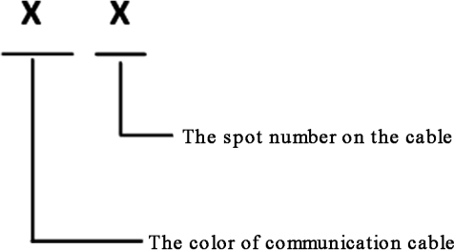
Рисунок 5-4. Пояснения к цветам коммуникационных линий
Номер точки на кабеле
Цвет коммуникационного кабеля

Например:
«Чёрный 3» означает, что на чёрной линии есть три точки.

Пояснения к примечаниям по определению контактов
Примечания
Примечание 1:
Напряжение питания 24 В постоянного тока, подаваемое роботом на источник сварочного тока, должно быть огра- ничено до 20 - 30 В.
Примечание 2:
Эквивалентная схема передачи сигнала "ввод/вывод" от робота к источнику сварочного тока показана на Рисунке 5- 5, при этом установлен низкий уровень сигнала. Робот работает на сигнале низкого уровня, когда напряжение ме- жду положительной и отрицательной клеммами сигнала "ввод/вывод" составляет 0 - 5 В. Робот не будет работать на сигнале высокого уровня, когда напряжение между положительной и отрицательной клеммами сигнала "ввод/вывод" составляет 18 - 24 В. Диапазон напряжения сигнала "ввод/вывод" составляет 0 - 30 В.
Примечание 3:
Эквивалентная схема для передачи сигнала "ввод/вывод" зажигания дуги показана на Рисунке 5-6. Дуга зажигается при выходном сигнале "ввод/вывод" низкого уровня, при высоком уровне выходного сигнала "ввод/вывод" дуга не может зажечься.

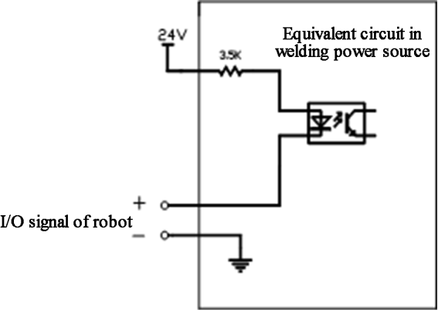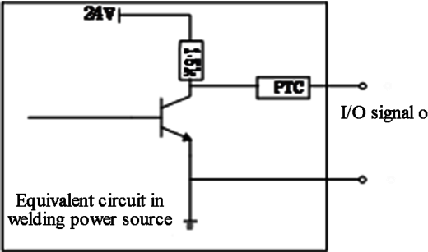

Сигнал робота "ввод/вывод"
Эквивалентная схема в сварочном источнике

Сигнал робота "ввод/вывод"
Эквивалентная схема в сварочном источнике

Рисунок 5-5. Эквивалентная схема сигнала "ввод/вывод" от робота к источнику сварочного тока
Рисунок 5-6. Эквивалентная схема сигнала "ввод/вывод" от источника сварочного тока к роботу

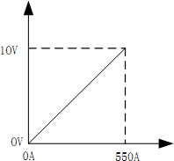
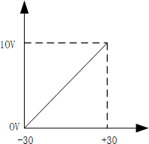
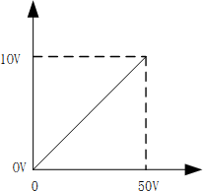
Графики конфигурации параметров

Рисунок 5-7. Соотношение заданного тока

Сеть "DeviceNet"
Рисунок 5-8. Соотношение отклонения напряжения в синергетическом режиме
Рисунок 5-9. Соотношение заданного напряжения в ручном режиме

Определение контактов разъёма
Последовательность выводов контактов интерфейса связи "DeviceNet" показана на Рисунке 5-10, определения контактов приведены в Таблице 5-4.

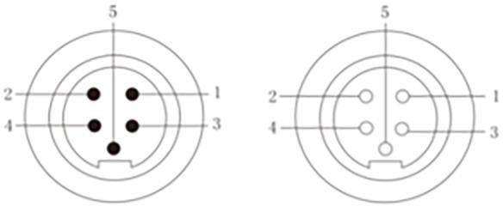
штепсель гнездо
Рисунок 5-10. Контакты коммуникационного разъёма сети "DeviceNet" Таблица 5-4. Назначение выводов контактов интерфейса связи сети "DeviceNet"
Номер контакта | Цвет линии связи | Наименование сигнала | Функция сигнала
1 | Красный (18AWG) | Питание 24 В | Напряжение питания 24 В постоянного тока
2 | Белый (22AWG) | Сигнальная линия CAN-H | Линия связи CAN-H
3 | Чёрный (18AWG) | "Земля" | Заземление
4 | Синий (22AWG) | Сигнальная линия CAN-L | Линия связи CAN-L
5 | Экран (18AWG) | Экранирующий провод | Корпус PE

Примечания
      - Нет необходимости подключать робота к сети питания 24 В, если робот сам обеспечивает питание 24 В.
      - Если робот не имеет сопротивления 120 Ом, то это сопротивление должно быть подключено между сигналами цифрового интерфейса высокого и низкого уровня.

Конфигурация связи с сетью "DeviceNet"
Конфигурация связи для интерфейса связи сети "DeviceNet" приведена в Таблице 5-5.
Таблица 5-5. Конфигурация связи для сети "DeviceNet"
Номер настройки | Содержание настройки | Величина настройки | Примечания
1 | Скорость передачи | 125 Кбит/сек. (по умолчанию) | 250 Кбит/сек. - опционально 500 Кбит/сек. - опционально
2 | Размер данных, отправленных с главной станции | 12 байт | Размер данных, отправленных роботом
3 | Размер ответа от вторичного участка | 13 байт | Размер данных, полученных от источника сварочного тока

Графики конфигурации параметров связи с сетью "DeviceNet"
Графики конфигурации параметров сети "DeviceNet" для MGT и Fanuc.

График заданных настроек

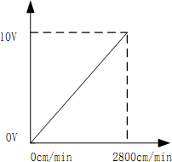 | 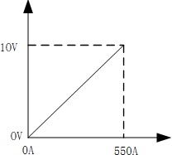
Рисунок 5-11. Соотношение заданной скорости подачи проволоки | Рисунок 5-12. Соотношение заданного тока

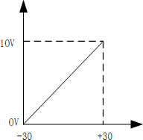 | 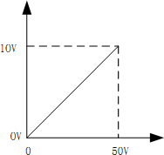
Рисунок 5-13. Соотношение отклонения напряжения в синергетическом режиме | Рисунок 5-14. Соотношение заданного напряжения в ручном режиме
- Графики настроек обратной связи

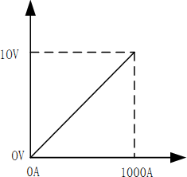 | 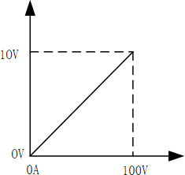
Рисунок 5-15. Соотношение обратной связи по току в реальном времени | Рисунок 5-16. Соотношение обратной связи по напряжению в реальном времени

Сеть "EtherNet / IP"

Конфигурация связи с сетью "EtherNet / IP"
Информация о конфигурации связи с сетью "EtherNet / IP" приведена в Таблице 5-6.
Таблица 5-6. Конфигурация связи для сети "EtherNet / IP"

Номер настройки | Содержание настройки | Величина настройки | Примечания
1 | Имя / IP-адрес | 192.168.0.2  (по умолчанию) | 192.168.0.2-192.168.0.63 (IP-адреса главной станции и второй станции должны быть в одном разделе)
2 | RPI | 37 | –
3 | Размер ввода (байты) | 37 | –
4 | Размер вывода (байты) | 20 | –
5 | Экземпляр сборки (ввод) | 100 | –
6 | Экземпляр сборки (вывод) | 150 | –
7 | Экземпляр конфигурации | 1 | –
8 | ID производителя | 90 | –
9 | Тип оборудования | 43 | –
10 | Код продукта | 55 | –

Примечания
      - IP-адрес главной станции - это IP-адрес робота, он должен находиться в том же разделе, что и IP-адрес источника сварочного тока.
      - Невозможно использовать тот же идентификационный адрес, что и у источника сварочного тока.
      - IP-адрес ведомой станции такой же, как IP-адрес источника сварочного тока, и по умолчанию 192.168.0.2. Если он не повторяется с MAC ID робота, такой ID может быть установлен на любое значение в диапазоне от "0" до "63" с использованием протокола N01.
      - Тип сети "EtherNet / IP - SCN" (сканер). Источник питания не может подключиться к роботу после завершения настройки сети "EtherNet / IP". Необходимо выполнить эхо-запрос IP-адресов главной станции (робота) и ведомой станции (источника сварочного тока) на демонстрационной странице робота, чтобы убедиться, что есть правильная ссылка.

Расширенная конфигурация связи с сетью "EtherNet / IP"
Расширенная конфигурация интерфейса связи с сетью "EtherNet / IP" приведена в Таблице 5-7. Таблица 5-7. Расширенная конфигурация связи для сети "EtherNet / IP"
Номер настройки | Содержание настройки | Величина настройки | Примечания
1 | Тип данных "ввод / вывод" | 8 байт | –
2 | Timeout multiplier | 4 | –
3 | Повторное подключение | невозможно | –
4 | Основная версия | 1 | –
5 | Вторичная версия | 35 | –
6 | Сигнал тревоги | остановлен | –
7 | Прямая ссылка | невозможно | –
8 | Инициатор целевого RPI | 20 | –
9 | Тип передачи от места назначения к инициатору | Unicast | –
10 | От назначения к инициатору RPI | 20 | –
11 | Тип подключения: тип O => T формат | Данные о работе / режиме ожидания | –
12 | Тип подключения: тип O => T формат | Немодальный | –
13 | Настроить размер статуса символьной строки (байт) | 0 | –

Графики конфигурации параметров связи с сетью "EtherNet / IP"
Графики конфигурации параметров сети "EtherNet / IP" для MGT и Fanuc.

График заданных настроек

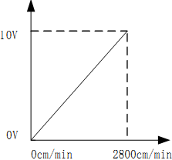 | 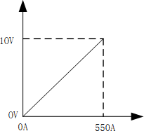
Рисунок 5-17. Соотношение  заданной скорости подачи проволоки | Рисунок 5-18. Соотношение заданного тока

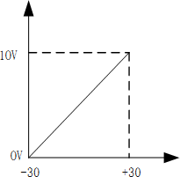 | 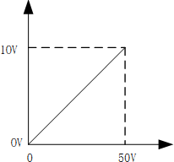
Рисунок 5-19. Соотношение отклонения напряжения в синергетическом режиме | Рисунок 5-20. Соотношение заданного напряжения в ручном режиме
- Графики настроек обратной связи

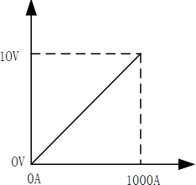 | 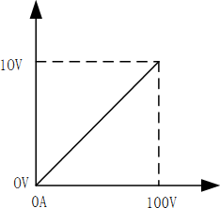
Рисунок 5-21. Соотношение обратной связи по току в реальном времени | Рисунок 5-22. Соотношение обратной связи по напряжению в реальном времени

Определения данных прикладного уровня
Определения данных для прикладного уровня относятся к сетям "DeviceNet" и "EtherNet / IP" и приведены в Таблице 5-8.
Таблица 5-8. Определения данных для прикладного уровня сетей "DeviceNet" и "EtherNet / IP"
Биты данных | Описание данных | Сфера | Примечания
Сигналы, отправленные от робота к источнику сварочного тока
E01 | Начать сварку
E02 | Робот готов
E03 | Режим работы источника сварочного тока Bit0 |  | - Синергетический режим, постоянный ток  - Импульсный синергетический режим  - Режим "Задание" (JOB)  - Сварка интервалами
E04 | Режим работы источника сварочного тока Bit1
E05 | Режим работы источника сварочного тока Bit2
E06 | Резерв
E07 | Резерв
E08 | Резерв
E09 | Проверка подачи газа
E10 | Проверка подачи проволоки
E11 | Обратная и прямая подача проволоки
E12 | Сброс сбоя
E13 | Расположение включения
E14 | Резерв

Биты данных | Описание данных | Сфера | Примечания
E15 | Резерв
E16 | Резерв
E17-E24 | Режим "Задание": номер "Задания" (JOB)
E25-E31 | Резерв
E32 | Резерв
E33-E48 | Заданный ток / скорость подачи проволоки
E49-E64 | Заданное напряжение / коррекция синергетики
E65-E72 | Резерв
E73-E80 | Резерв
E81 | Резерв
E82 | Резерв
E83 | Резерв
E84 | Резерв
E85 | Резерв
E86 | Резерв
E87-E96 | Резерв
Сигналы, принимаемые роботом от источника сварочного тока
A01 | Успешное зажигание дуги
A02 | Резерв
A03 | Статус сварки
A04 | Резерв
A05 | Резерв
A06 | Отказ источника сварочного тока
A07 | Готовность связи
A08 | Резерв
A09-A16 | Код ошибки
A17-A24 | Резерв
A25 | Успешное обнаружение
A26 | Резерв
A27 | Резерв
A28 | Механизм подачи проволоки в нормальном состоянии
A29 | Резерв
A30 | Резерв
A31 | Резерв
A32 | Данная настройка превышает диапазон
A33-A48 | Напряжение сварки в реальном времени
A49-A64 | Сварочный ток в реальном времени
A65-A72 | Резерв
A73-A80 | Резерв
E81-E96 | Скорость подачи проволоки в реальном времени

Порядок работы робота
Выберите скорость передачи данных (N04)
Перезапустите сварочный источник питания
Сохраните параметры
Выберите MAD ID для робота (N02)
Включите коммуникационный модуль робота (N02)
Выберите MAD ID для источника сварочного тока (N01)
Выберите режим управления (N02)
Выберите протокол связи робота (N00)
Включите сварочный источник питания

Рисунок 5-23. Порядок работы робота

Примечание
- Режим управления, отправляемый роботом, должен соответствовать режиму управления, выбранному на панели управления сварочного источника питания.
- Если параметры сварочного задания (JOB) необходимо изменить в режиме вызова задания (JOB), необходимо сначала выйти из режима вызова задания (JOB) и войти в режим управления панелью (режим N) для внесения любых изменений. Не забудьте сохранить настройку перед переключением номера задания (JOB).
- После сброса сигнала готовности робота сварочный источник питания сначала перейдет в режим заварки кратера после сброса сигнала готовности робота.
- Приведенные графики и графики обратной связи см. в описании соответствующих протоколов связи.
- Робот реагирует не на выбор, сделанный в протоколах связи, а только на выбор «Заданный ток / скорость подачи проволоки», установленный на панели управления сварочного источника питания.

Глава VI. Диагностика ошибок

Коды ошибок сварочного источника питания
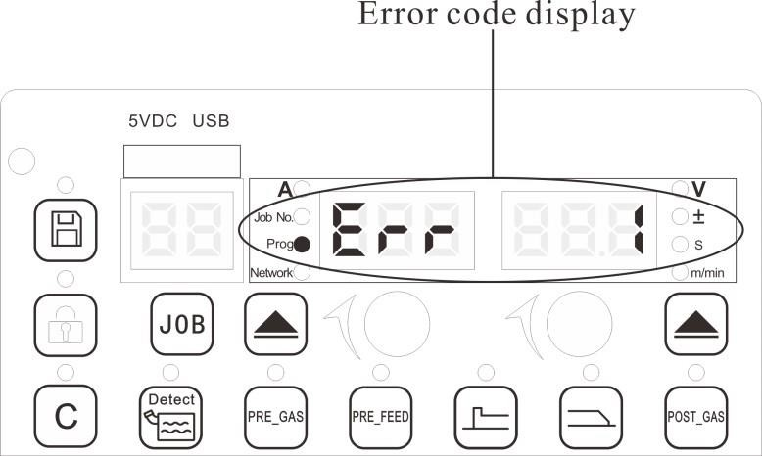
Показ кода ошибки
Рисунок 6-1. Просмотр кода ошибки

Коды ошибок, причины ошибок и решения для сварочного источника питания приведены в Таблице 6-1. Таблица 6-1. Коды ошибок, причины ошибок и решения для сварочного источника питания
Код ошибки | Наименование ошибки | Действия
Err1 | Ошибка EEPROXIMAM в плате DSP | - Перезапустите источник питания.  - Восстановите заводские настройки.  - Обратитесь к производителю или в сервисный центр.
Err2 | Неавторизованная плата DSP | Обратитесь к производителю или в сервисный центр.
Err3 | Ошибка внутренней связи 1 | Проверьте связь между платой DSP и коммуникационным блоком.
Err4 | Ошибка внутренней связи 2 | Проверьте связь между платой DSP и приводом подачи про- волоки.
Err5 | Резерв | –
Err6 | Ошибка внутренней связи 3 | Проверьте связь между платой DSP и панелью управления.
Err7 | Неисправность сварочной горелки | Проверьте выключателю сварочной горелки.
Err8 | Повышенное напряжение питания на вхо- де источника сварочного тока | - Проверьте подключение источника питания.  - Проверьте сеть электропитания.
Err9 | Пониженное напряжение питания на вхо- де источника сварочного тока | - Проверьте подключение источника питания.  - Проверьте сеть электропитания.
Err10 | Пониженное напряжение на шине питания источника сварочного тока | - Проверьте подключение источника питания.  - Проверьте сеть электропитания.
Err11 | Перегрузка по току первичной обмотки трансформатора | - Проверьте наличие короткого замыкания в первичной об- мотке трансформатора.  - Обратитесь к производителю или в сервисный центр.
Err12 | Перегрев источника сварочного тока | - Проверьте наличие перегрузки источника сварочного тока.  - Проверьте блокировку подачи воздуха для охлаждения сварочного источника.
Err13 | Перегрузка по току вторичной обмотки трансформатора | - Проверьте наличие перегрузки источника сварочного тока.  - Проверьте наличие короткого замыкания на выходной стороне источника сварочного тока.
Err14 | Перегрев выходных разъёмов источника сварочного тока | - Проверьте затяжку соединений выходных разъёмов.  - Проверьте сечение сварочных кабелей.
Err15 | Пониженное напряжение вторичной об- мотки трансформатора | Проверьте наличие короткого замыкания на выходных разъёмах.

Код ошибки | Наименование ошибки | Действия
Err16 | Неисправность датчика Холла | - Проверьте исправность датчика Холла.  - Проверьте исправность кабелей подключения датчика Холла.
Err17 | Перегрузка привода подачи проволоки по току | - Проверьте блокировку электродвигателя подачи про- волоки.  - Проверьте наличие короткого замыкания электродвигате- ля подачи проволоки.
Err18 | Пониженное выходное напряжение дви- гателя подачи проволоки | - Проверьте блокировку электродвигателя подачи прово- локи.  - Проверьте энкодер электродвигателя подачи проволоки.
Err19 | Ненормальная работа газового клапана | Проверьте наличие обрыва или короткого замыкания в ка- белях подключения газового клапана.
Err20 | Перегрузка по току электродвигатель по- дачи проволоки | Проверьте блокировку электродвигателя подачи проволоки.
Err21 | Неисправность реле контроля расхода воды | Проверьте реле контроля расхода воды.
Err22 | Резерв | –
Err23 | Незаконное сварочное задание (JOB) | Проверьте переключение на пользовательский номер зада- ния (JOB) во время обычной сварки.
Err24 | Резерв | –
Err25 | Отсутствие протока воды | - Проверьте наличие воды в баке водоохладителя.  - Проверьте герметичность водяного тракта.
Err27 | Отключена внешняя связь | - Проверьте правильность проводки внешних подключе- ний.  - Проверьте правильность настройки сетевых параметров.
Err28 | Внешняя связь работает ненормально | - Проверьте правильность проводки внешних подключений.  - Проверьте правильность настройки сетевых параметров.
Err29 | Пониженное напряжение электродвига- теля протяжки проволоки | - Проверьте блокировку электродвигателя подачи прово- локи.  - Проверьте короткое замыкание в электродвигателе пода- чи проволоки.
Err30 | Настройки выходят из диапазона | Проверьте превышение сигналов источника сварочного тока соответствующего диапазона.
Err31 | Хост робота не готов | Проверьте наличие сбоя на хосте робота.
Err32 | Ошибка внутренней связи 4 | Проверьте связь между платой DSP и панелью управления.
Err33 | Ошибка EEPROXIMAM в панели управления | - Перезапустите источник питания.  - Восстановите заводские настройки.  - Обратитесь к производителю или в сервисный центр.
Err34 | Западание кнопки на панели управления | Проверьте кнопки панели управления.
Err35 | Панель управления незаконного источ- ника сварочного тока | - Проверьте связь между платой DSP и панелью управле- ния.  - Обратитесь к производителю или в сервисный центр.
Err36 | Нарушение связи на панели управления блока подачи проволоки | Проверьте подключение панели управления блока подачи проволоки.
Err37 | Ошибка EEPROXIMAM в блоке подачи проволоки | - Перезапустите источник питания.  - Обратитесь к производителю или в сервисный центр.
Err38 | Западание кнопки на панели управления блока подачи проволоки | Проверьте кнопки панели управления блока подачи прово- локи.
Err41 | Незаконная панель управления источника  сварочного тока | Обратитесь к производителю или в сервисный центр.
Err42 | Незаконный привод подачи проволоки | Обратитесь к производителю или в сервисный центр.
Err43 | Незаконная плата DSP | Обратитесь к производителю или в сервисный центр.
Err44 | Незаконная установка панели управления блока подачи проволоки | Обратитесь к производителю или в сервисный центр.
Err45 | Незаконная плата коммуникаций | Обратитесь к производителю или в сервисный центр.
Err52 | Программное обеспечение привода пода- чи проволоки не авторизовано | - Обновите соответствующую прошивку источника свароч- ного тока.  - Обратитесь к производителю или в сервисный центр.

Код ошибки | Наименование ошибки | Действия
Err53 | Программное обеспечение главной пане- ли управления не авторизовано | - Обновите соответствующую прошивку источника свароч- ного тока.  - Обратитесь к производителю или в сервисный центр.
Err54 | Программное обеспечение блока подачи проволоки не авторизовано | - Обновите соответствующую прошивку источника свароч- ного тока.  - Обратитесь к производителю или в сервисный центр.
Err57 | Программное обеспечение блока комму- тации не авторизовано | 1. Обновите соответствующую прошивку источника свароч- ного тока.  3. Обратитесь к производителю или в сервисный центр.

Коды ошибок при обновлении прошивки
Коды ошибок, причины ошибок и решения при обновлении программного обеспечения сварочного источника питания приведены в Таблице 6-2.
Таблица 6-2. Коды ошибок, причины ошибок и решения при обновлении программного обеспечения сварочного источника питания

Код ошибки | Наименование ошибки | Действия
E1 | Резерв | –
E2-2 | Ошибка внутренней связи 1 | Проверьте связь между панелью управления источника сварочного тока и платой управления привода подачи про-  волоки.
E2-3 | Ошибка внутренней связи 2 | Проверьте связь между панелью управления источника сва- рочного тока и главной панелью управления.
E2-7 | Ошибка внутренней связи 3 | Проверьте связь между панелью управления источника сва- рочного тока и панелью переключателя коммуникационного блока.
E3 | Ошибка файла | Проверьте правильность файлов программного обеспече- ния.
E4 | Ошибка USB-подключения | Проверьте исправность контакта USB флеш-диска.
E5 | Ошибка чтения или записи флеш-диска | Обратитесь к производителю или в сервисный центр.
E6 | Резерв | –
E7 | Ошибка приложения | Обратитесь к производителю или в сервисный центр.
E8 | Ошибка чтения или записи USB-накопи- теля | Обратитесь к производителю или в сервисный центр.
E9 | Ошибка чтения или записи EEPROXIMAM | Обратитесь к производителю или в сервисный центр.
Глава VII. Техническое обслуживание

Ежедневные проверки

Предупреждение о безопасности
Ежедневные проверки должны выполняться после отключения сварочного аппарата от сети электропитания (за исключением проверки внешнего вида, при которой не нужно касаться провода), чтобы избежать поражения электрическим током, ожогов и других травм.

Примечание по проведению проверок
- Ежедневные проверки очень важны для поддержания высокой производительности и безопасной работы сварочного аппарата.
- Выполняйте ежедневные проверки в соответствии со списком действий, приведённых ниже.
- При необходимости выполняйте очистку сварочного аппарата.
- При замене компонентов для сохранения высокой производительности сварочного аппарата используйте компоненты, предоставленные или рекомендованные Shenzhen MGT Welding Technology Co., Ltd.

Ежедневные проверки сварочного источника питания
Таблица 7-1. Ежедневные проверки сварочного источника питания

Пункт проверки | Ключевые моменты проверки | Примечания
Передняя панель | Механические повреждения.  Надёжность крепления кабелей в нижней части. Мигание индикатора неисправности. | Крышка клеммной коробки должна быть предметом периодической про- верки; при повреждении крышки или клеммной коробки провести внутрен- нюю проверку источника сварочного тока, при необходимости выполнить  ремонт или замену частей.
Задняя панель | Крышка клеммной коробки входного кабеля сети питания.  Отсутствие посторонних предметов в вентиля- циионном отверстии.
Верхняя панель | Надёжность затяжки рым-болтов. | При необходимости выполнить ре- монт или замену частей.
Нижняя панель | Проверка повреждения колёс. | При необходимости выполнить ре- монт или замену частей.
Боковые панели | Надёжность крепления боковых панелей. | При необходимости выполнить ре- монт или замену частей.
Установленный порядок | Проверка обесцвечивания панелей. Проверка отсутствия перегрева панелей.  Проверка отсутствия шума работы вентилятора.  Проверка отсутствия необычного специфичес- кого запаха, вибрации или шума. | В случае наличия проблем с регуляр- ными проверками должна выполнять- ся внутренняя проверка.

Ежедневные проверки сварочных кабелей
Таблица 7-2. Ежедневные проверки сварочных кабелей
Пункт проверки | Ключевые моменты проверки | Примечания
Защитное заземление | Проверка подключения кабеля защитного зазем- ления. | При необходимости выполнить ре- монт или замену кабеля.
Обратный кабель ("земля") | Проверка подключения обратного сварочного кабеля ("земля") к выходному разъёму свароч- ного источника питания.  Проверка подключения клеммы "земля" к сва- риваемой детали. | При необходимости выполнить ре- монт или замену кабеля.
Сварочный кабель (положительный) | Проверка износа наружной изоляции кабеля и оголения проводящей жилы.  Проверка отсутствия растяжения кабеля под действием внешней силы.  Проверка надёжности подключения сварочного кабеля к силовым разъёмам. | Следуйте реальной ситуации для вы- бора правильного способа проверки кабеля.

Ежедневные проверки прочих компонентов
Таблица 7-3. Ежедневные проверки других компонентов
Пункт проверки | Ключевые моменты проверки | Примечания
Сварочная горелка | Ежедневная проверка в соответствии с инструк- цией по эксплуатации сварочной горелки. | –
Блок подачи проволоки | Ежедневная проверка в соответствии с инструк- цией по эксплуатации блока подачи проволоки. | –
Водоохладитель | Ежедневная проверка в соответствии с инструк- цией по эксплуатации водоохладителя. | –
Газовый регулятор | Ежедневная проверка в соответствии с инструк- цией по эксплуатации газового регулятора. | –
Газовый шланг | Ежедневная проверка целостности шланга. Ежедневная проверка правильности и герметич- ности соединений. | При необходимости выполнить ре- монт или замену газового шланга.

7.2. Периодические проверки
Предупреждение о безопасности
- Для обеспечения безопасности периодические проверки должны выполняться квалифицированным специа- листом.
- Периодические проверки необходимо проводить после отключения электропитания, чтобы избежать поражения электрическим током, ожогов и других травм.
- После отключения электропитания подождите около 5 минут для снятия заряда конденсатора.

Примечание по проведению проверок
- Перед прикосновением к внутренней цепи или любому проводнику внутри сварочного аппарата снимите ста- тический заряд.
- Для очистки пластиковых деталей не применяйте растворители, используйте нейтральные моющих средства бытового назначения.

7.2.1. План периодических проверок
- Периодические проверки должны проводиться для обеспечения нормального длительного использования свароч- ного аппарата.
- Периодические проверки должны выполняться во всех деталях, включая внутреннюю проверку и очистку свароч- ного аппарата.
- Как правило, периодические проверки проводятся один раз в каждые шесть месяцев. Если на месте работы свароч- ного аппарата много пыли или масляных паров, сроки проведения периодических проверок внутренней части ап- парата должны быть сокращены до трёх месяцев.
7.2.2. Содержание периодической проверки
За исключением изложенных ниже пунктов, пользователь может добавлять элементы контроля в соответствии с фактической ситуацией.

Удаление пыли из сварочного аппарата.
Снимите верхнюю крышку и боковую панель сварочного аппарата. Для удаления брызг и пыли, накопленной в сварочном аппарате необходимо использовать сухой сжатый воздух. Затем удалите грязь и посторонние вещества, которые трудно удалить с помощью продувки сжатым воздухом.

Примечание
Если на радиаторах накапливается слишком много пыли, она может повлиять на рассеивание тепла и снизить эффективность охлаждения и защиты от перегрева.

Проверка сварочного аппарата.
Снимите верхнюю крышку и боковую панель сварочного аппарата. Проверьте, нет ли какого-либо особого запаха, обесцвечивания и повреждений от перегреве. Проверьте, не ослаблены ли соединительные детали.

Проверка кабелей и газовых шлангов
Кабели, газовые шланги, провода защитного заземления и т.д. следует проверять дополнительно помимо ежедневных проверок и применять обычные дополнительные крепления. Испытание на постоянное напряжение и проверка изоляции должны проводиться обслуживающим персоналом нашей компании или персоналом, обладающим профессиональными знаниями в области электрического и сварочного оборудования.

Испытания на электрическую прочность и изоляцию
Испытания на электрическую прочность и изоляцию должны выполняться сервисным инженером нашей компании или лицом, обладающим профессиональными знаниями в области электричества и источников сварочного тока.
  - Выключите распределительное устройство сети питания.
  - Снимите все провода защитного заземления на корпусе аппарата.
  - Отключите все периферийные устройства (блок подачи проволоки) и сделайте сварочный источник питания отдельным объектом.
  - Замкните три входных питания клеммы проводом.
  - Поверните выключатель питания сварочного аппарата в положение "ВКЛ" (ON).
  - Соедините положительный и отрицательный выходные разъёмы аппарата и гнездо на 19 контакта (кроме кон- такта № 19).
  - Для выполнения операции короткого замыкания (см. п. 6), используйте провод сечением не менее 1,23 мм².

Примечание
Все изменения и соединения, сделанные для проведения испытаний на постоянное напряжение, должны быть удалены после испытаний.

Послепродажное обслуживание

Гарантийный талон
Каждый сварочный аппарат снабжён гарантийным талоном(страница 105). Пожалуйста, заполните соответствующее содержание на гарантийном талоне. Пожалуйста, внимательно прочитайте содержимое гарантийного талона и храните его в надёжном месте.

Ремонт
- Пользователь должен сначала выполнить проверку в соответствии с содержанием раздела 6.1 «Коды ошибок сварочного источника питания» в Главе 6 и в основном выполнить поиск неисправности или записать инфор-мацию о неисправности.
- Если необходимо отремонтировать или заменить какую-либо деталь, обратитесь к местному дистрибьютору. Используйте детали или аксессуары, предоставленные или рекомендованные компанией Shenzhen MGT Welding Technology Co., Ltd.

Приложение 1. Технические характеристики

Приложение 1-1: Технические характеристики сварочных источников питания

Сварочный источник питания | Proxima/Pluton 350D/P/Q | Proxima/Pluton 400D/P/Q | Proxima/Pluton 500(H)D/P/Q
Режим управления | цифровое | цифровое | цифровое
Номинальное напряжение питания | ~3×380 В | ~3×380 В | ~3×380 В
Частота напряжения питания | 45 - 65 Гц | 45 - 65 Гц | 45 - 65 Гц
Номинальная потребляемая мощность | 15,0 кВ-А / 12,7 кВт | 16,0 кВ-А / 14,0 кВт | 24,0 кВ-А / 22,3 кВт
Фактор мощности (cosφ) | 0,94 | 0,94 | 0,93
Вольт-амперная характеристика | жёсткая | жёсткая | жёсткая
Номинальный сварочный ток | 350 А | 400 А | 500 А
Номинальное сварочное напряжение | 31,5 В | 34,0 В | 39,0 В
Номинальный рабочий цикл | 350 А / ПВ 60% | 400 А / ПВ 100% | 500 А / ПВ 60%
 |  |  | 500 А / ПВ 100% (500H)
Напряжение холостого хода | 85 В | 85 В | 85 В
Диапазон сварочного тока | 30 - 350 А | 30 - 400 А | 30 - 500 А
Диапазон сварочного напряжения | 12 - 45 В | 12 - 45 В | 12 - 45 В
Степень защиты | IP23S | IP23S | IP23S
Уровень изоляции | H | H | H
Температура окружающей среды | -10°C - +40°C | -10°C - +40°C | -10°C - +40°C

Приложение 1-2: Технические характеристики блока подачи проволоки

Блок подачи проволоки
Режим управления подачи проволоки | Обратная связь с фотоэлектрическим энкодером / управление противоэлектродвижущей силой
Номинальный ток | 4,5 А
Номинальное напряжение | 24 В
Скорость подачи проволоки | 0,8 - 24 м/мин
Диаметр сварочной проволоки | 0,8 - 1,6 мм
Привод подачи проволоки | 4 роликовый
Разъём для сварочной горелки | Евроразъём / Японский разъём (опционально)
Разъём водяного охлаждения | Роботизированный европейский (опционально)

Приложение 1-3: Технические характеристики блока жидкостного охлаждения

Блок жидкостного охлаждения
Напряжение питания | 400 В ±10%
Объём охлаждающей воды | 10 л
Расход охлаждающей воды | 3,5 л/мин
Максимальный подъём охлаждающей воды | 26 м
Охлаждающая способность | 1,5 кВт

Приложение 2. Электрическая схема
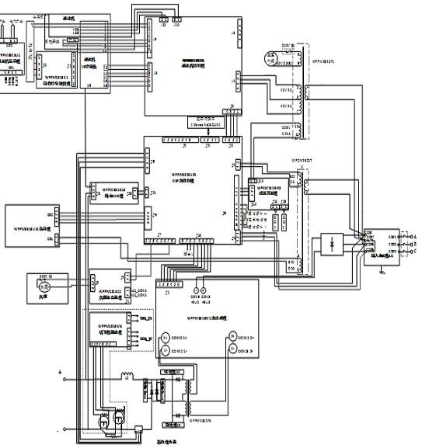

Примечания
- Функция определения местоположения высокого напряжения предусмотрена только для роботизированных моделей.
- Деталь в пунктирной рамке предназначена только для серии Pluton.

Приложение 3. Состав системы и аксессуары Конфигурация системы

Приложение 3-1: Системная конфигурация сварочного источника питания Pluton для ручной сварки

Конфигурация |  |  |  | Модель
Наимено- вание | Конфи- гурация | Коли- чество | Примечание | Pluton 350/400/500D | Pluton 350/400/500P | Pluton 350/400/500Q
Сварочный источник питания | Стандарт | 1 | – | ● | ● | ●
Блок подачи проволоки | Стандарт | 1 | Евроразъём / Японский разъём | ● | ● | ●
Сварочная горелка | Опция | 1 | Горелка типа "push-pull" | ○ | ○ | ○
Водоохла- дитель | Опция | 1 | Доступен с водяными шлангами 5/10/15/20/25 м | ○ | ○ | ○
Кабель-пакет | Стандарт | 1 | Стандартная длина 3 м, доступна длина 5/10/15/20/25 м | ● | ● | ●
Кабель "земля" | Стандарт | 1 | Стандартная длина 1,8 м | ● | ● | ●
Кабель обрат- ной связи по напряжению | Стандарт | 1 | Стандартная длина 5 м, доступна длина 15 м | ● | ● | ●
Комплект запчастей для алюминиевой проволоки | Опция | 1 | – | ○ | ○ | ●
Тележка | Опция | 1 | – | ○ | ○ | ○
Газовый регулятор | Опция | 1 | – | ○ | ○ | ○
Примечания: ● Стандарт ○ Опция

Приложение 3-2: Системная конфигурация сварочного источника питания Proxima для ручной сварки

Конфигурация |  |  |  | Модель
Наимено- вание | Конфи- гурация | Коли- чество | Примечание | Proxima 400/500(H)D | Proxima 400/500(H)P | Proxima 400/500(H)Q
Сварочный источник питания | Стандарт | 1 | – | ● | ● | ●
Блок подачи проволоки | Стандарт | 1 | Евроразъём / Японский разъём | ● | ● | ●
Сварочная горелка | Опция | 1 | Горелка типа "push-pull" | ○ | ○ | ○
Водоохла- дитель | Опция | 1 | Доступен с водяными шлангами 5/10/15/20/25 м | ○ | ○ | ○
Кабель-пакет | Стандарт | 1 | Стандартная длина 3 м, доступна длина 5/10/15/20/25 м | ● | ● | ●
Кабель "земля" | Стандарт | 1 | Стандартная длина 1,8 м | ● | ● | ●
Кабель обрат- ной связи по напряжению | Стандарт | 1 | Стандартная длина 5 м, доступна длина 15 м | ● | ● | ●
Комплект запчастей для алюминиевой проволоки | Опция | 1 | – | ○ | ○ | ●
Тележка | Опция | 1 | – | ○ | ○ | ○
Газовый регулятор | Опция | 1 | – | ○ | ○ | ○
Примечания: ● Стандарт ○ Опция

Приложение 3-3: Системная конфигурация сварочного источника питания Pluton для роботизированной сварки

Конфигурация |  |  |  | Модель
Наименование | Конфи- гурация | Коли- чество | Примечание | Pluton 350/400/500DR | Pluton 350/400/500PR | Pluton 350/400/500QR
Роботизированный сварочный источник пита- ния | Стандарт | 1 | – | ● | ● | ●
Роботизирован- ный блок пода- чи проволоки | Стандарт | 1 | Евроразъём / Японский разъём | ● | ● | ●
Разъём водяного охлаждения для роботизирован- ного блока пода- чи проволоки | Опция | 1 | Европейский разъём | ○ | ○ | ○
Аналоговый интерфейс | Стандарт | 1 | – | ● | ● | ●
Цифровой интерфейс | Стандарт | 1 | – | ● | ● | ●
Интерфейс Ethernet | Опция | 1 | – | ○ | ○ | ○
Сварочная горелка | Опция | 1 | Горелка типа "push-pull" | ○ | ○ | ○
Блок Жидкокостного охлаждения | Опция | 1 | Доступен с водяными шлангами 5/10/15/20/25 м | ○ | ○ | ○
Кабель-пакет для роботизиро- ванного блока подачи прово- локи | Стандарт | 1 | Стандартная длина 3 м, доступна длина 5/10/15/20/25 м | ● | ● | ●
Кабель управле ния для робота | Стандарт | 1 |  | ● | ● | ●
Кабель "земля" | Стандарт | 1 | Стандартная длина 1,8 м | ● | ● | ●
Кабель обрат- ной связи по напряжению | Стандарт | 1 | Стандартная длина 5 м, доступна длина 15 м | ● | ● | ●
Комплект запчастей для алюминиевой проволоки | Опция | 1 | – | ○ | ○ | ●
Тележка | Опция | 1 | – | ○ | ○ | ○
Газовый регулятор | Опция | 1 | – | ○ | ○ | ○
Примечания: ● Стандарт ○ Опция

Приложение 3-4: Системная конфигурация сварочного источника питания Proxima для роботизированной сварки

Конфигурация |  |  |  | Модель
Наименование | Конфи- гурация | Коли- чество | Примечание | Pluton 350/400/500 (H)DR | Pluton 350/400/500 (H)PR | Pluton 350/400/500 (H)QR
Роботизирован- ный сварочный источник пита- ния | Стандарт | 1 | – | ● | ● | ●
Роботизирован- ный блок пода- чи проволоки | Стандарт | 1 | Евроразъём / Японский разъём | ● | ● | ●
Разъём водяного охлаждения для роботизирован- ного блока пода- чи проволоки | Опция | 1 | Европейский разъём | ○ | ○ | ○
Аналоговый интерфейс | Стандарт | 1 | – | ● | ● | ●
Цифровой интерфейс | Стандарт | 1 | – | ● | ● | ●
Интерфейс Ethernet | Опция | 1 | – | ○ | ○ | ○
Сварочная горелка | Опция | 1 | Горелка типа "push-pull" | ○ | ○ | ○
Водоохла- дитель | Опция | 1 | Доступен с водяными шлангами 5/10/15/20/25 м | ○ | ○ | ○
Кабель-пакет для роботизиро- ванного блока подачи прово- локи | Стандарт | 1 | Стандартная длина 3 м, доступна длина 5/10/15/20/25 м | ● | ● | ●
Кабель управле- ния для робота | Стандарт | 1 |  | ● | ● | ●
Кабель "земля" | Стандарт | 1 | Стандартная длина 1,8 м | ● | ● | ●
Кабель обрат- ной связи по напряжению | Стандарт | 1 | Стандартная длина 5 м, доступна длина 15 м | ● | ● | ●
Комплект запчастей для алюминиевой проволоки | Опция | 1 | – | ○ | ○ | ●
Тележка | Опция | 1 | – | ○ | ○ | ○
Газовый регулятор | Опция | 1 | – | ○ | ○ | ○
Примечания: ● Стандарт ○ Опция

№ | Наименование | Код заказа |  | № | Наименование | Код заказа
1 | Пластиковая панель | R29060843 |  | 19 | Выходной силовой модуль | R26060369
2 | Защитный футляр | R29140452 |  | 20 | Датчик тока Холла | R27060017
3 | Выходная плата EMC | R11116074 |  | 21 | Трансформатор промышленной частоты A | R23040011
4 | Плата управления приводом подачи проволоки | R11103078
 |  |  |  | 22 | Выходной дроссель | R22071516
5 | Плата DSP | R11101378 |  | 23 | Входная плата EMC | R11113739
6 | Основной силовой модуль | R11114251 |  | 24 | Трансформатор промышленной частоты B | R23010894
7 | 3-х фазный выпрямительный мост | R26060292
8 | Плата управления блока жидкостного охлаждения | R11112096 |  | 25 | Кабельный ввод | –
9 | Выходной терминал «–» (минус) | R30040912 |  | 26 | Подключение кабеля блока жидкостного охлаждения | –
10 | Панель управления | R11103020
11 | Разъём управления | – |  | 27 | Предохранитель | R27010154
12 | Выходной терминал «+» (плюс) | R30040911 |  | 28 | Разъём питания подогревателя 36 В | R30040882
13 | Резистор | R20040191
14 | Плата управления вентилятором | R11110087 |  | 29 | Автоматический выключатель | –
15 | Плата управления приводом | R11113650 |  | 30 | Вентилятор | R34020011
16 | Диод | – |  | 31 | Блок аналоговой связи | R13401088
17 | Плата фильтра | R11110090 |  | 31 | Блок цифровой связи | R13401089
18 | Главный силовой трансформатор | – |  | 31 | Блок связи "Ethernet IP" | R13401091

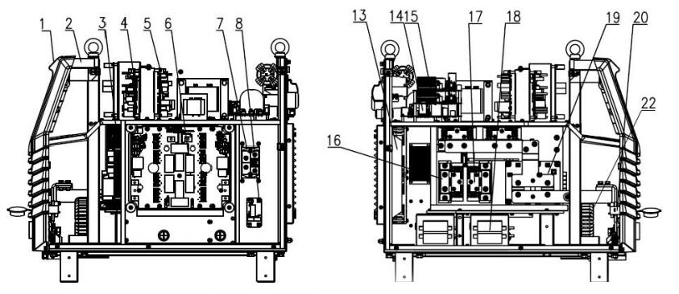
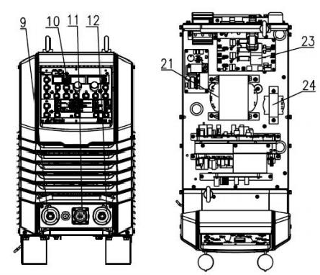
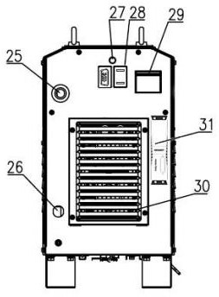
Приложение 4. Структурная схема

 | MGT Co., Ltd.
Гарантийный талон на сварочный аппарат
Пользователь:
Адрес:
ИНН: |  | Контактное лицо:
Тел.: |  | Email:
Модель:
Мощность: |  | Серийный номер:
Номер договора: |  | Дата покупки:
Обслуживающая компания:
Контактное лицо:
ИНН:
Дата: |  | М.П. обслуживающей компании

Примечание: Гарантийный талон недействителен без подтверждения пользователя.

Примечания для пользователя

- Гарантия распространяется на сварочные аппараты MGT.
- Гарантийный срок составляет 36 месяцев. Если в течение гарантийного срока, сварочный аппарат используется в обычном режиме и происходит сбой или повреждение источника питания, наша компания бесплатно предоставляет услуги по ремонту или замене дефектных узлов.
- Гарантийный срок начинается с даты поставки завода-производителя сварочного источника пита- ния. Серийный номер сварочного аппарата является уникальной основой для определения гаран- тийного срока. Оборудование без серийного номера должно рассматриваться как просроченное.
- Определенная плата за ремонт взимается при возникновении следующих обстоятельств даже в те- чение гарантийного срока:
  - Неисправность сварочного аппарата вызвана несоблюдением Руководства пользователя;
  - Повреждение вызвано пожаром, наводнением, аномальным напряжением и т.д.;
  - Повреждение вызвано тем, что сварочный аппарат используется для ненормальной работы.
- Плата за ремонт и обслуживание рассчитывается в соответствии с фактической стоимостью. Если заключен договор, то договор имеет преимущественную силу.
- Сохраните эту карту и подтвердите её на гарантийное обслуживание.
- Если у вас есть какие-либо вопросы, свяжитесь с нашим агентом или с нашей компанией напря- мую.

